DEVOPS, CLOUD & MICROSOFT AZURE
Visuell utgave ��� l��r med bilder
Lærebok for DevOps Engineering-studenter (Noroff)
Utgave oktober 2026
Innholdsfortegnelse

Slik bruker du boken
Dette er den visuelle utgaven: hvert tema bygges rundt en illustrasjon, med korte punkter i stedet for lange avsnitt. Vil du ha alle detaljer, finnes fullversjonen (samme kapitler, all tekst) som eget oppslagsverk.
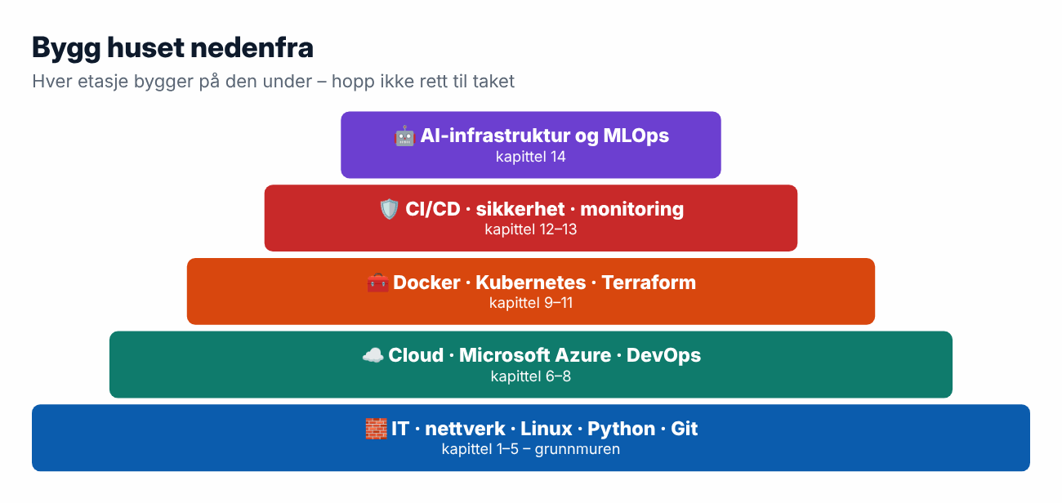

Symbolene i boken
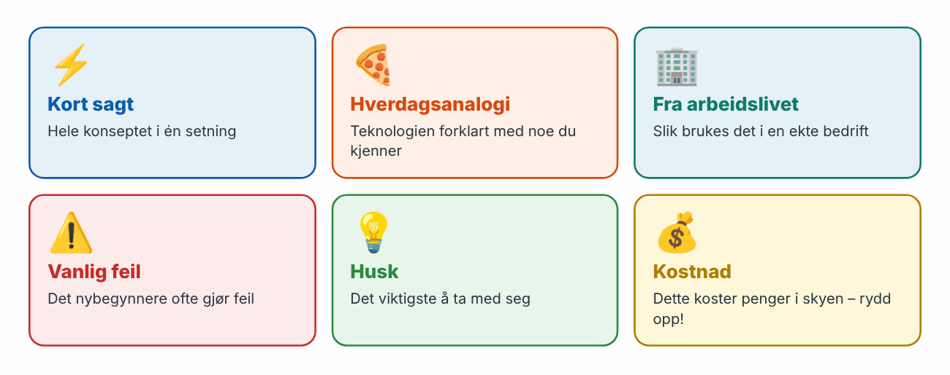
Kodeblokker: $ betyr «skriv dette i terminalen» (ikke skriv selve $). Linjer uten $ er svaret du får.

Læringsreisen
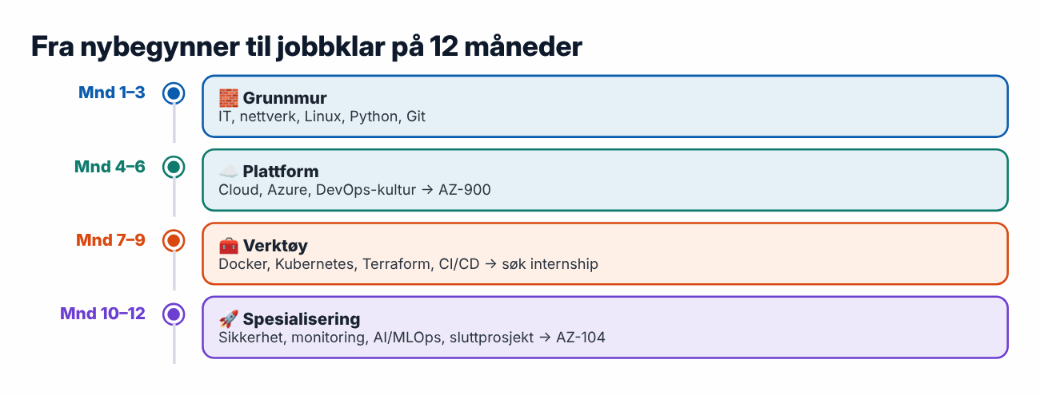

Tre regler
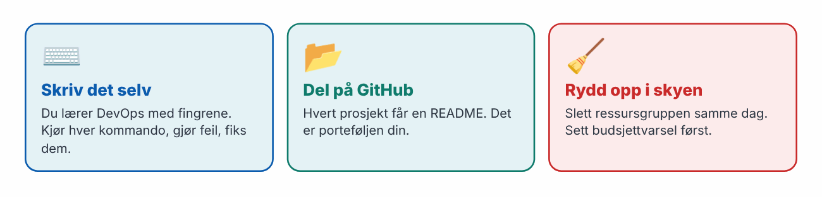
💰 Kostnad: Cloud koster ekte penger. Bruk Azure for Students eller gratiskonto, lag et budsjettvarsel før du starter (kapittel 7), og slett ressursene når du er ferdig.
ℹ️ Om oppdatert informasjon: Boken bygger på offisiell dokumentasjon slik den var kjent per oktober 2026. Priser, tjenestenavn og eksamensinnhold endres – sjekk alltid Microsoft Learn og annen offisiell dokumentasjon (kildeliste bakerst).

1 · Forstå IT fra bunnen
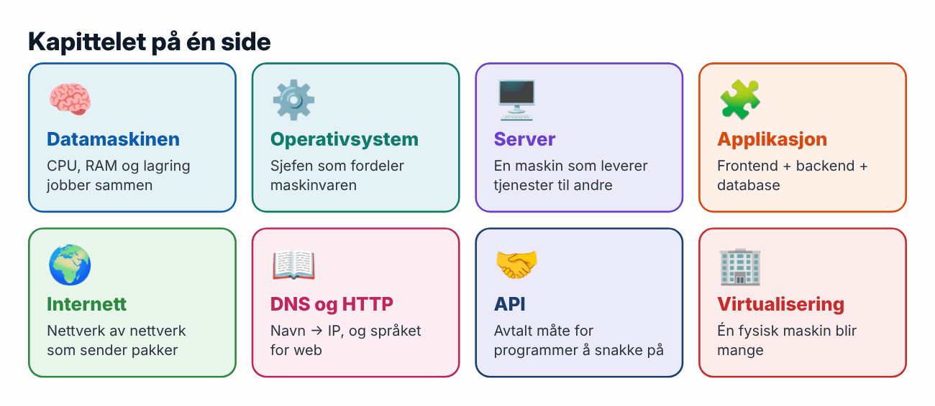

Hvordan fungerer en datamaskin?
⚡ Kort sagt: En datamaskin tar imot data, behandler dem, lagrer dem og gir et resultat.
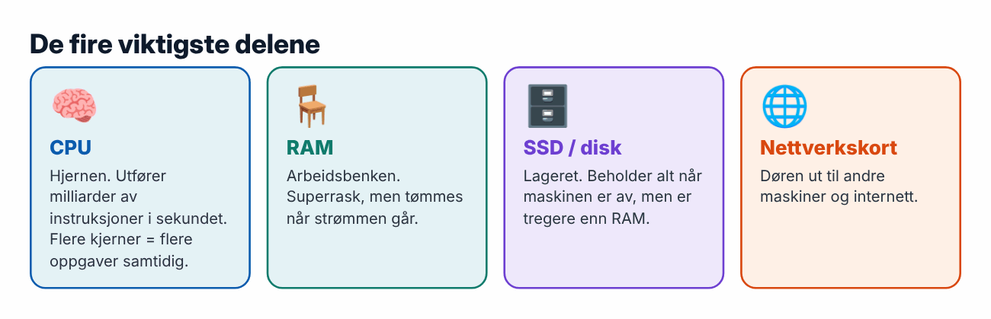
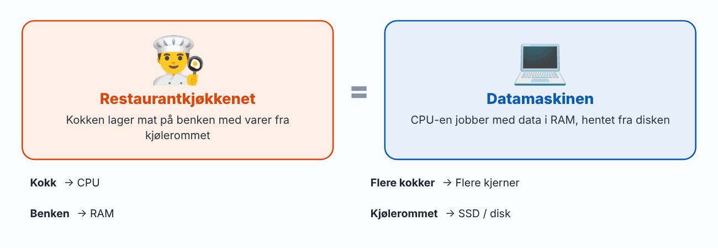
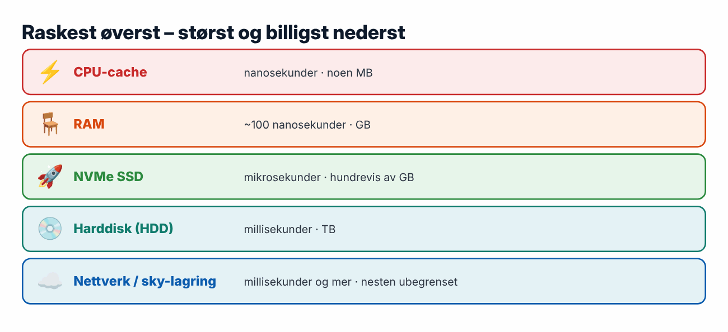
🏢 Fra arbeidslivet: Når du lager en VM i Azure, velger du antall vCPU og GB RAM. Går en server tom for RAM, blir den treg – eller programmet drepes (OOMKilled).

Operativsystemet
⚡ Kort sagt: Operativsystemet (OS) er sjefen som lar programmene dele maskinvaren trygt.
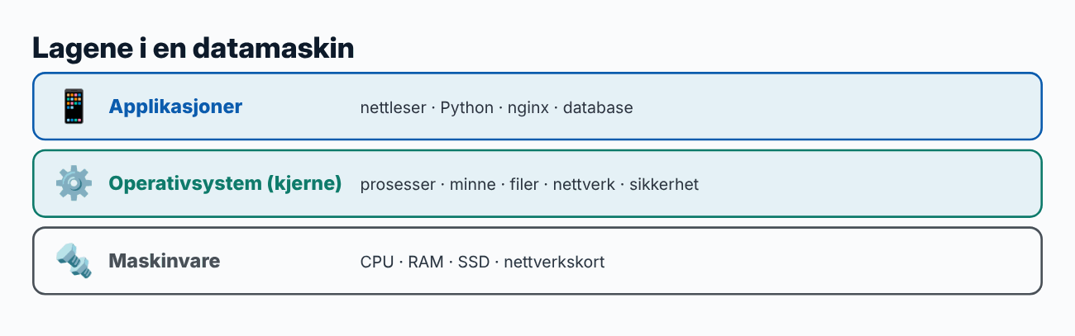
- Eksempler: Linux (de fleste servere), Windows, macOS.
- Kjernen (kernel) er hjertet i OS-et. Linux er egentlig navnet på en kjerne.

Server vs. vanlig PC
⚡ Kort sagt: En server er en rolle – en maskin som leverer tjenester til andre over nettverket.
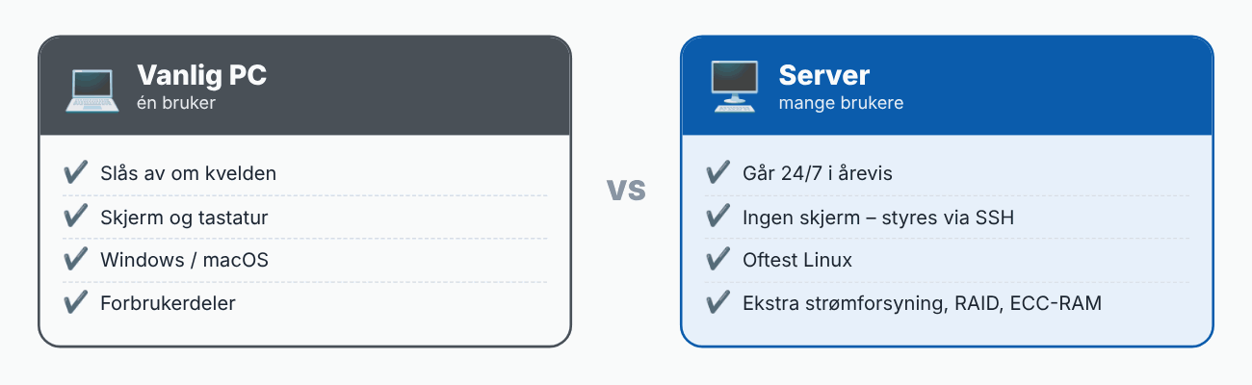
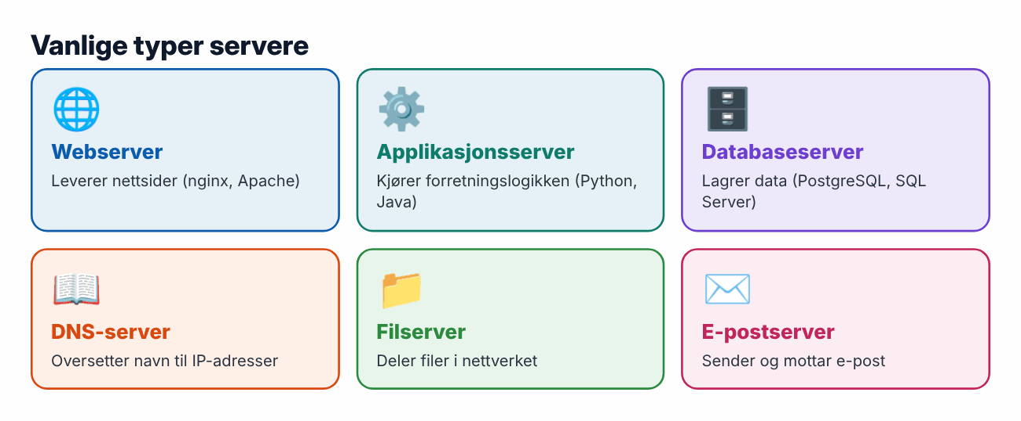

Applikasjonen: frontend, backend og database
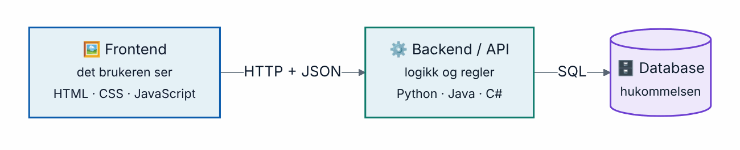
En moderne applikasjon i tre deler
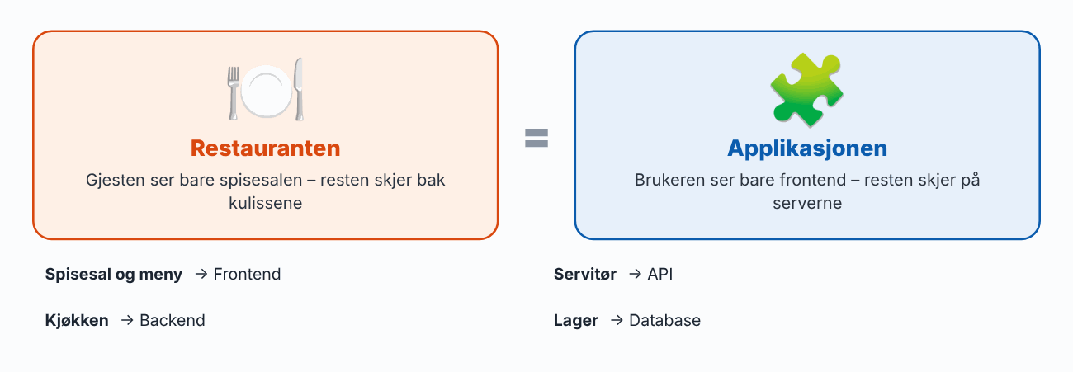

Databaser
⚡ Kort sagt: En database lagrer og henter data trygt og raskt – også når tusenvis skriver samtidig.
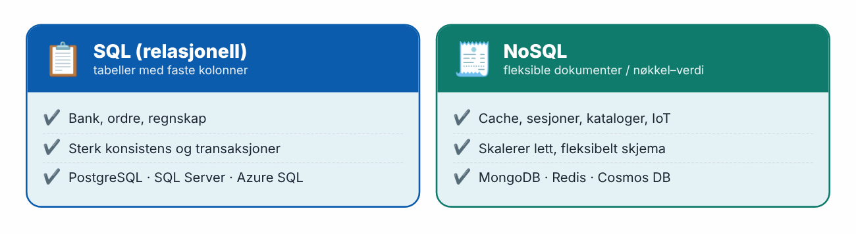
-- Hent navn og beløp for alle ordrer over 1000 kroner
SELECT kunder.navn, ordrer.beløp
FROM ordrer JOIN kunder ON kunder.id = ordrer.kunde_id
WHERE ordrer.beløp > 1000;
💡 Husk: En server kan bygges på nytt på minutter. Tapte data er ofte borte for alltid. Backup – og test at du kan gjenopprette.

Internett, IP og DNS
⚡ Kort sagt: Data deles i små pakker med avsender- og mottakeradresse (IP). Rutere sender dem videre som postterminaler.
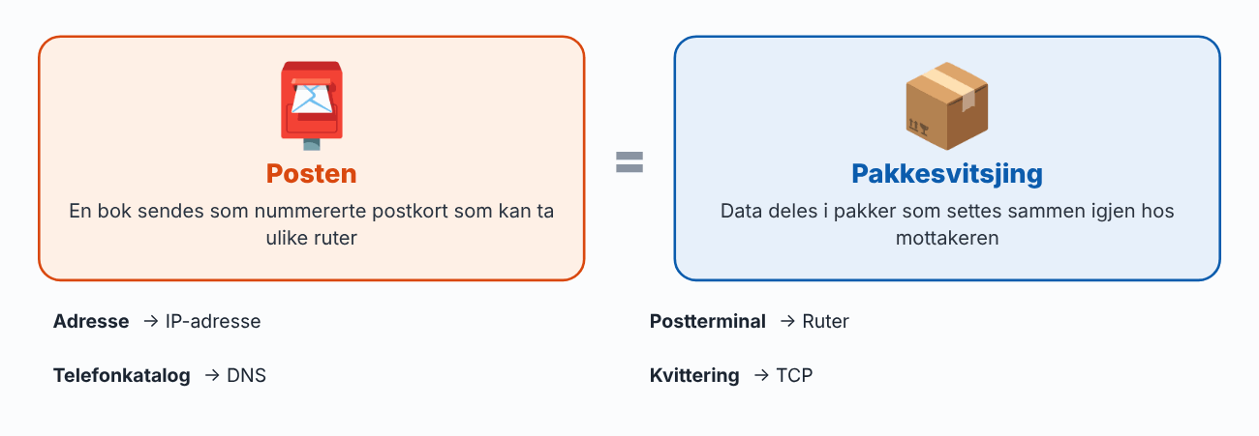
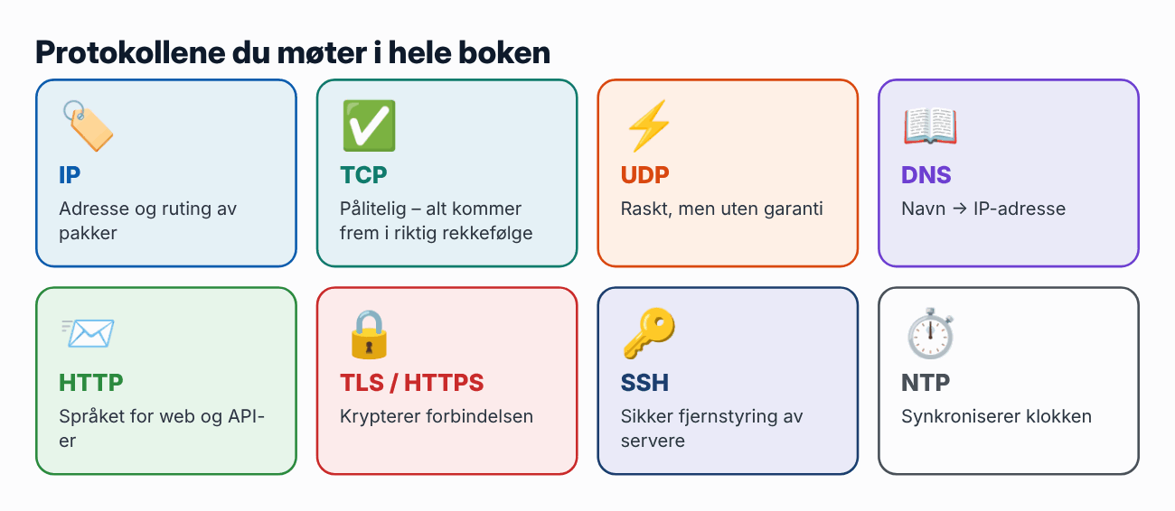

HTTP og API
⚡ Kort sagt: Klienten sender en forespørsel, serveren svarer med en statuskode og data.
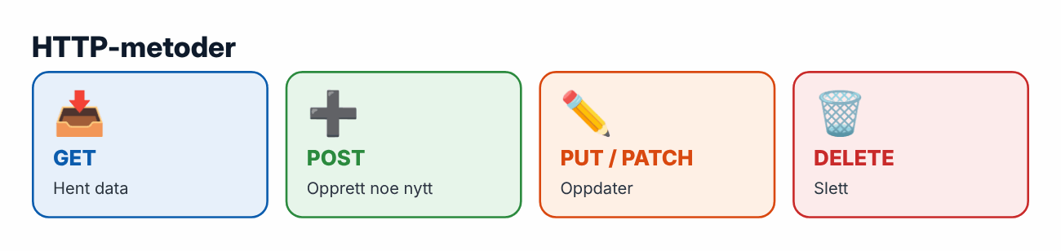
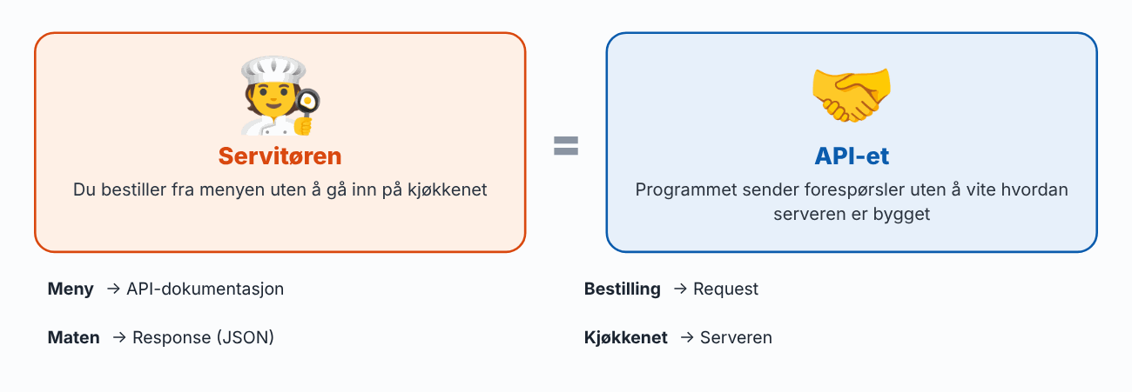
$ curl https://api.github.com/users/octocat
{ "login": "octocat", "name": "The Octocat", "public_repos": 8, ... }
🏢 Fra arbeidslivet: Alt i skyen er API-kall. Klikker du «Create» i Azure Portal, sender portalen et API-kall. Derfor kan alt i skyen automatiseres.

Hva skjer når du åpner en nettside?
Et klassisk intervjuspørsmål. Lær denne figuren utenat:
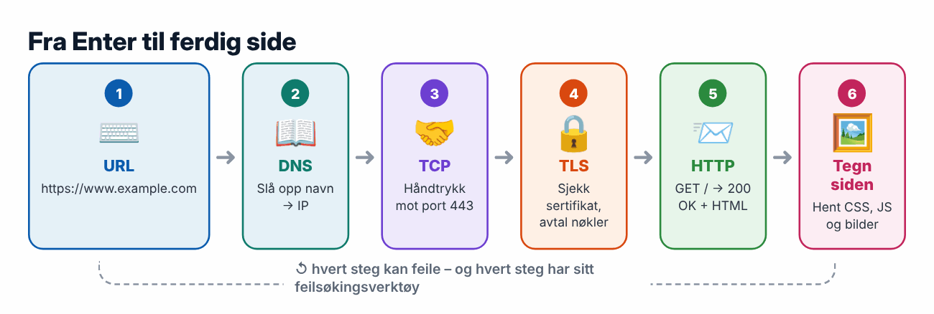
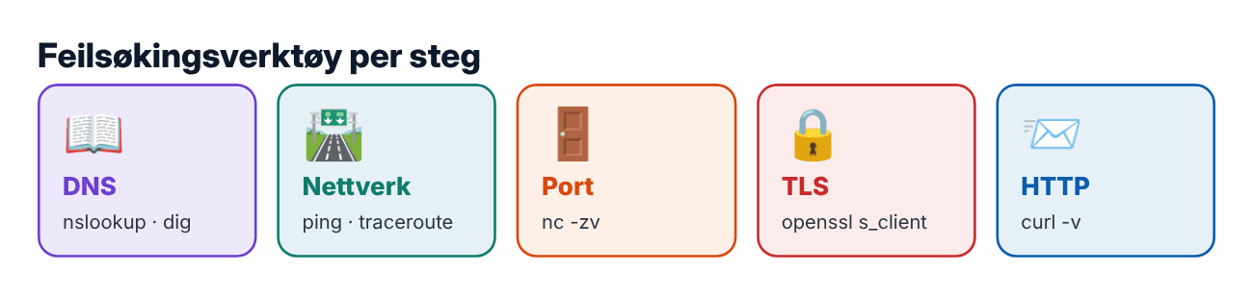

Klient–server og arkitekturer
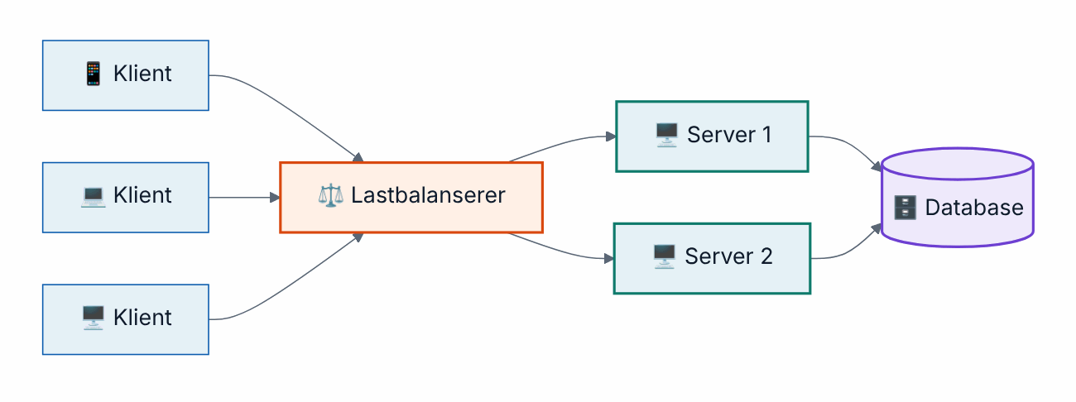
Klient–server med lastbalansering – ingen enkelt server kan stoppe alt
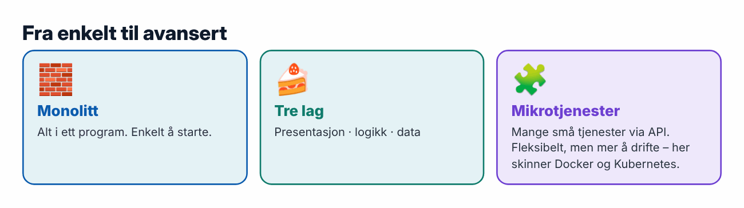

Virtualisering
⚡ Kort sagt: En hypervisor deler én fysisk server i mange virtuelle maskiner (VM-er), hver med eget operativsystem.
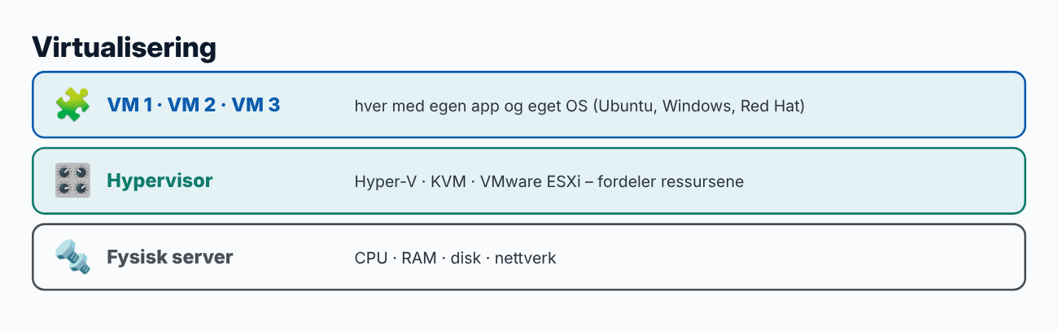
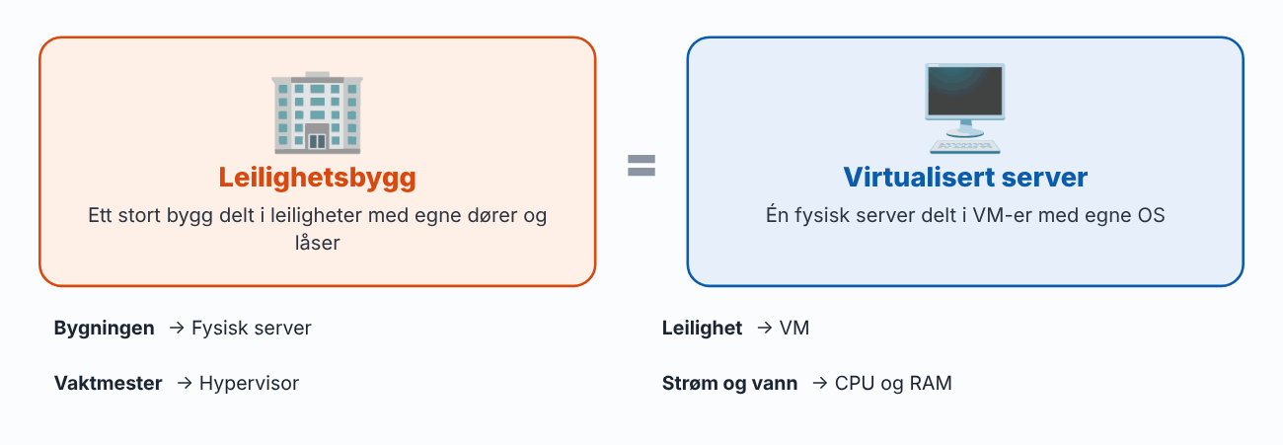
🏢 Fra arbeidslivet: Hele Azure er bygget på virtualisering. En Azure-VM er en virtuell maskin på en fysisk server i et Microsoft-datasenter.

Slik henger alt sammen
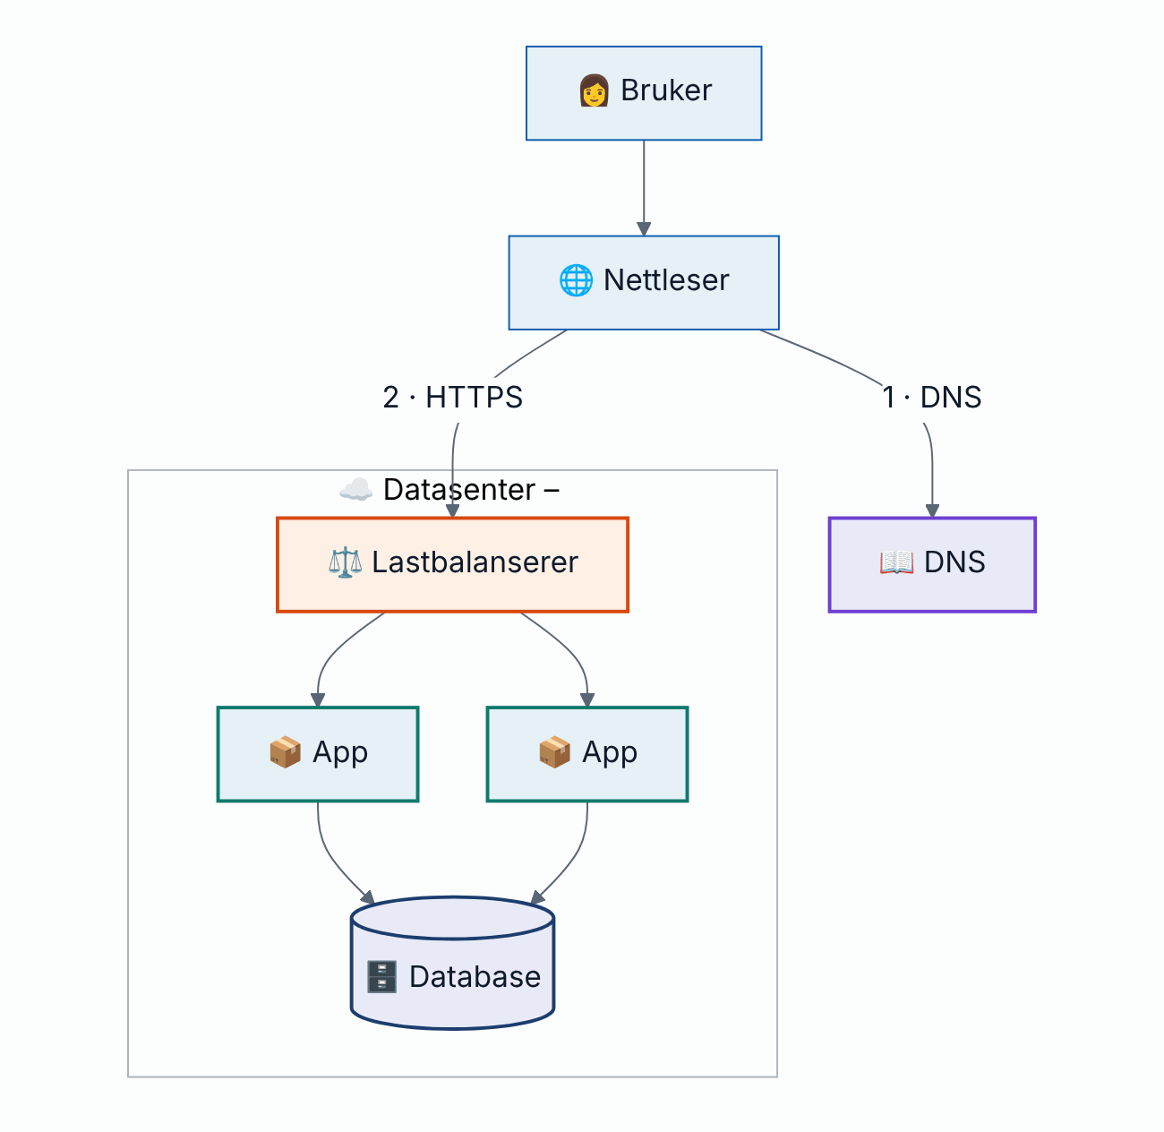
Hele kjeden – alt i boken handler om å bygge, automatisere, sikre og overvåke denne

Test deg selv
- Hva er forskjellen på RAM og SSD? → RAM er raskt korttidsminne som tømmes; SSD beholder data, men er tregere.
- Hva gjør DNS? → Oversetter navn til IP-adresser.
- Hva betyr statuskode 404? → Ressursen finnes ikke.
- Hva er et API? → En avtalt måte for programmer å snakke sammen – som en servitør.
- Hva er en hypervisor? → Programvaren som kjører virtuelle maskiner på en fysisk server.
- Hvorfor kan alt i skyen automatiseres? → Fordi alt – også klikk i portalen – er API-kall.
Prøv selv: nslookup www.noroff.no · curl -I https://www.noroff.no · installer Ubuntu i VirtualBox eller WSL.

2 · Nettverk for DevOps
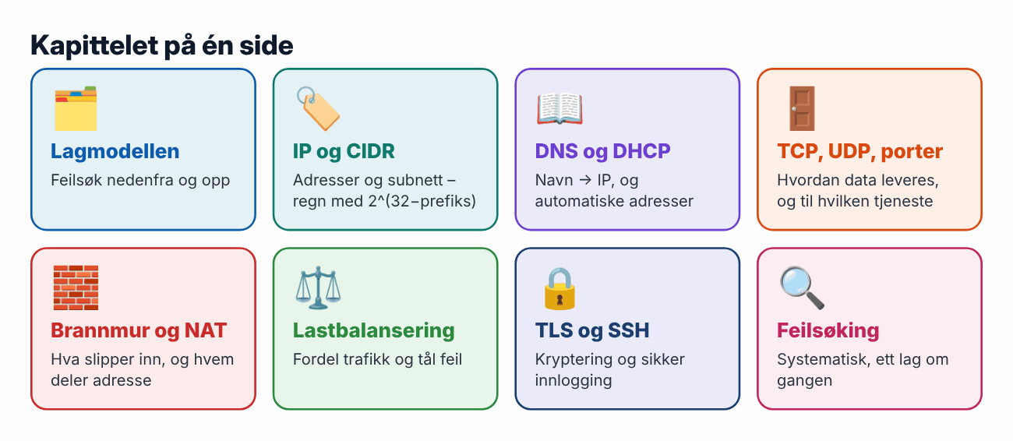
🏢 Hvorfor dette er viktig: «Det virker ikke» betyr veldig ofte at noe i nettverket er feil – en brannmurregel, DNS, en port, et subnett. I Azure designer du dette selv.

Lagmodellen (OSI / TCP-IP)
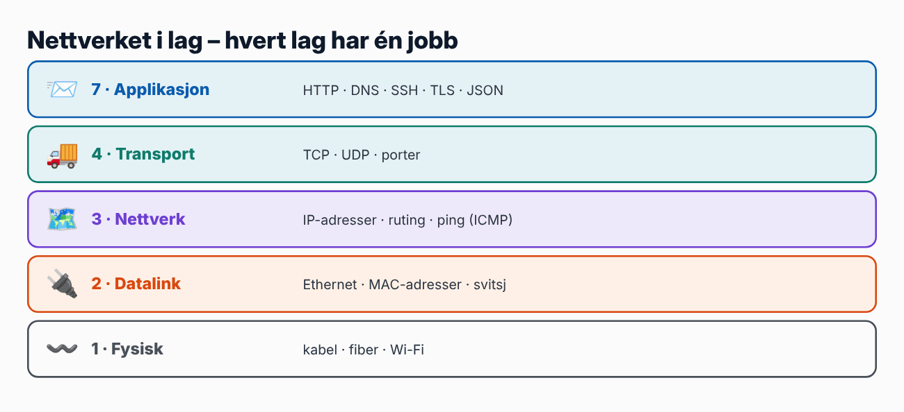
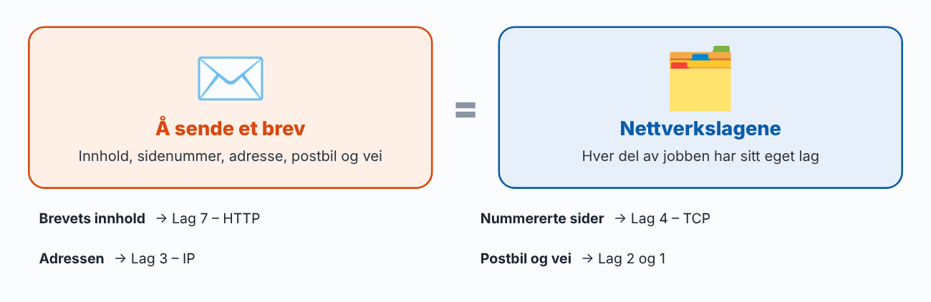
🏢 Fra arbeidslivet: «Lag 4-lastbalanserer» = ser bare IP og port (Azure Load Balancer). «Lag 7» = forstår HTTP og URL-er (Application Gateway).

IP-adresser
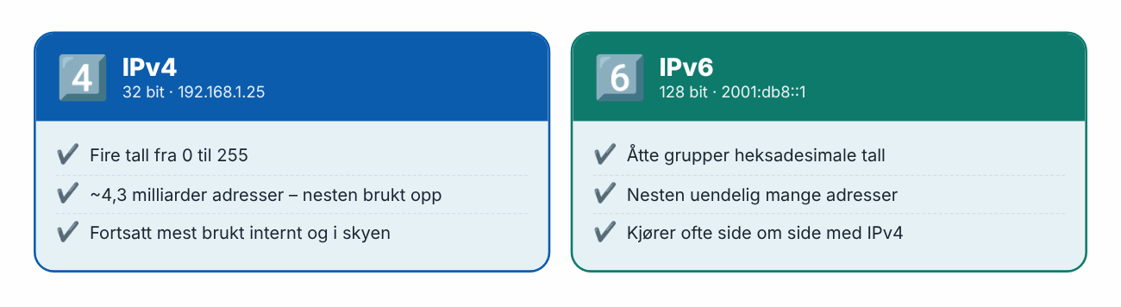
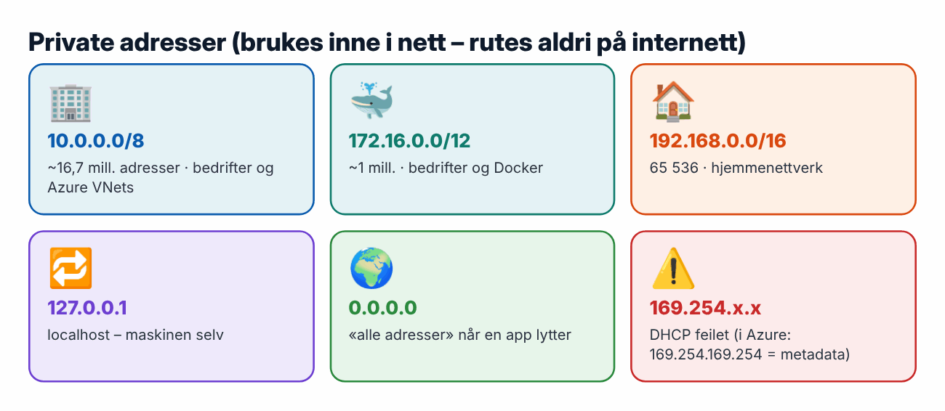
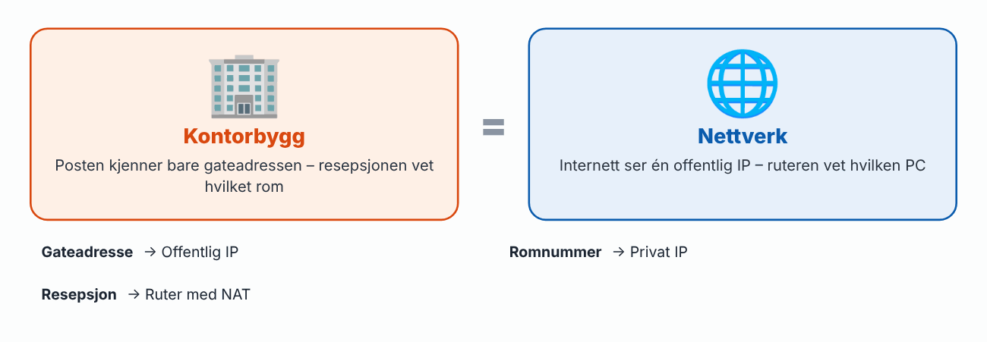

Subnetting og CIDR
⚡ Kort sagt: Tallet etter / sier hvor mange bit som er nettverksdelen. Resten er til maskiner.
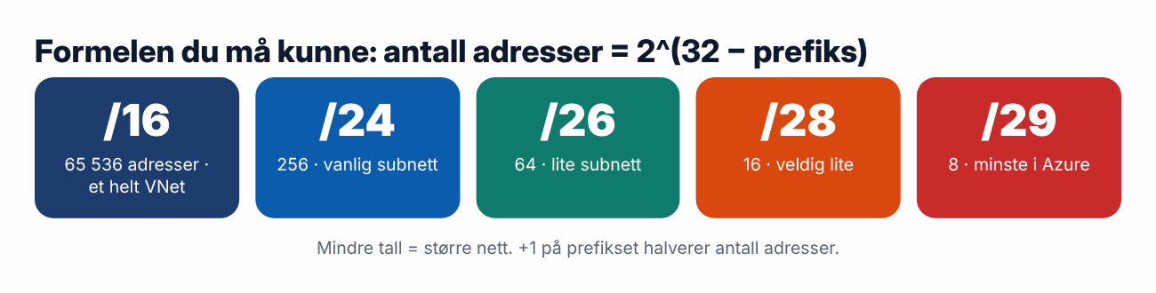
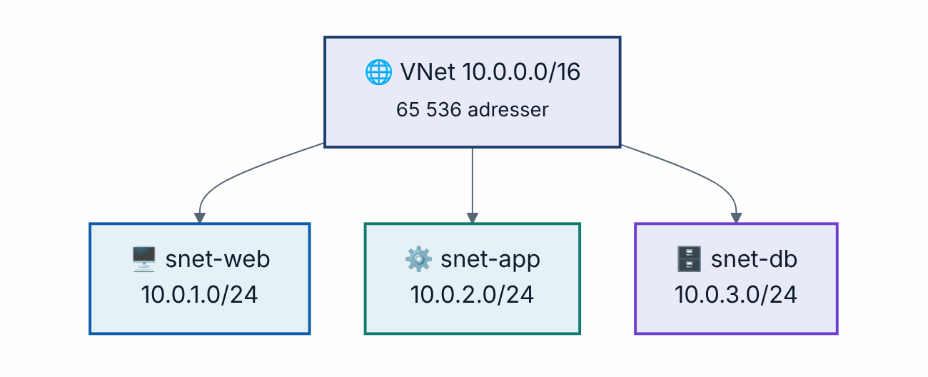
Ett VNet delt i tre subnett – web, app og database
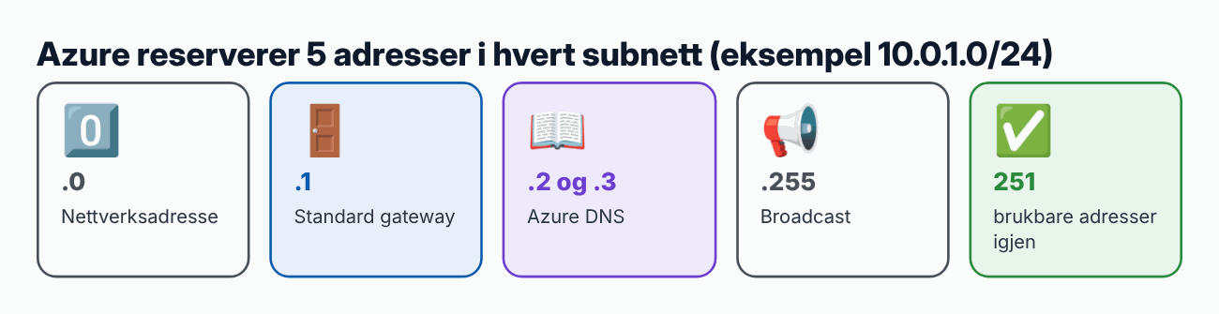
⚠️ Vanlig feil: VNets som overlapper (f.eks. 10.0.0.0/16 og 10.0.128.0/17) kan ikke kobles sammen. Planlegg adresser romslig fra start – særlig for Kubernetes.

DNS – internettets telefonkatalog
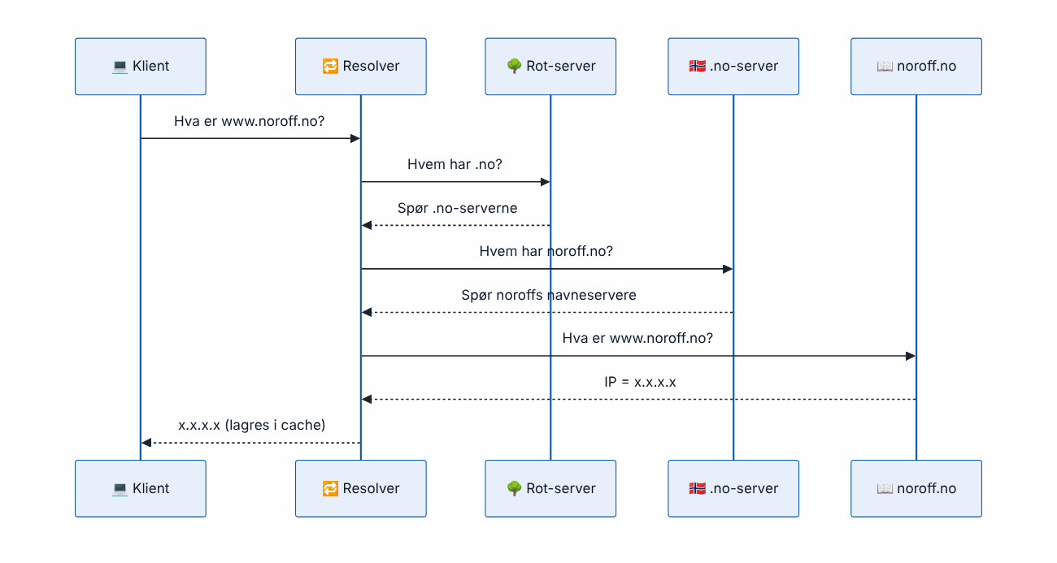
Et DNS-oppslag – svaret caches i TTL sekunder
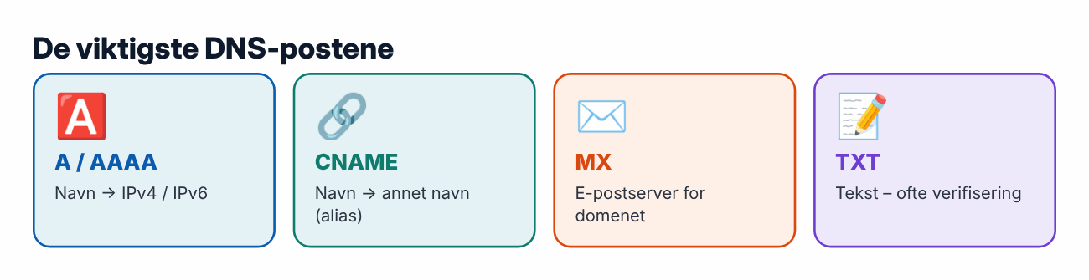
$ dig +short www.example.com # bare svaret
$ dig example.com MX # hvilken e-postserver?
⚠️ Vanlig feil: «Jeg endret DNS, men ingenting skjer!» – gamle svar lever i cache til TTL går ut. «It’s always DNS» er et ekte ordtak.

DHCP – automatiske adresser
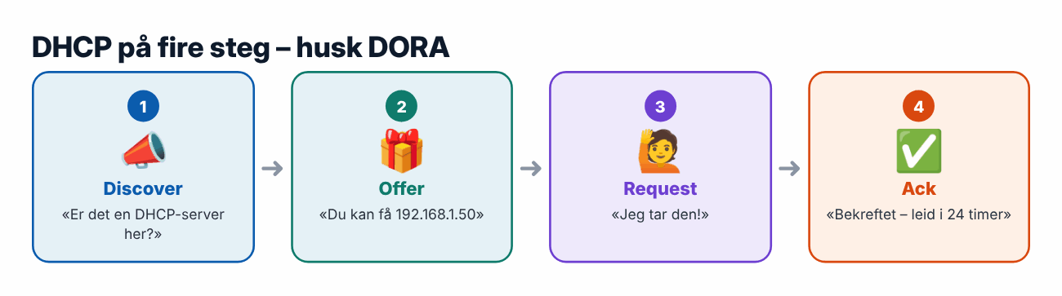
🍕 Hverdagsanalogi: Hotellresepsjonen gir deg et rom (adresse) for et visst antall netter (lease).

TCP, UDP og porter
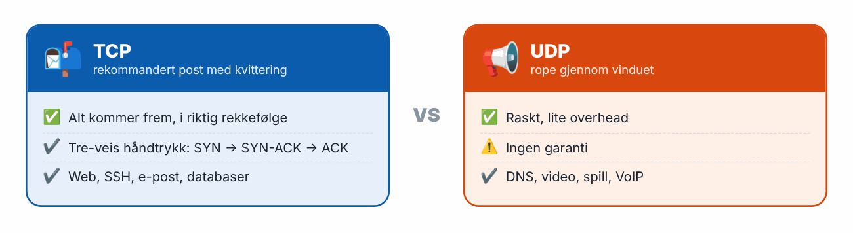
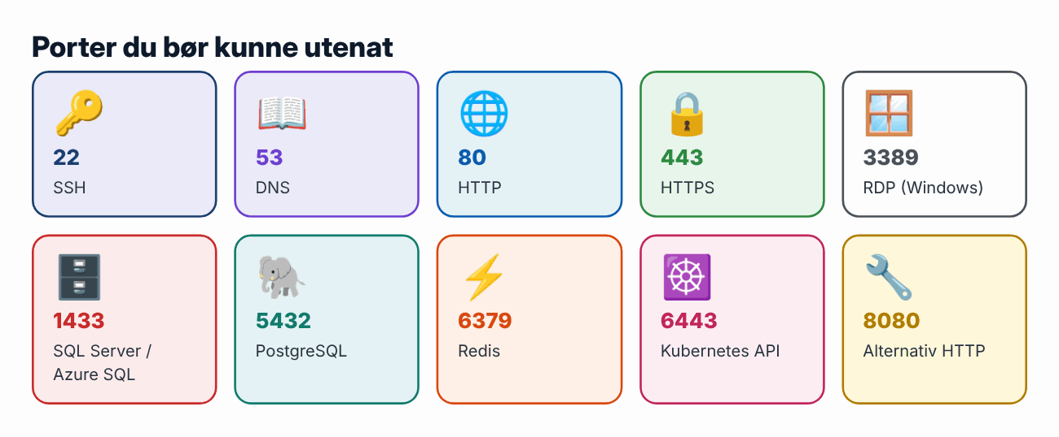
🍕 Hverdagsanalogi: IP-adressen er bygget, porten er døren.
⚠️ Vanlig feil: En app som lytter på 127.0.0.1:8080 kan bare nås fra maskinen selv. Den må lytte på 0.0.0.0:8080 for å nås utenfra – klassiker i Docker.

Ruter, svitsj, brannmur og NAT
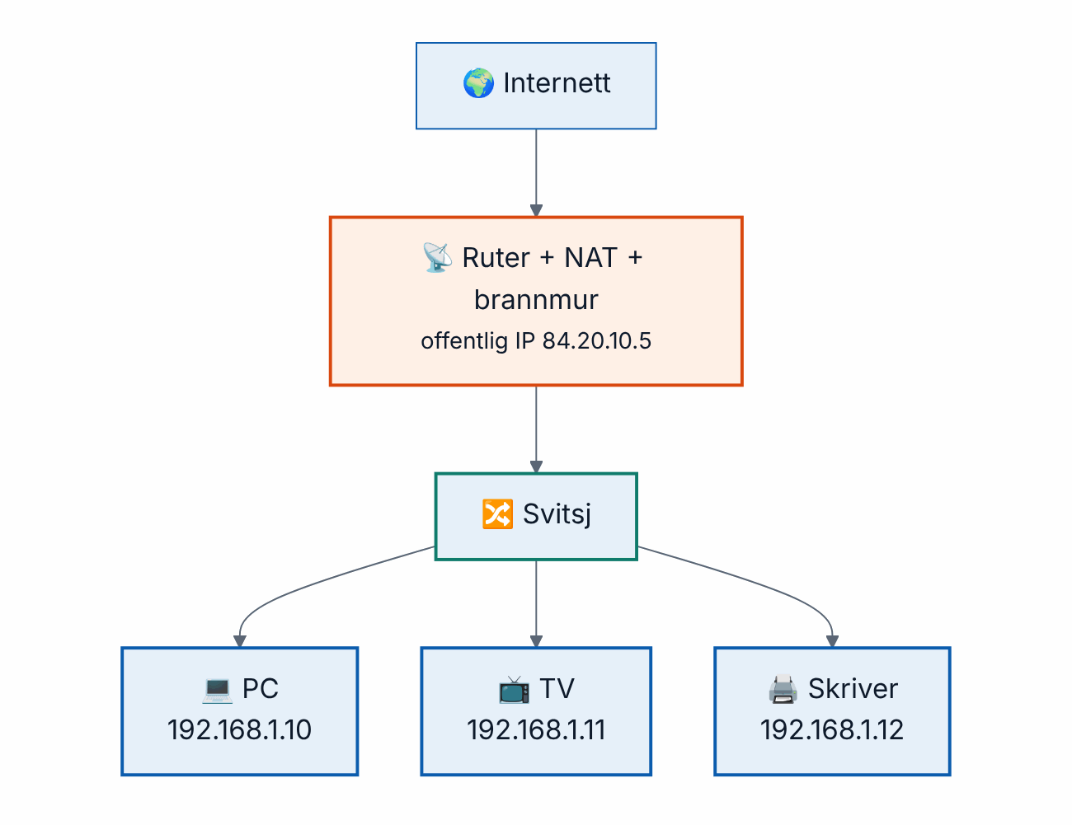
Hjemmenettet – svitsj kobler enheter, ruter kobler nettverk
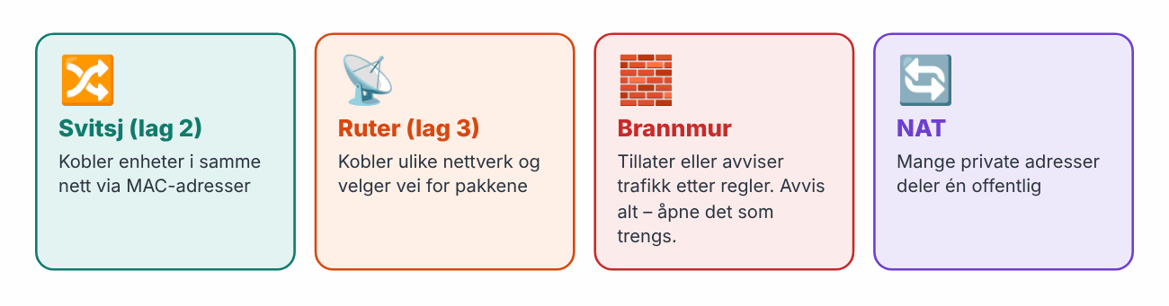
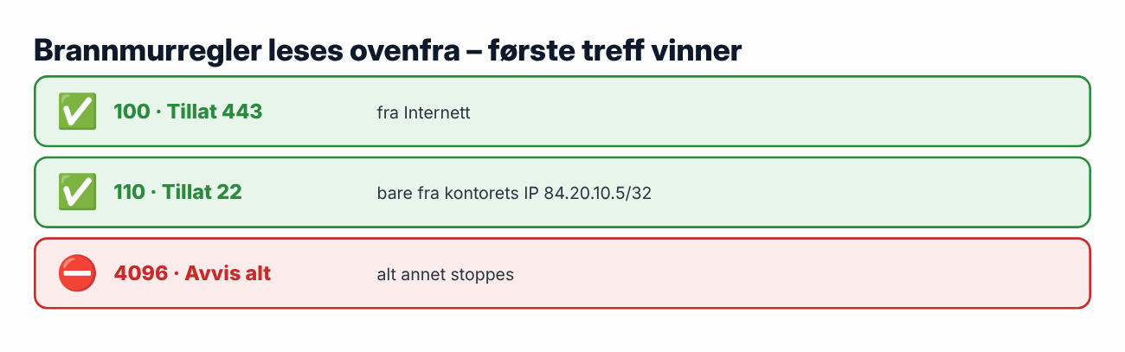
💰 Sikkerhet: Åpne aldri SSH (22) eller RDP (3389) mot hele internett. Roboter prøver å bryte seg inn hele døgnet.

VPN
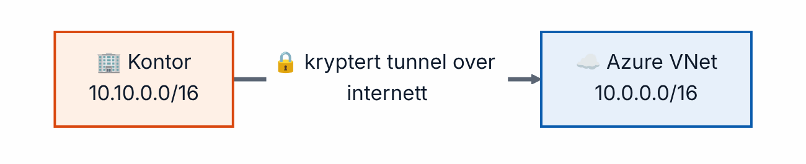
Site-to-site VPN – kryptert tunnel mellom kontoret og Azure (adresseområdene må ikke overlappe)
- Site-to-site: hele kontoret ↔ Azure (Azure VPN Gateway).
- Point-to-site: én PC ↔ nettverket.
- ExpressRoute: privat linje til Azure – ikke over internett.

Lastbalansering og reverse proxy
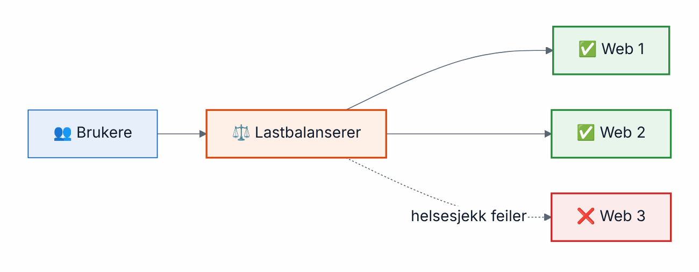
Lastbalansereren sjekker helsen og sender bare trafikk til friske servere
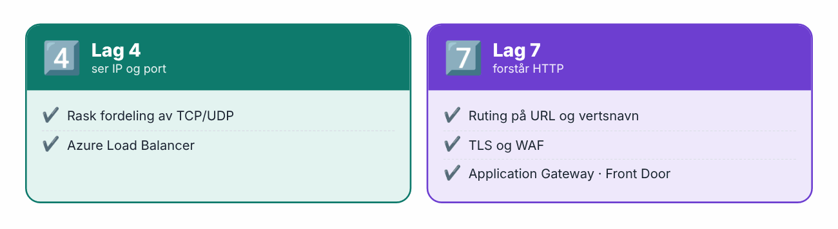
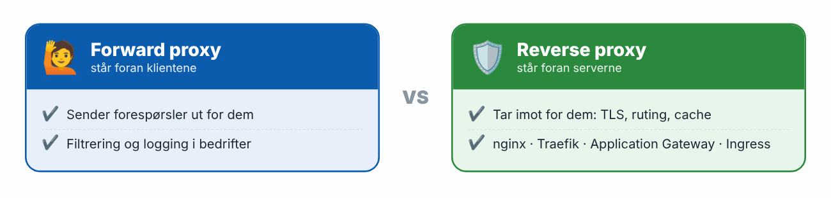

TLS og sertifikater
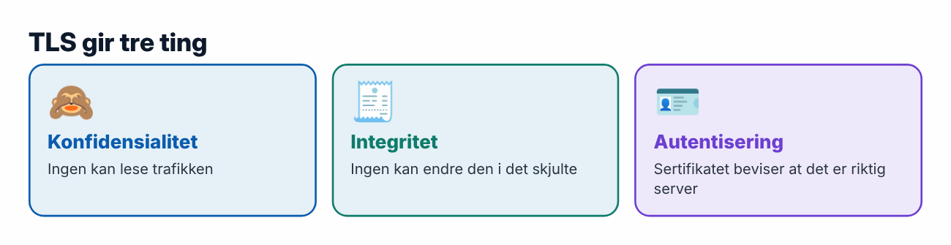
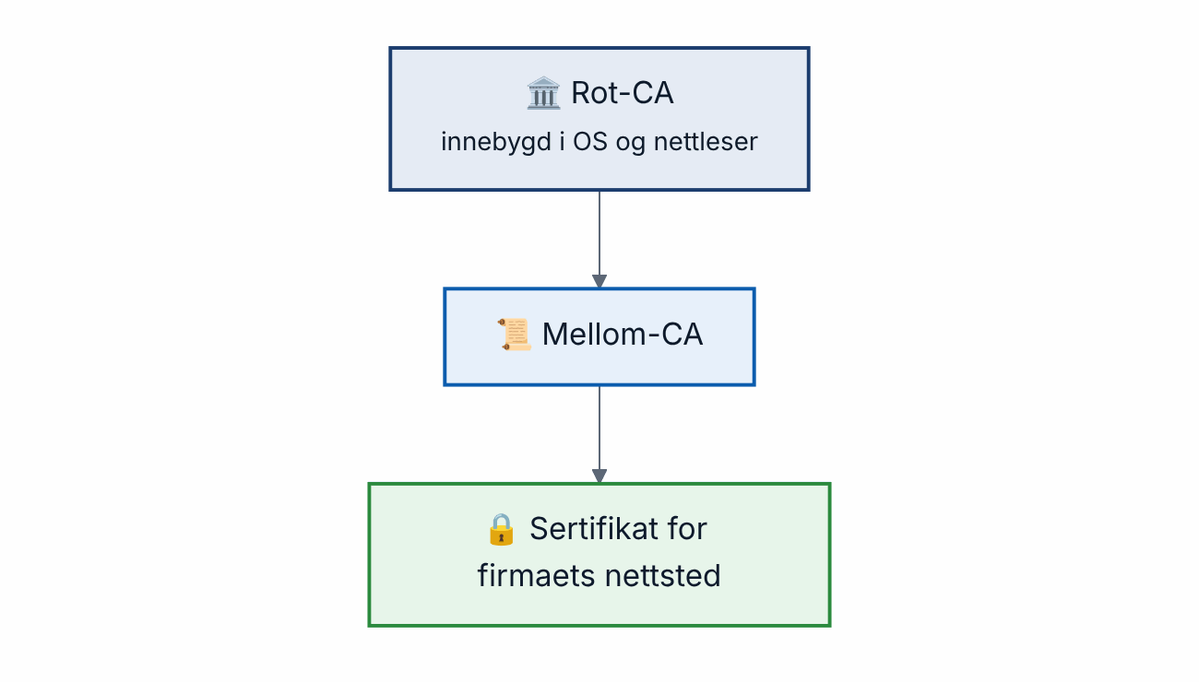
Tillitskjeden – nettleseren stoler på rot-CA-en, som går god for resten
⚠️ Vanlig feil: Utløpte sertifikater er en av de vanligste årsakene til nedetid. Automatiser fornyelse og overvåk utløpsdatoer.

HTTP-statuskoder
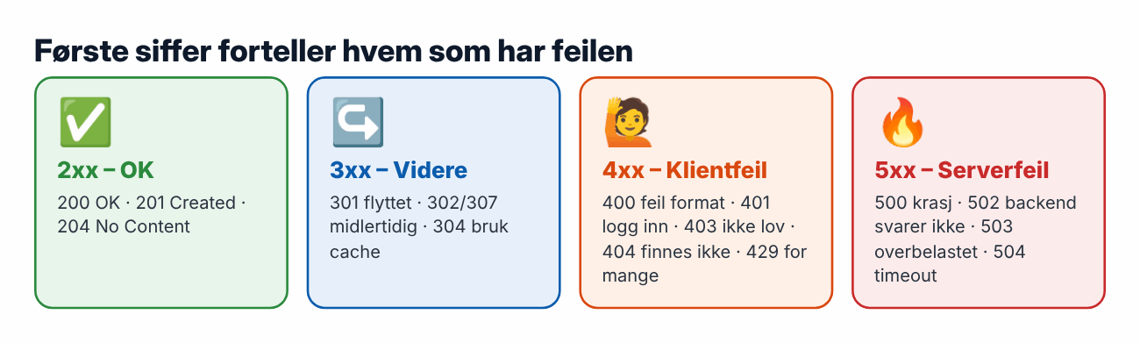
💡 Husk: 401 = «hvem er du?» · 403 = «jeg vet hvem du er, men nei». 502 fra en proxy = appen bak svarer ikke.

SSH med nøkler
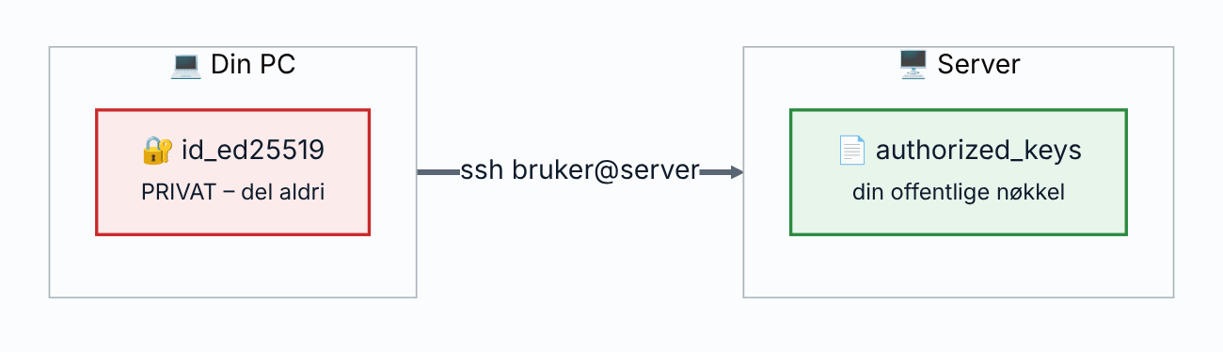
SSH-nøkler – den private nøkkelen forlater aldri PC-en din
$ ssh-keygen -t ed25519 -C "student@noroff" # lag nøkkelpar
$ ssh-copy-id student@203.0.113.10 # legg offentlig nøkkel på serveren
$ ssh student@203.0.113.10 # logg inn

Feilsøking – nedenfra og opp
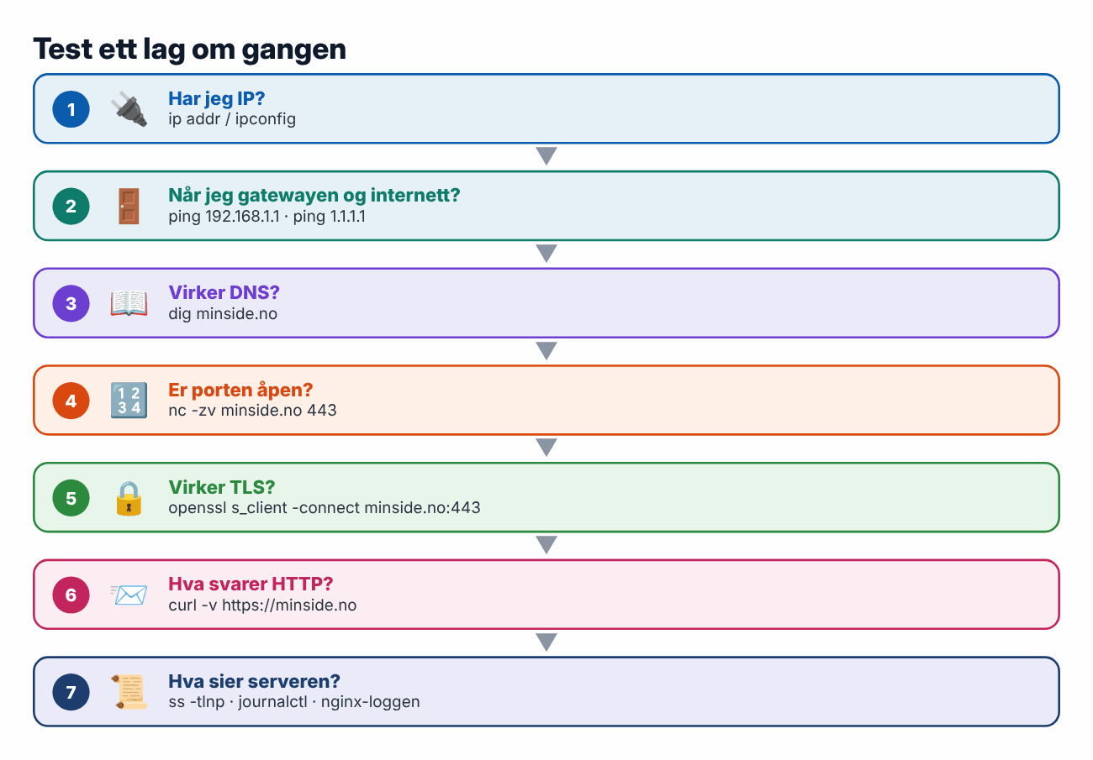
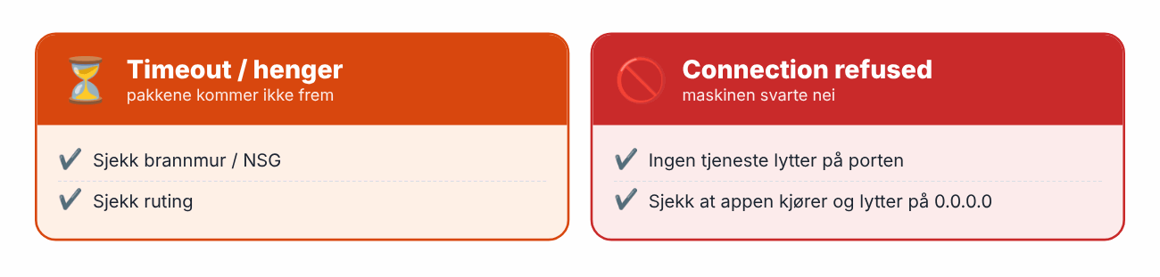

Test deg selv
- Hvor mange adresser er det i /26? → 2⁶ = 64 (59 brukbare i Azure).
- Er 172.32.0.1 privat? → Nei – 172.16.0.0/12 slutter på 172.31.255.255.
- A-post vs. CNAME? → A peker til IP; CNAME peker til et annet navn.
- Hvilke porter bruker HTTPS, SSH og PostgreSQL? → 443, 22, 5432.
- «Refused» vs. «timeout»? → Refused: ingen lytter. Timeout: blokkert/droppet.
- Kan 10.0.0.0/16 og 10.0.128.0/17 peeres? → Nei – de overlapper.
Prøv selv: dig noroff.no NS · traceroute vg.no · ss -tlnp · lag et SSH-nøkkelpar.

3 · Linux
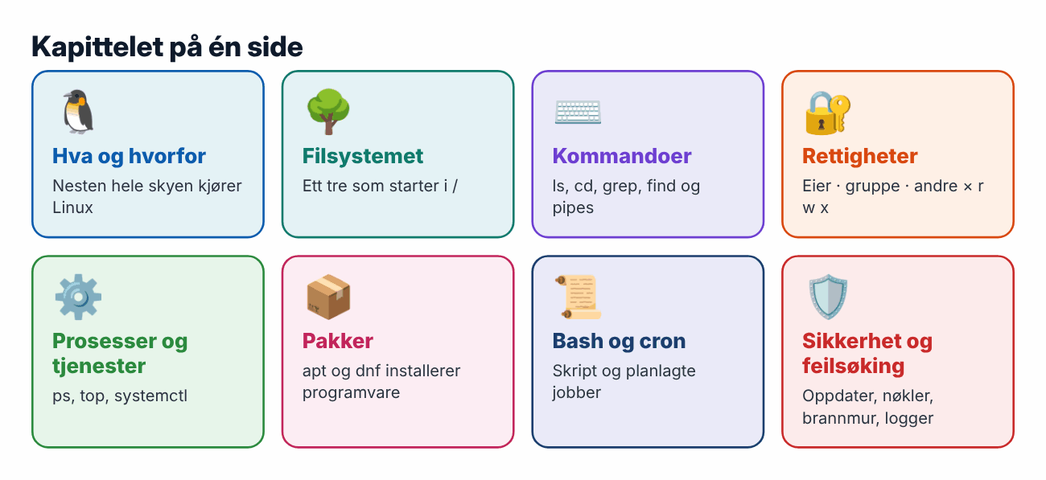

Hvorfor Linux?
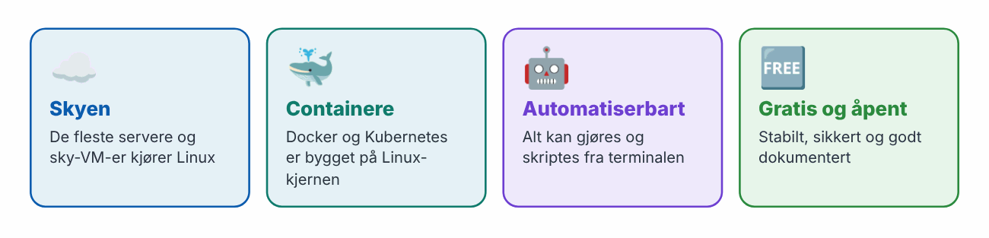
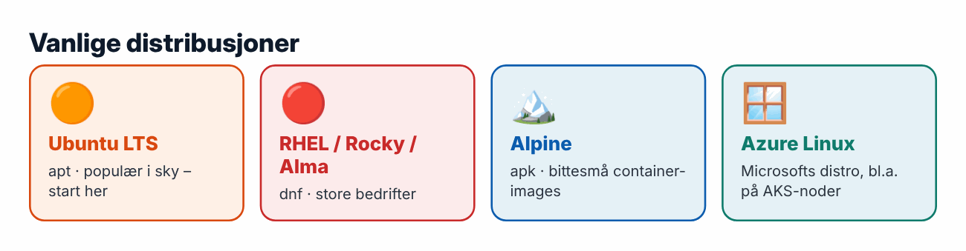
💡 Øv gratis: WSL på Windows (wsl --install), en VM i VirtualBox, eller Azure Cloud Shell i nettleseren.

Terminalen
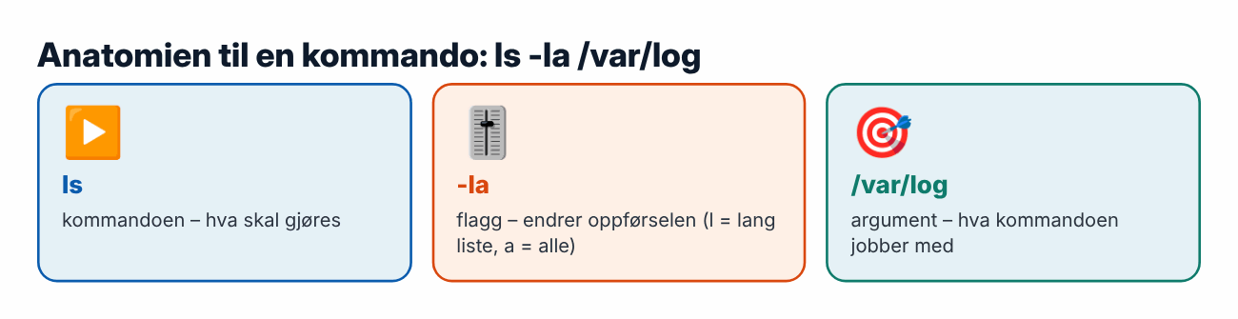
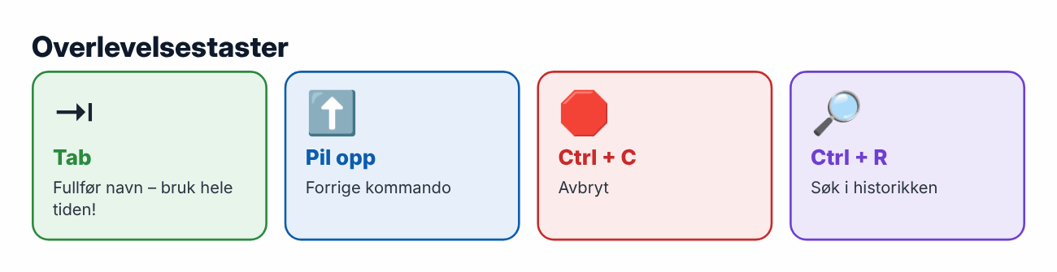

Filsystemet
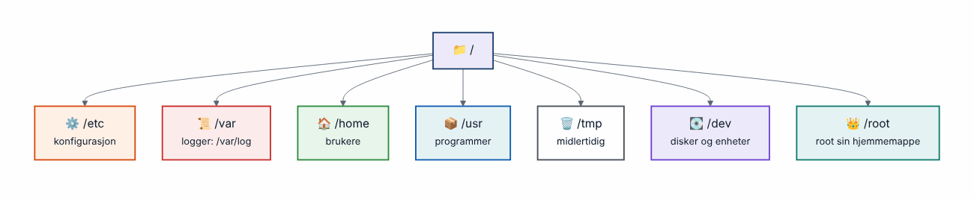
Alt starter i roten /
💡 Husk tre mapper: /etc = konfigurasjon · /var/log = logger · /home = brukerfiler.

Kommandoene du må kunne
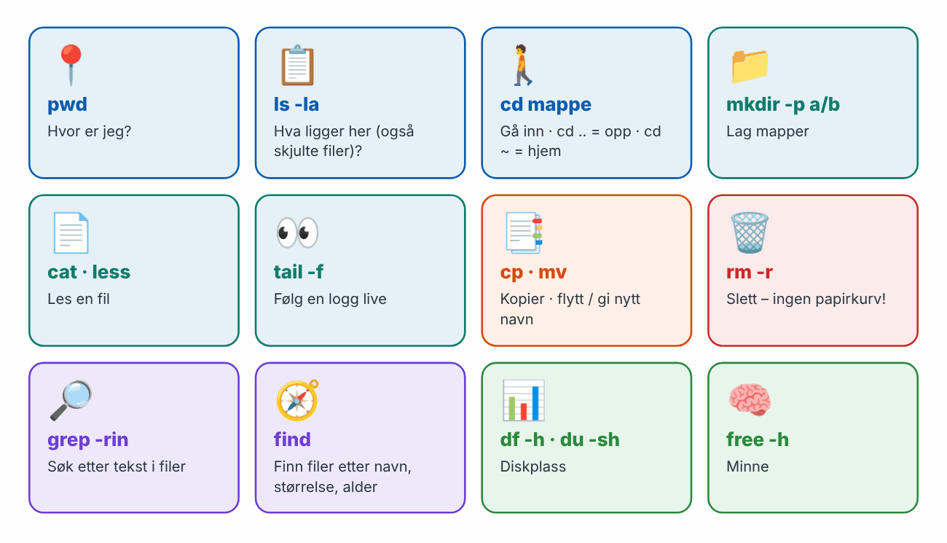

Pipes – superkraften
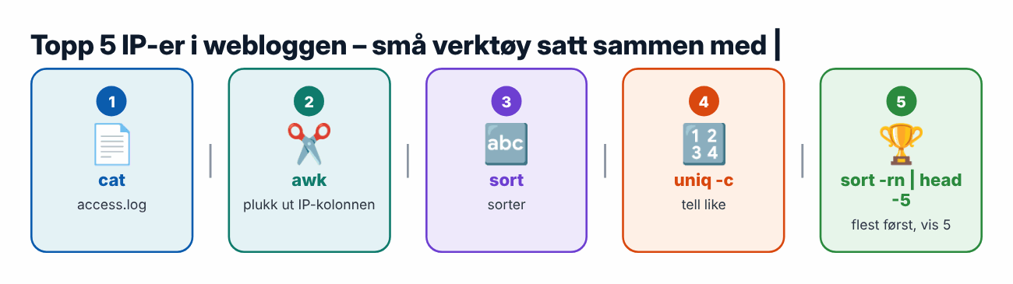
$ cat access.log | awk '{print $1}' | sort | uniq -c | sort -rn | head -5
$ echo "hei" > fil.txt # > overskriver
$ echo "mer" >> fil.txt # >> legger til
$ kommando > logg.txt 2>&1 # både utskrift og feil til fil
⚠️ Vanlig feil: rm -rf med en tom variabel kan slette alt. Dobbeltsjekk alltid stien.

Brukere og rettigheter
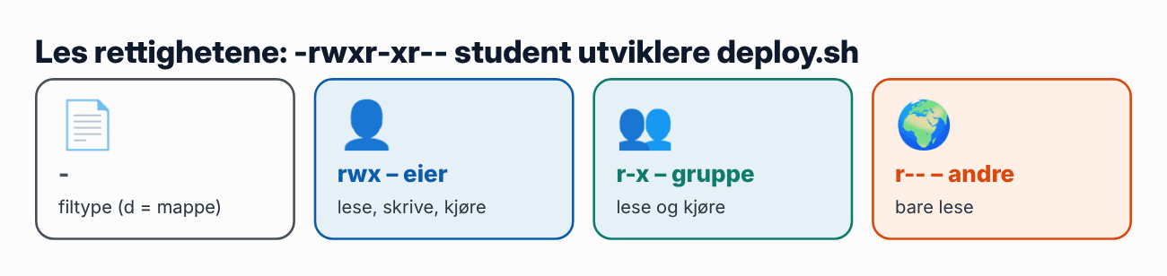
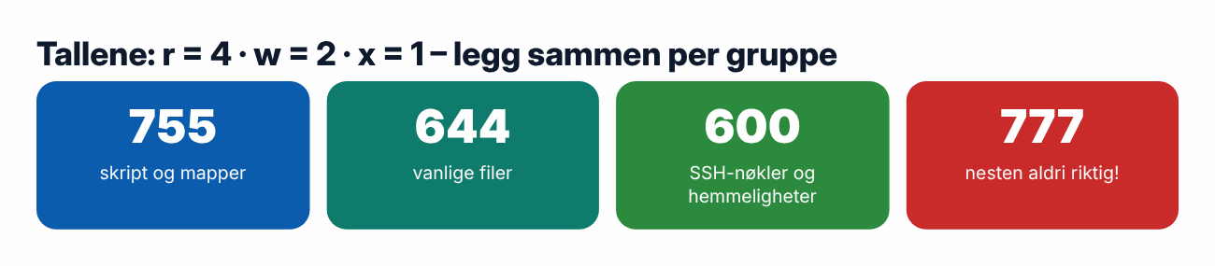
$ chmod +x deploy.sh # gjør kjørbar
$ chmod 600 ~/.ssh/id_ed25519 # bare eier
$ sudo chown www-data:www-data -R /var/www/side
$ sudo useradd -m -s /bin/bash kari # ny bruker
$ sudo usermod -aG sudo kari # legg i gruppe (husk -a!)
💡 Husk: Bruk en vanlig bruker + sudo, ikke root. Og aldri chmod 777 for å «få det til å virke».

Prosesser og tjenester
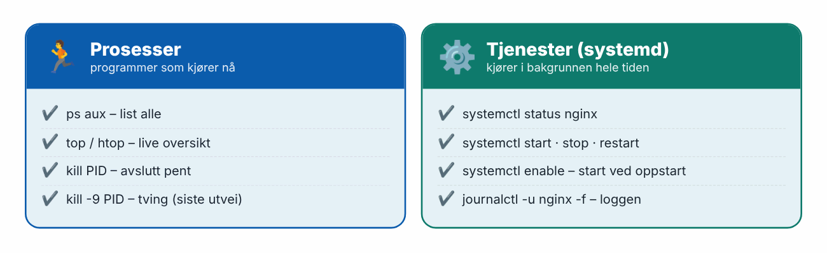
⚠️ Vanlig feil: start uten enable – tjenesten forsvinner ved neste omstart. Bruk systemctl enable --now.

Pakkehåndtering
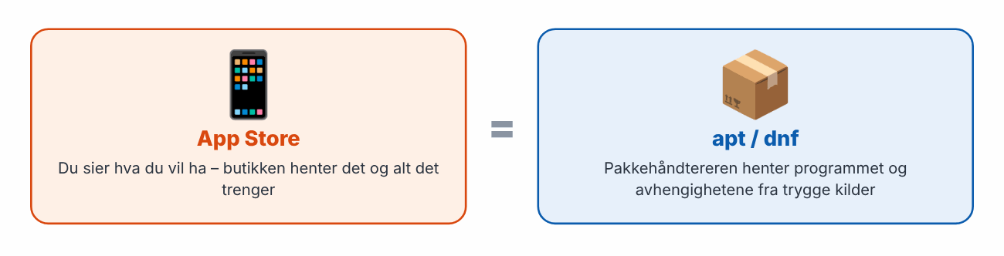
$ sudo apt update # oppdater pakkelisten (glem ikke!)
$ sudo apt install -y nginx # installer
$ sudo apt upgrade # oppgrader alt

Miljøvariabler
$ export APP_ENV=production # sett
$ echo $APP_ENV # les
$ echo $PATH # mappene shellet leter etter programmer i
🏢 Fra arbeidslivet: Samme app kjører i test og produksjon – bare med forskjellige miljøvariabler. Hemmeligheter skal ikke ligge i .bashrc eller Git.

Bash-skript
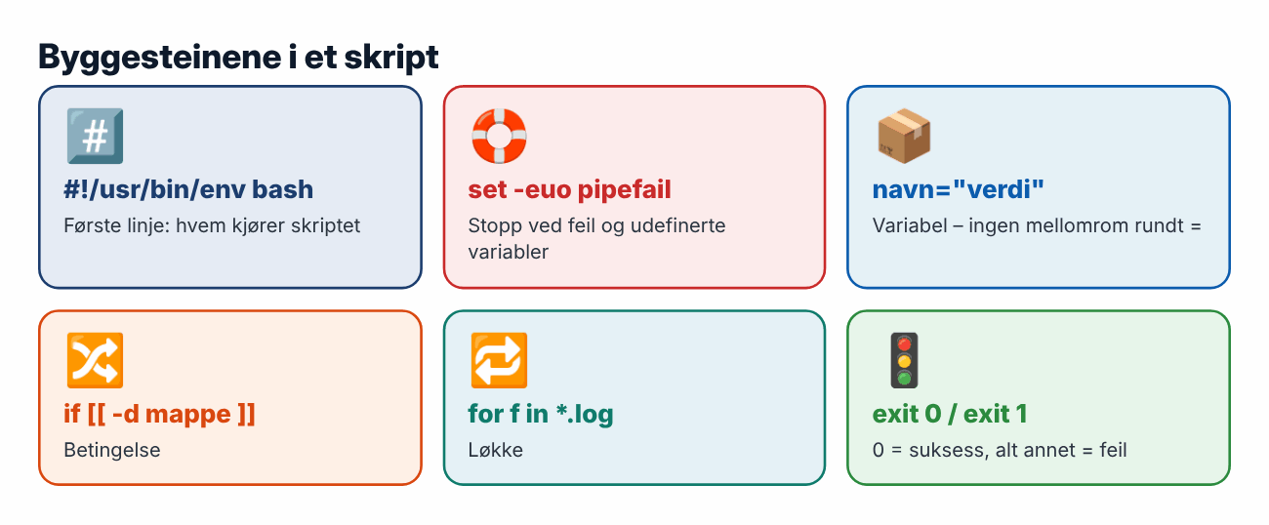
#!/usr/bin/env bash
set -euo pipefail
MAL="/var/backups/side"
mkdir -p "$MAL"
tar -czf "$MAL/side-$(date +%F).tar.gz" /var/www/side # lag backup
find "$MAL" -name "*.tar.gz" -mtime +7 -delete # slett eldre enn 7 dager
💡 Husk: Alltid "$variabel" med anførselstegn – og kjør ShellCheck på skriptene dine.

Cron – planlagte jobber
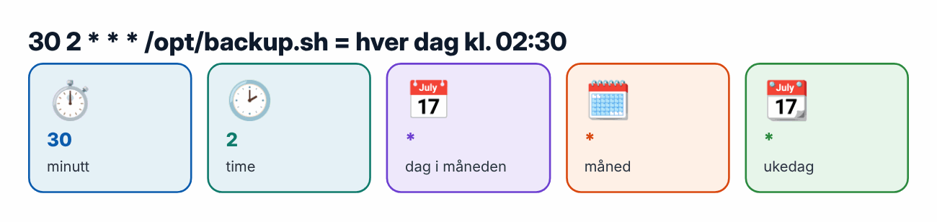
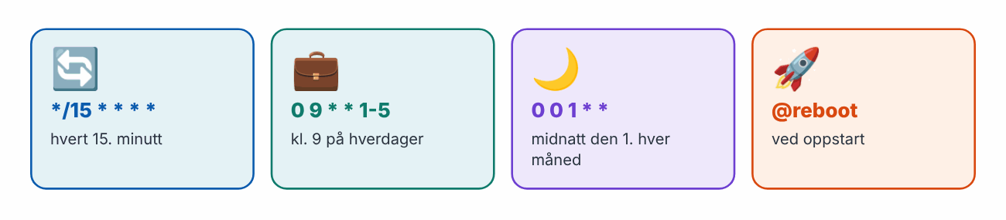
🏢 Fra arbeidslivet: Samme syntaks brukes i GitHub Actions, Kubernetes CronJobs og Azure Functions.

Logger og overvåking
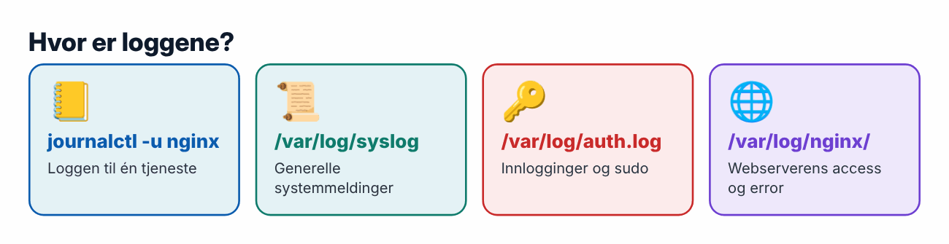

Sikkerhet på 6 punkter
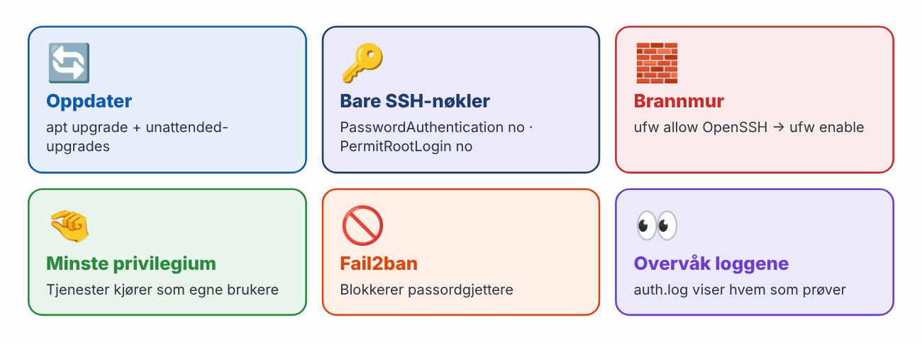

Feilsøking
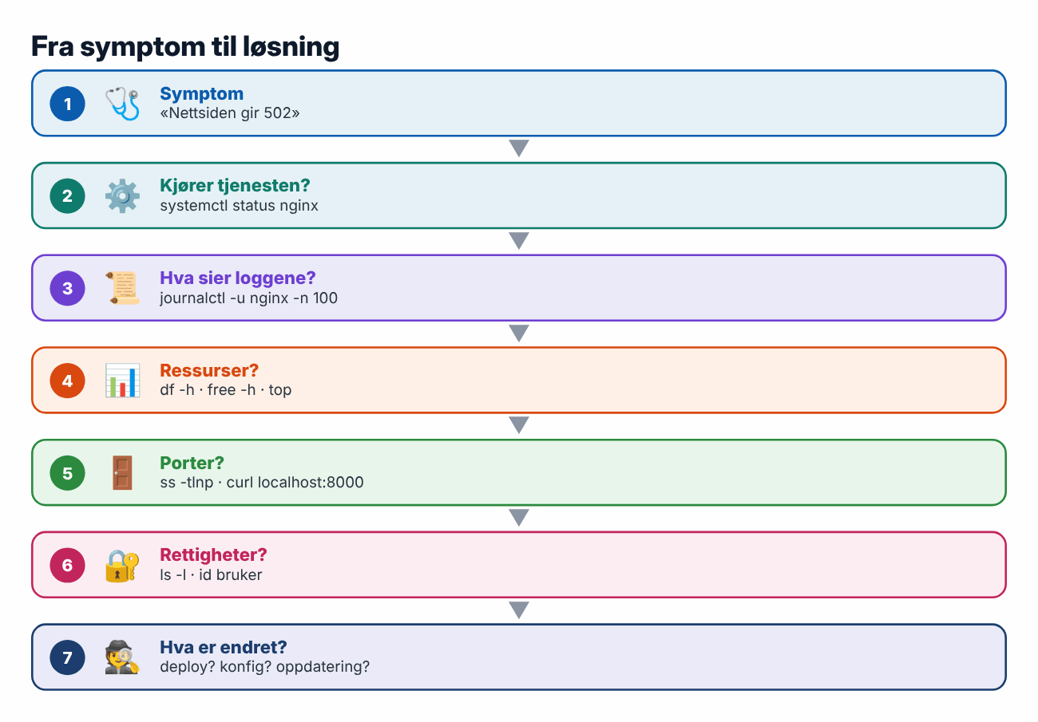

Test deg selv
- Hvor ligger konfig og logger? → /etc og /var/log.
- Hva betyr chmod 640? → Eier rw, gruppe r, andre ingenting.
- > vs. >>? → Overskriv vs. legg til.
- start vs. enable? → Nå vs. ved oppstart.
- Hva betyr 0 */6 * * *? → Hver sjette time.
- Hva betyr returkode 0? → Suksess.
Prøv selv: Installer nginx, start og enable den, og skriv et backup-skript som kjører med cron.

4 · Programmering for DevOps
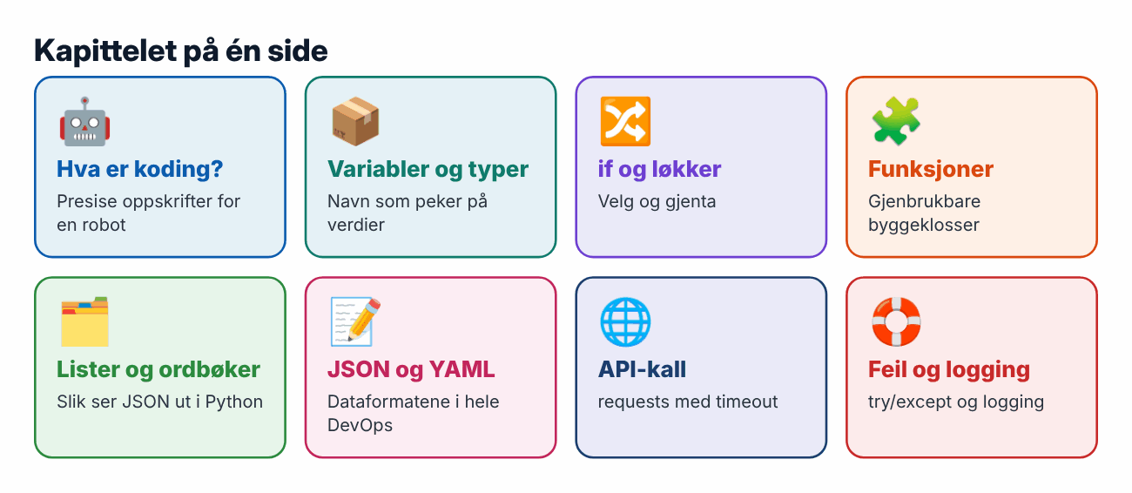

Hva er programmering?
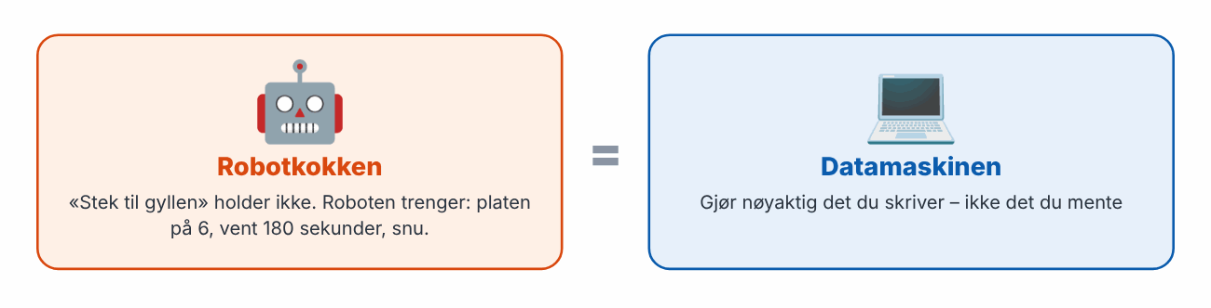
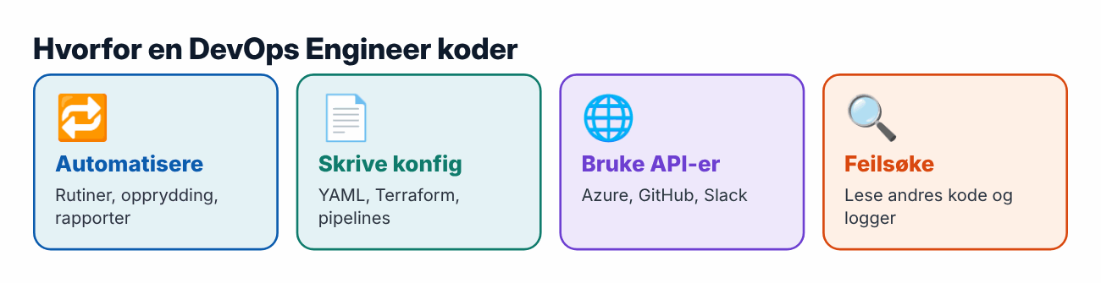
💡 Start med Python + Bash. Senere: Go (Docker, Kubernetes og Terraform er skrevet i Go) og PowerShell.

Kom i gang
$ python3 --version
$ python3 -m venv .venv && source .venv/bin/activate # eget miljø per prosjekt
(.venv) $ pip install requests
(.venv) $ pip freeze > requirements.txt # lagre pakkelisten

Variabler og datatyper
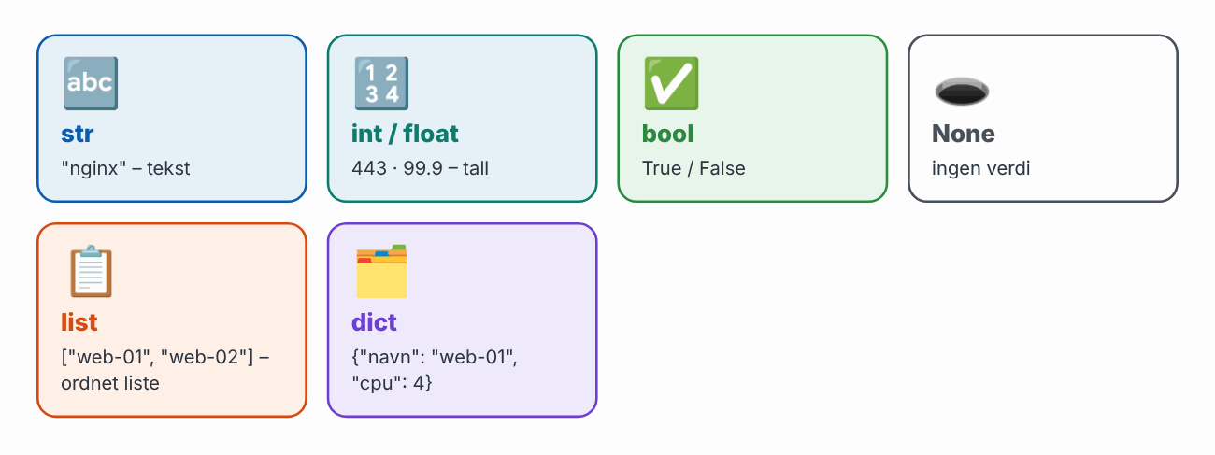
servernavn = "web-01" # tekst
antall_cpu = 4 # heltall
print(f"{servernavn} har {antall_cpu} CPU-er") # f-streng setter inn verdier
port = int("8080") # tekst → tall
⚠️ Vanlig feil: Verdier fra miljøvariabler og filer er alltid tekst. "5" + 5 gir feil – bruk int("5").

Betingelser og løkker
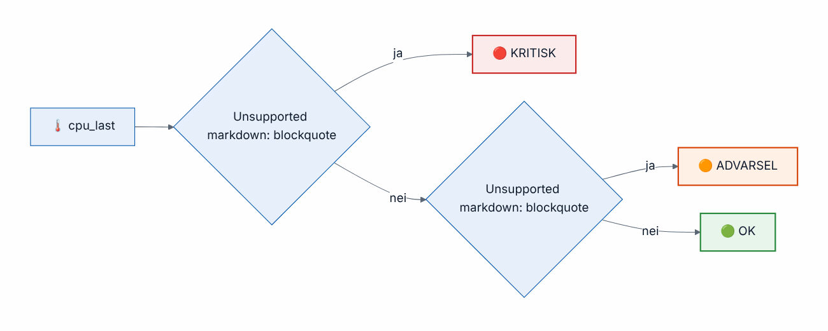
if / elif / else – velg vei basert på en verdi
if cpu_last > 90:
print("KRITISK") # innrykk på 4 mellomrom = hører til if
elif cpu_last > 70:
print("ADVARSEL")
else:
print("OK")
for server in ["web-01", "web-02", "db-01"]: # gjør noe for hver
print(f"Sjekker {server}")

Funksjoner
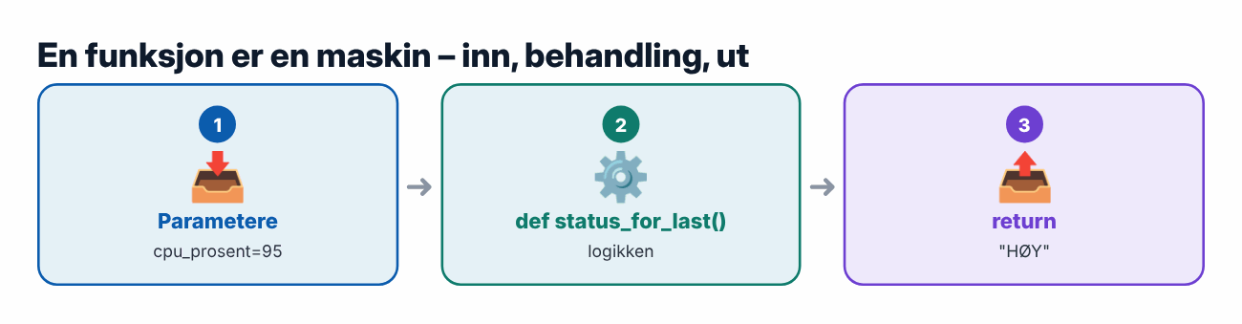
def status_for_last(cpu_prosent: float, grense: float = 80.0) -> str:
"""Returnerer HØY eller NORMAL."""
return "HØY" if cpu_prosent >= grense else "NORMAL"

Lister, ordbøker og JSON
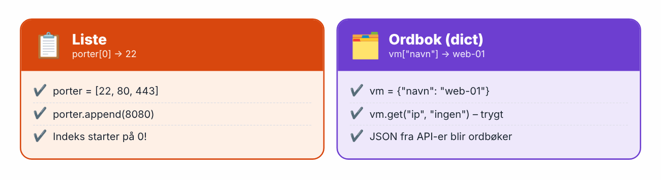
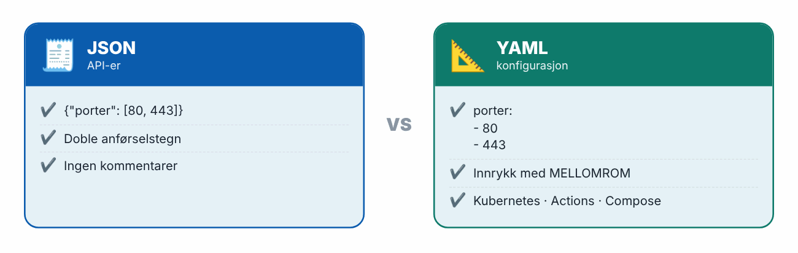
import json, yaml
data = json.loads('{"porter": [80, 443]}') # tekst → dict
config = yaml.safe_load(open("config.yaml")) # aldri yaml.load på ukjente filer
⚠️ Vanlig feil: Tab i YAML. Bruk alltid mellomrom – og sett tekst som "1.10" i anførselstegn.

API-kall, feil og logging
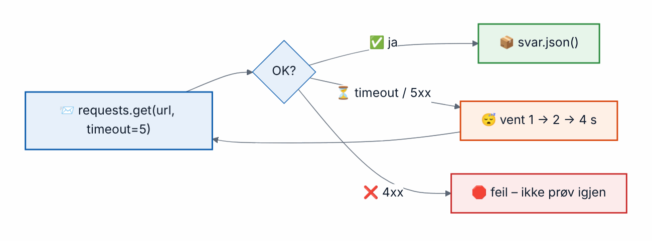
Robust API-kall – prøv igjen med økende ventetid ved midlertidige feil
import logging, os, requests
logging.basicConfig(level=logging.INFO, format="%(asctime)s %(levelname)s %(message)s")
log = logging.getLogger("app")
token = os.environ["GITHUB_TOKEN"] # hemmelighet fra miljøet – aldri i koden
try:
svar = requests.get("https://api.github.com/user",
headers={"Authorization": f"Bearer {token}"}, timeout=10)
svar.raise_for_status() # kast feil ved 4xx/5xx
log.info("Hei, %s", svar.json()["login"])
except requests.exceptions.RequestException as e:
log.error("API-kall feilet: %s", e)
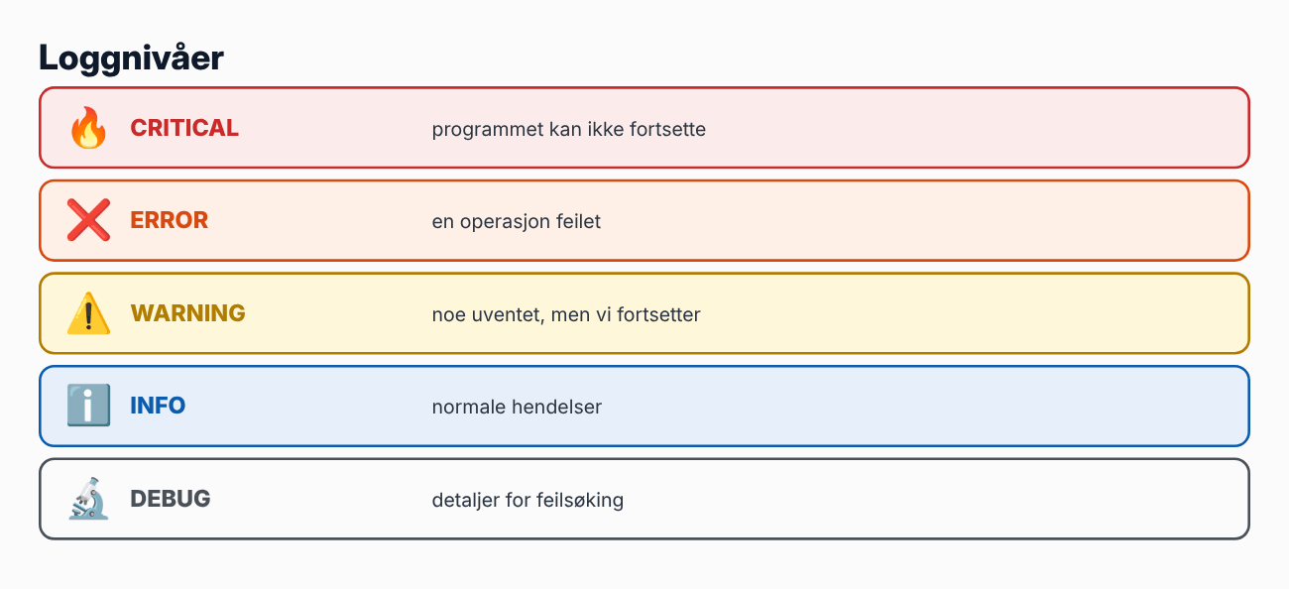

Python eller Bash?
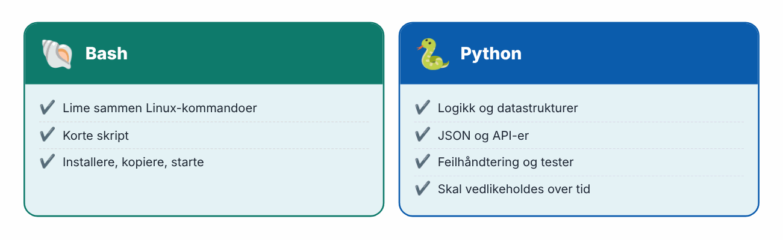

Python mot Azure
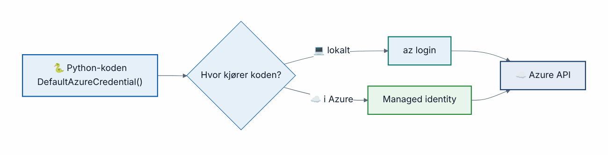
DefaultAzureCredential finner riktig innlogging – samme kode lokalt og i Azure
from azure.identity import DefaultAzureCredential
from azure.mgmt.resource import ResourceManagementClient
klient = ResourceManagementClient(DefaultAzureCredential(), "<subscription-id>")
for rg in klient.resource_groups.list():
print(rg.name, rg.location, rg.tags)

Profesjonelle vaner
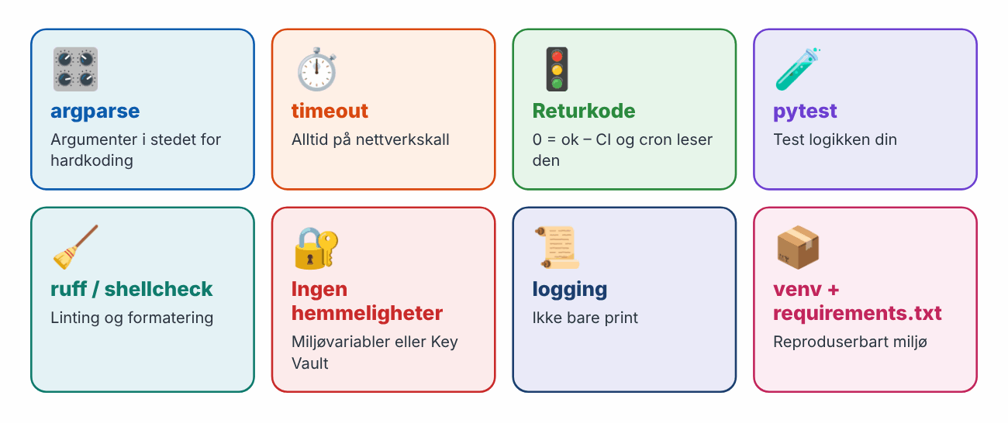

Test deg selv
- Liste vs. ordbok? → Liste: indeks. Ordbok: nøkkel → verdi.
- ["a","b","c"][1]? → “b”.
- Hva er galt med tab i YAML? → YAML tillater bare mellomrom.
- Hvorfor timeout? → Ellers kan skriptet henge for alltid.
- Hvorfor er except: pass dumt? → Skjuler alle feil.
- Hvor skal et token ligge? → Miljøvariabel eller hemmelighetshvelv.
Prøv selv: Skriv et skript som sjekker om en liste nettsider svarer, og skriver en JSON-rapport (mal i fullversjonen).

5 · Git og GitHub
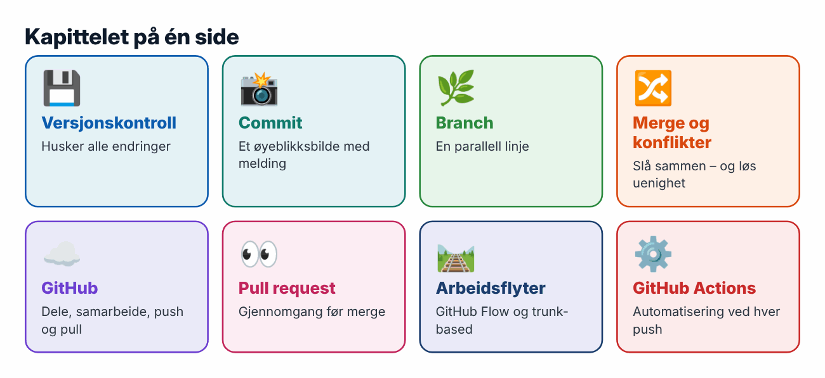

Hvorfor versjonskontroll?
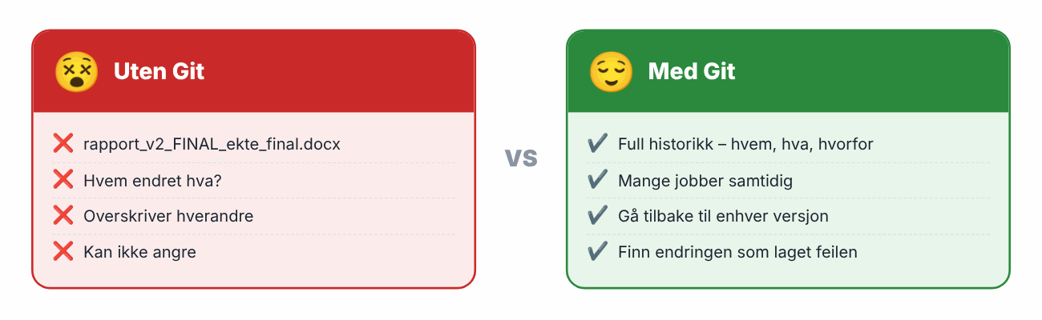
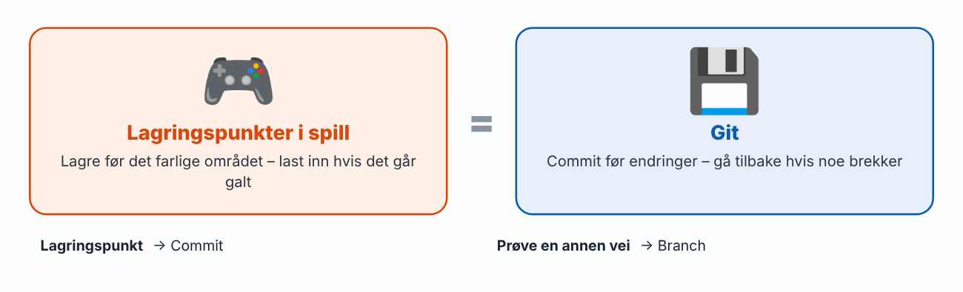
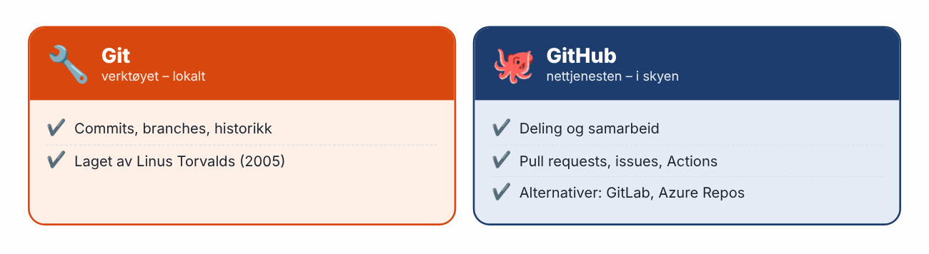

De tre områdene – det viktigste å forstå
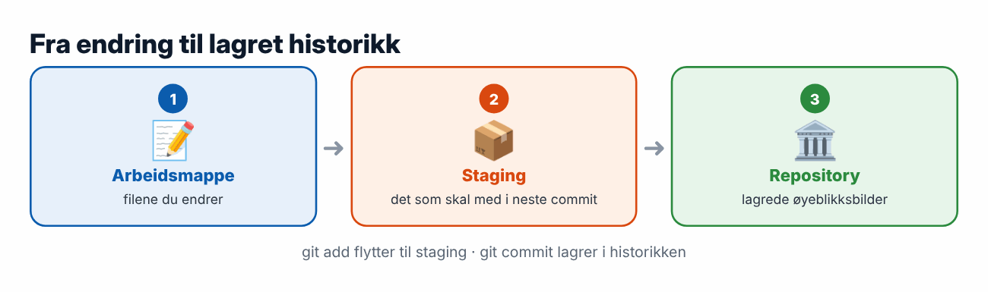
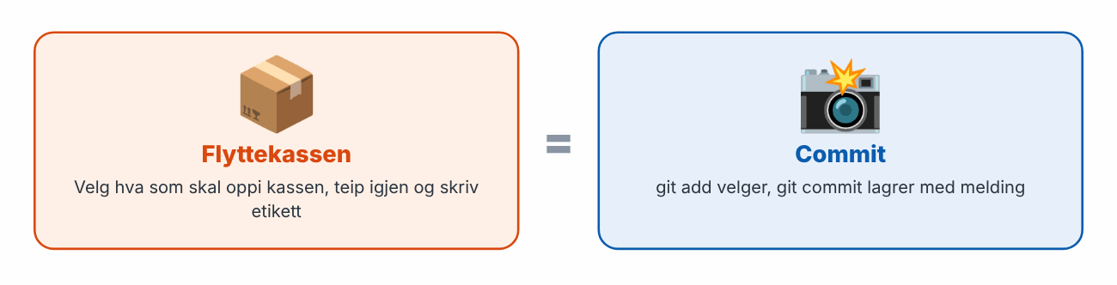
$ git init
$ git add README.md # legg i staging
$ git commit -m "Legg til README" # lagre
$ git status · git diff · git log --oneline --graph
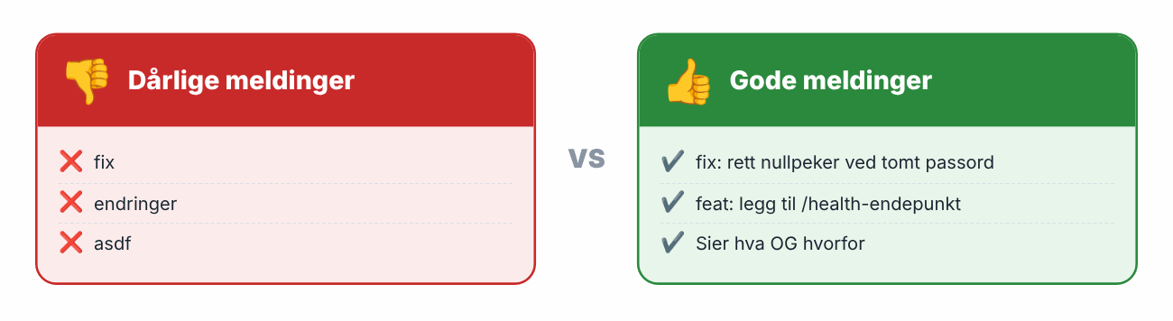
⚠️ Vanlig feil: .env med passord havner i Git. Bruk .gitignore – og har det skjedd: bytt passordet først.

Branch og merge
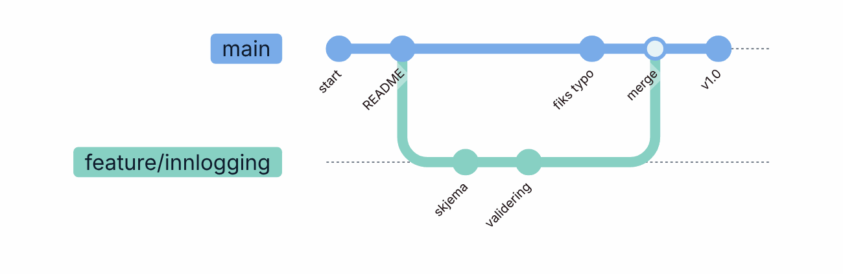
En feature-branch blir laget, får commits og merges tilbake til main
$ git switch -c feature/innlogging # ny branch
$ git switch main && git merge feature/innlogging

Merge-konflikter
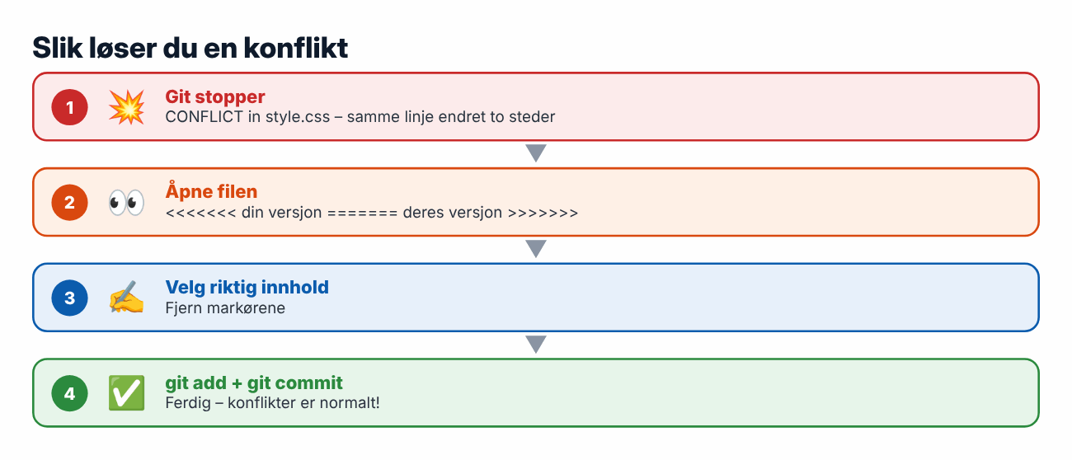

GitHub: clone, push og pull
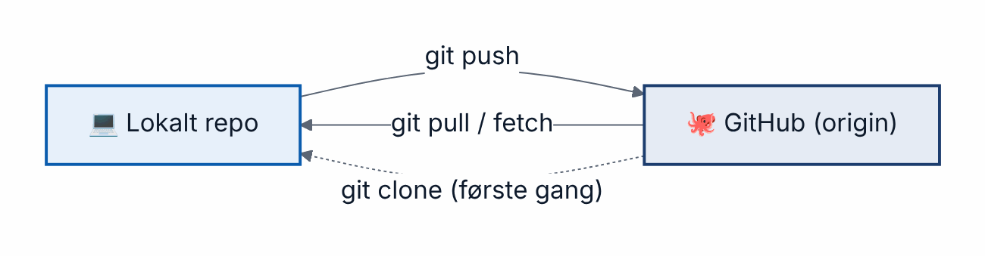
Synkronisering mellom din PC og GitHub
⚠️ Vanlig feil: git push --force på en delt branch sletter kollegaers arbeid. Hent først med git pull.

Pull requests
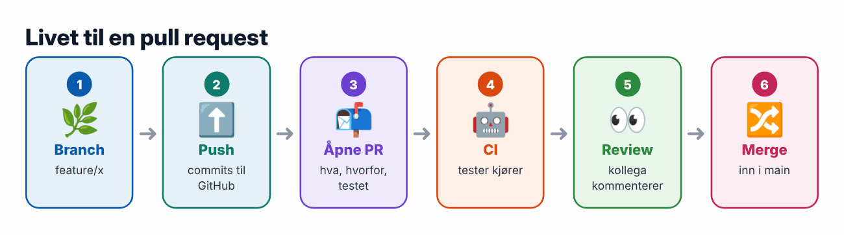
💡 Husk: Små PR-er som gjør én ting. Closes #12 lukker issue 12 automatisk ved merge. Beskytt main med rulesets: krev PR og grønne tester.

Angre trygt
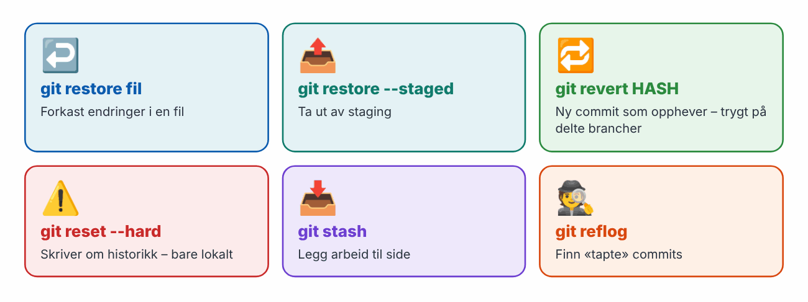

Arbeidsflyter
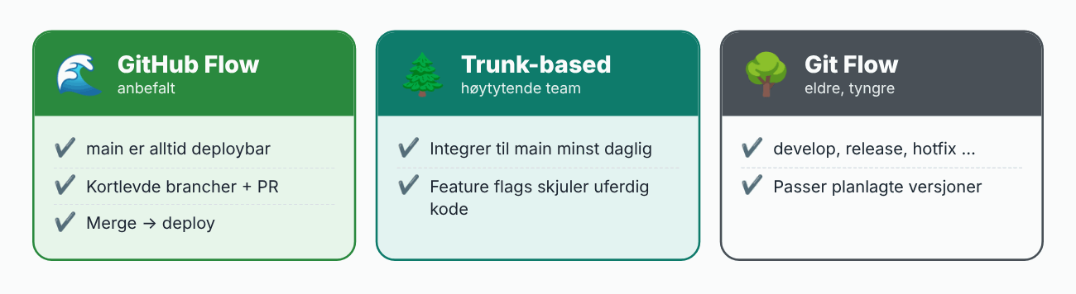

GitHub Actions – første smakebit
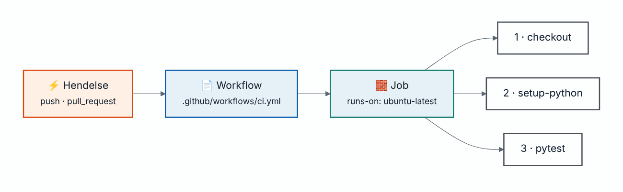
En workflow – hendelse starter jobber som kjører steg på en runner
name: CI
on: [push, pull_request]
jobs:
test:
runs-on: ubuntu-latest
steps:
- uses: actions/checkout@v4
- uses: actions/setup-python@v5
with: { python-version: "3.12" }
- run: pip install -r requirements.txt && pytest -q

Test deg selv
- Git vs. GitHub? → Verktøyet vs. nettjenesten.
- Hva er staging? → Det som skal med i neste commit.
- Når oppstår konflikt? → Samme linjer endret i to brancher.
- fetch vs. pull? → pull = fetch + merge.
- Passord pushet – første steg? → Bytt passordet.
- revert vs. reset? → revert er trygt på delte brancher.
Prøv selv: Lag et repo, fremprovoser en konflikt, løs den, og legg til en workflow med en grønn ✓.

6 · Cloud Computing
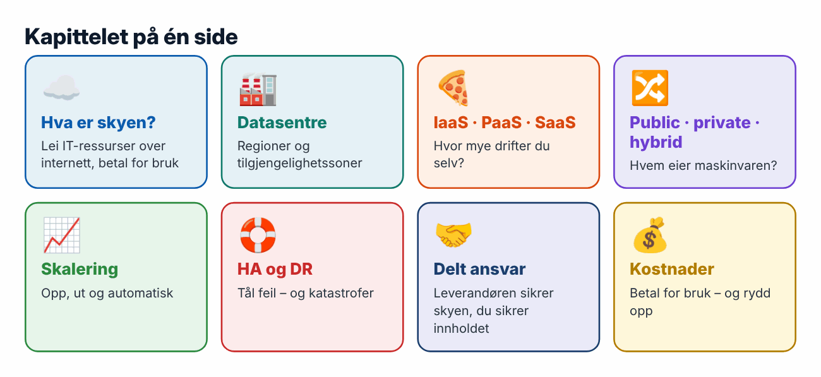

Hva er skyen?
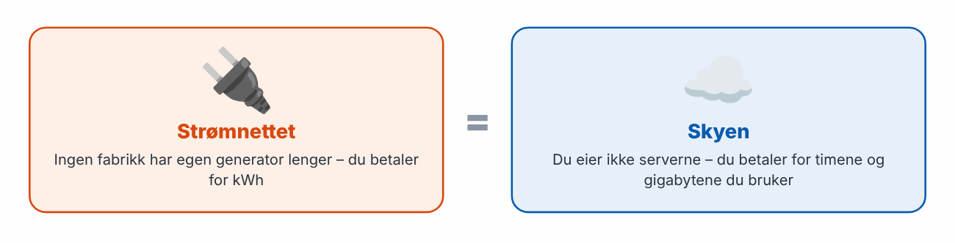
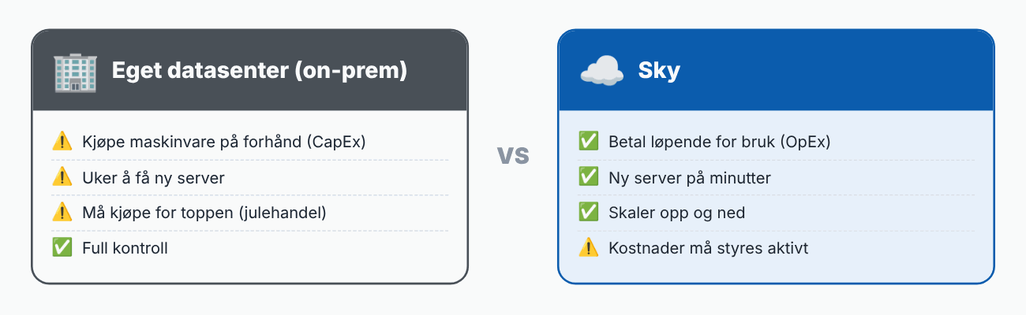
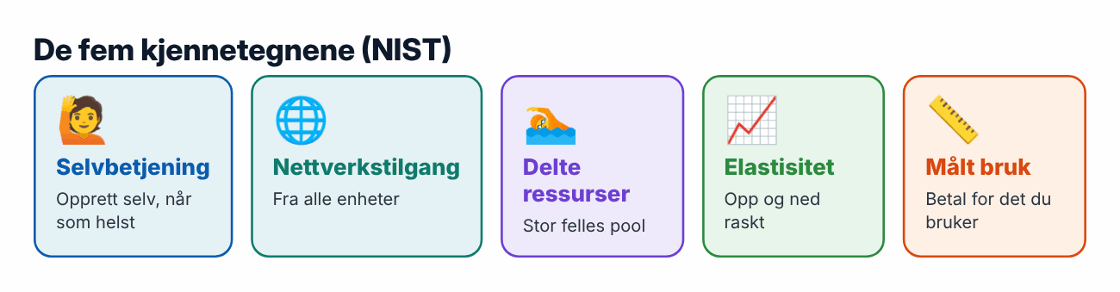

Slik ser skyen ut fysisk
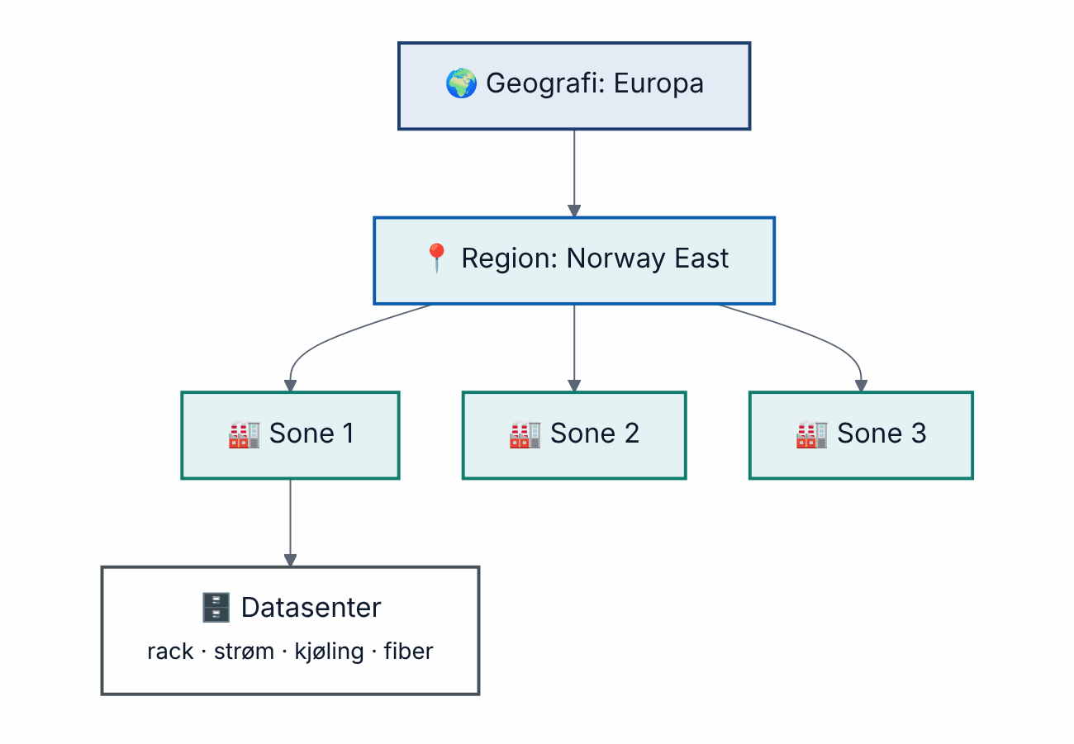
Geografi → region → tilgjengelighetssoner → datasentre med rack
🏢 Fra arbeidslivet: Norske virksomheter bruker ofte Norway East (Oslo-området) for lav forsinkelse og data i Norge. Ikke alle tjenester finnes i alle regioner – sjekk først.

IaaS, PaaS og SaaS
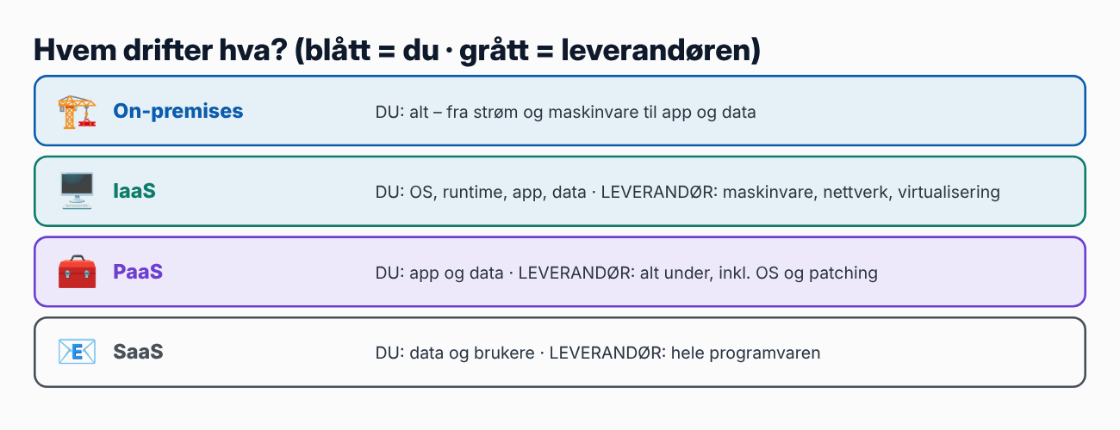
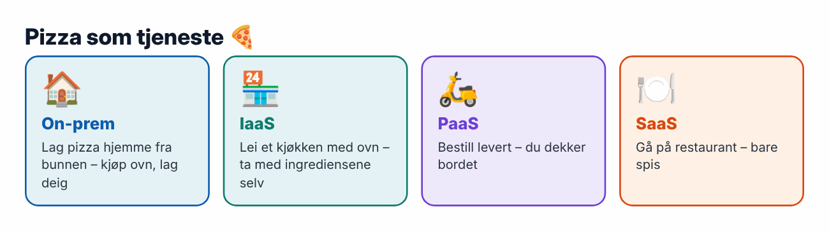
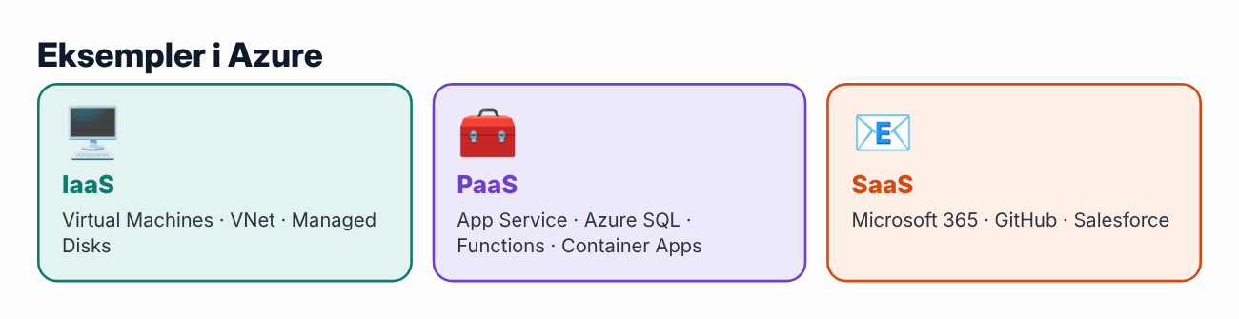
💡 Husk: Velg det høyeste nivået som dekker behovet. «Hvorfor trenger vi en VM, når App Service kunne gjort jobben?»

Public, private og hybrid
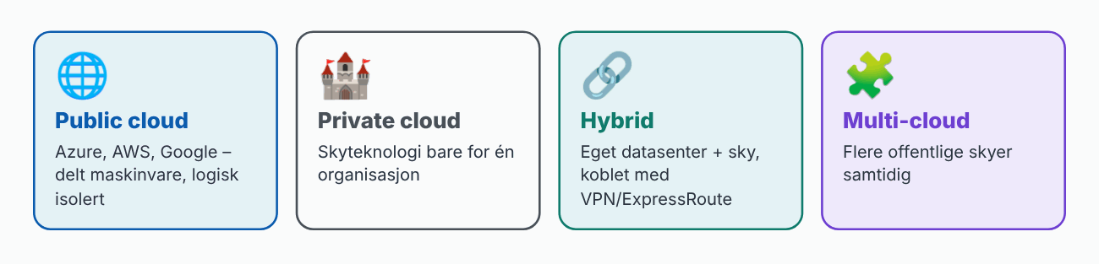

Skalering
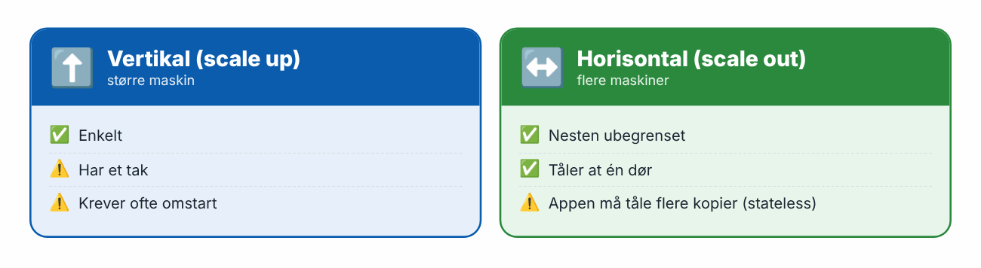
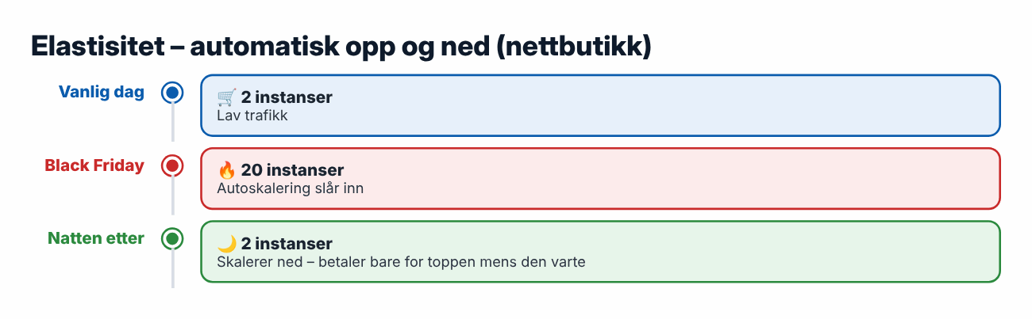

Høy tilgjengelighet og katastrofer
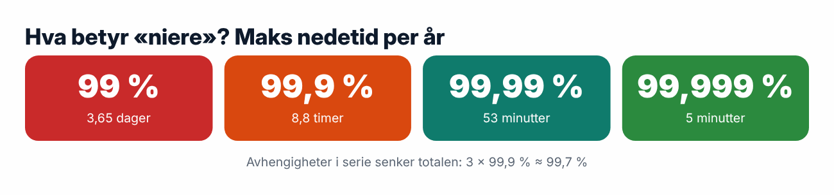
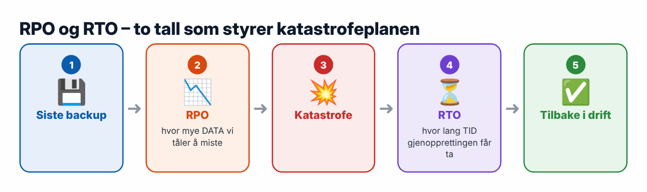
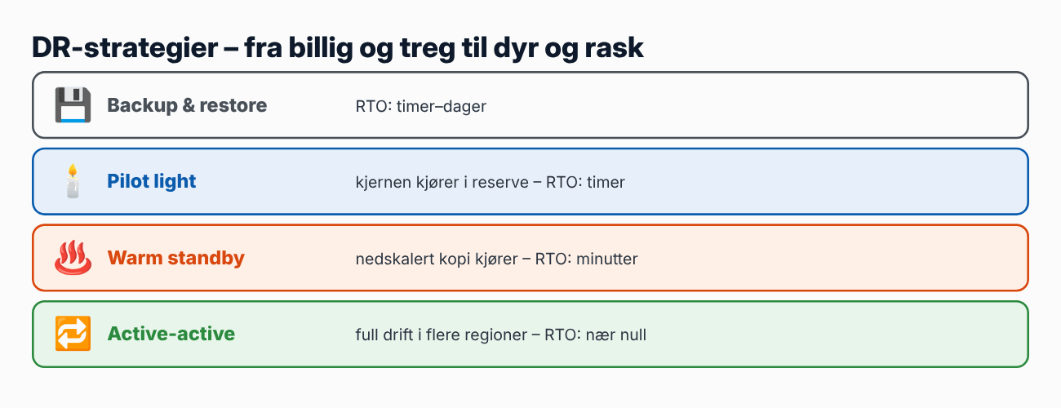
💡 Husk: En backup du aldri har gjenopprettet, er ikke en backup – det er et håp.

Skytjenestene i kategorier
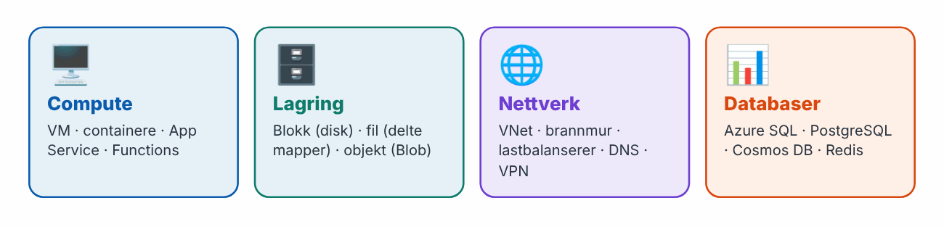
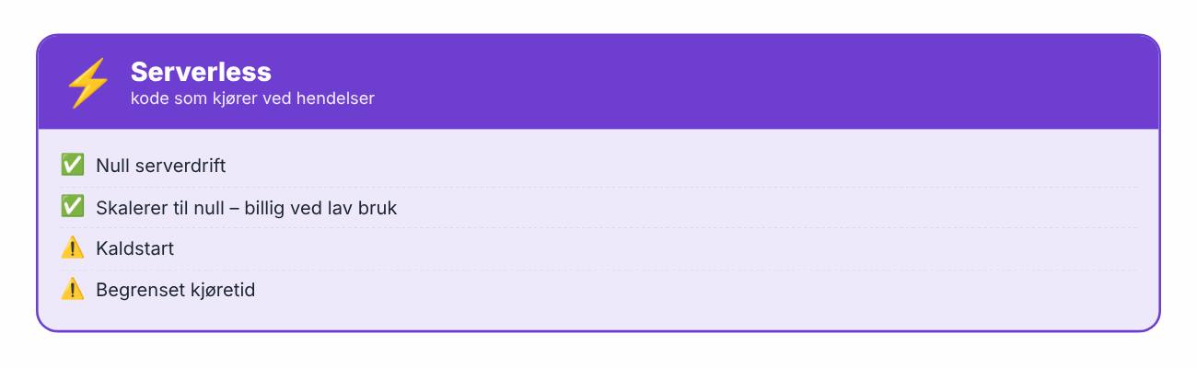

Delt ansvar
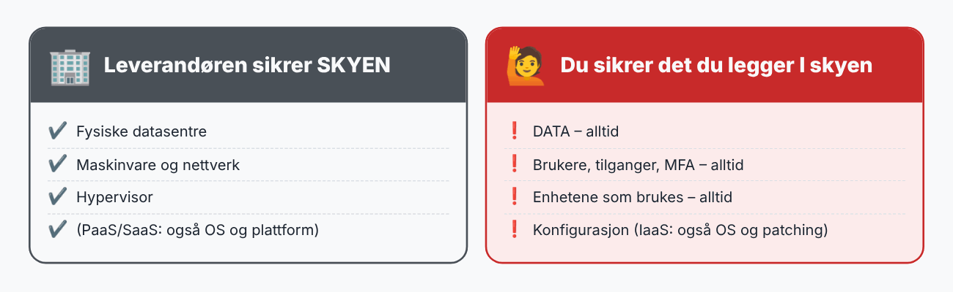
⚠️ Vanlig feil: De fleste sikkerhetsbrudd i skyen skyldes kundens feilkonfigurasjon – åpne lagringskontoer, svake passord, manglende MFA.

Kostnader
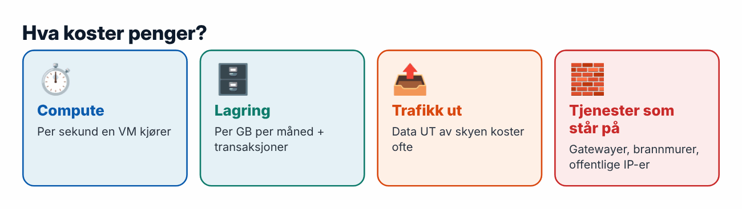
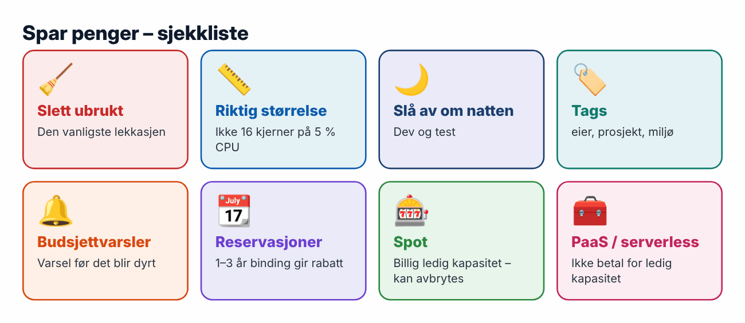
💰 Kostnad: «Jeg rydder opp i morgen» er den dyreste setningen for en student. Slett ressursgruppen samme dag.

Azure, AWS og Google Cloud
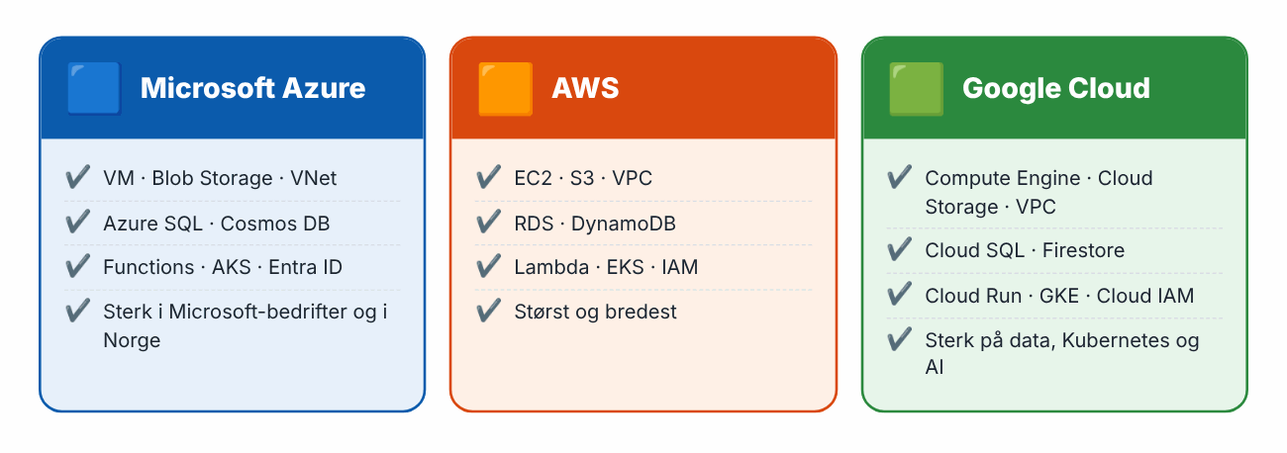
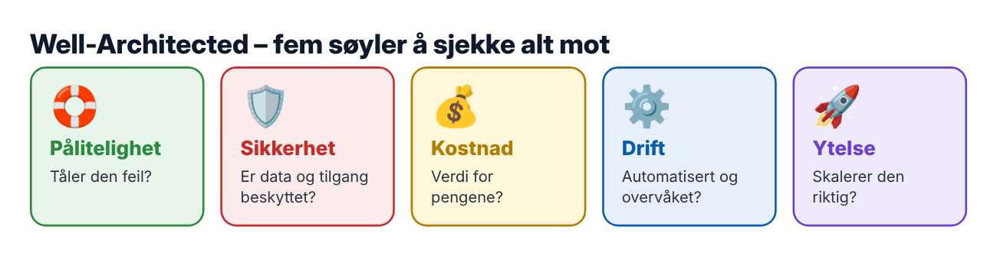

Test deg selv
- CapEx vs. OpEx? → Investering på forhånd vs. løpende utgift.
- Hva er en tilgjengelighetssone? → Fysisk adskilt datasenter-lokasjon i en region.
- Hvem patcher OS-et i PaaS? → Leverandøren.
- Hva er du alltid ansvarlig for? → Data, identiteter, enheter.
- RPO vs. RTO? → Tåler å miste data vs. tid til gjenoppretting.
- Blob Storage heter … hos AWS? → S3.

7 · Microsoft Azure
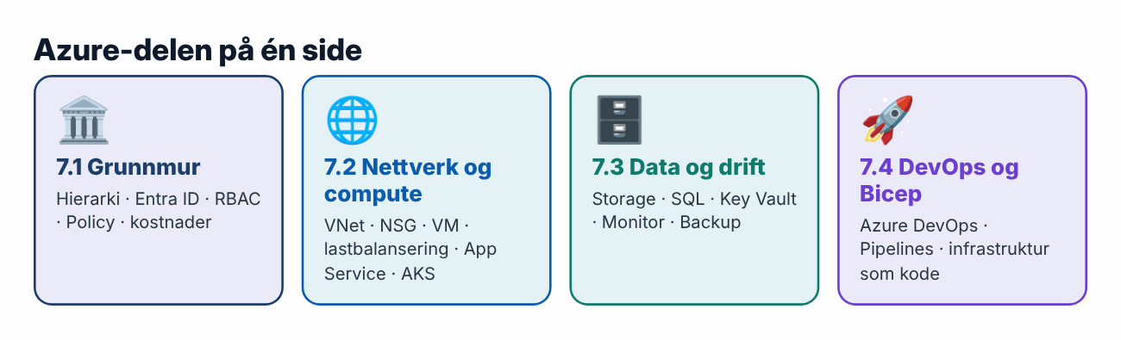
💰 Før du lager noe i Azure: 1) Bruk Azure for Students eller gratiskonto. 2) Lag budsjettvarsel. 3) Én ressursgruppe per øvelse – slett den etterpå.

7.1 Grunnmur, identitet og styring

Verktøyene
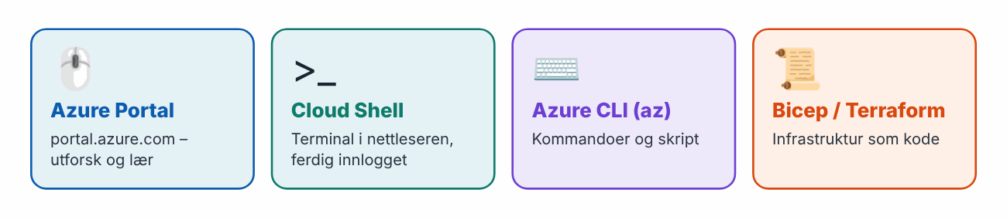
$ az login
$ az account show -o table
$ az group create -n rg-lab-01 -l norwayeast --tags miljø=lab eier=student
$ az vm list --query "[].name" -o tsv # filtrer utdata

Azure Resource Manager – alt går gjennom samme dør
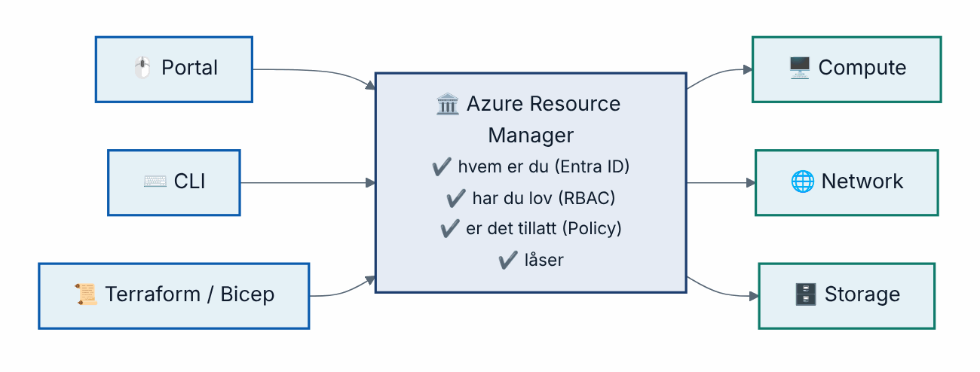
Portal, CLI og kode bruker samme API – derfor er sikkerhet og policy alltid lik

Hierarkiet
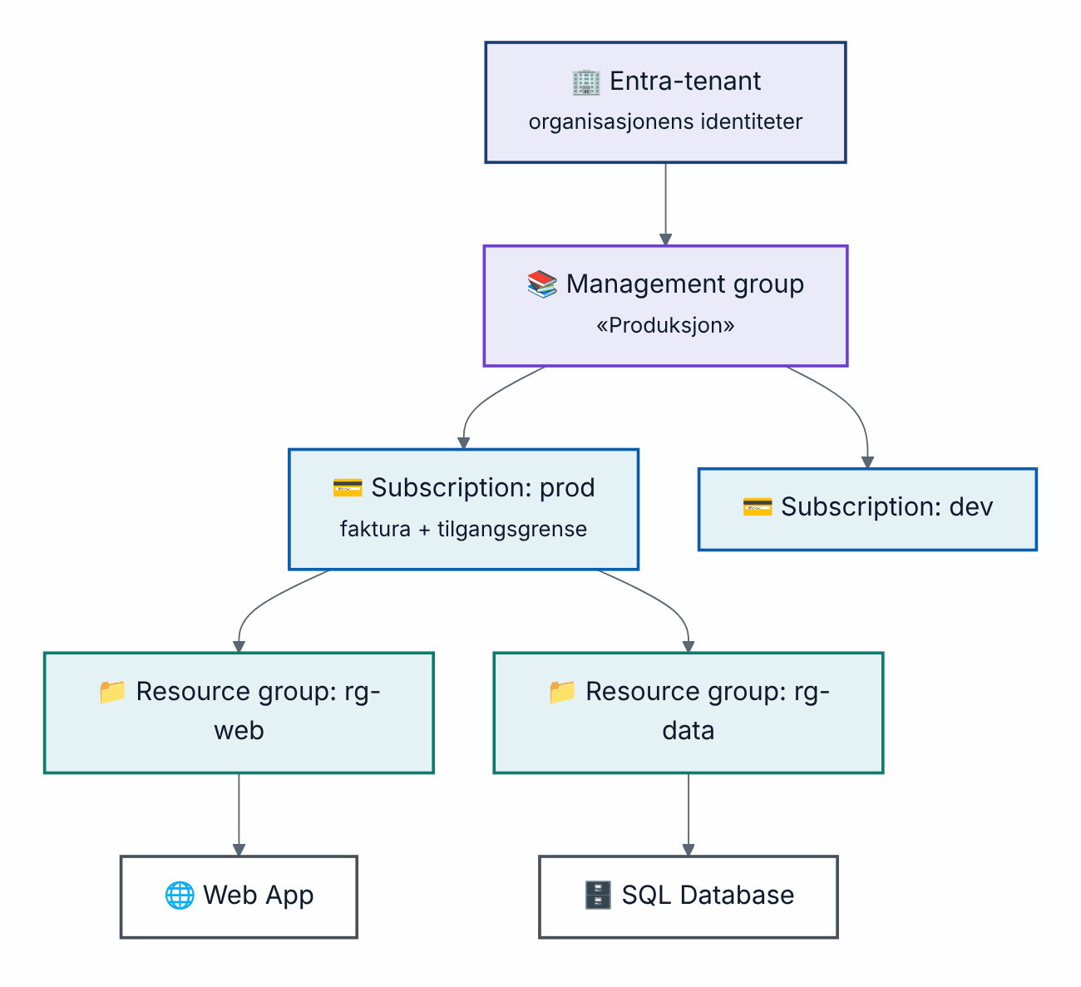
Tilganger og policyer arves nedover
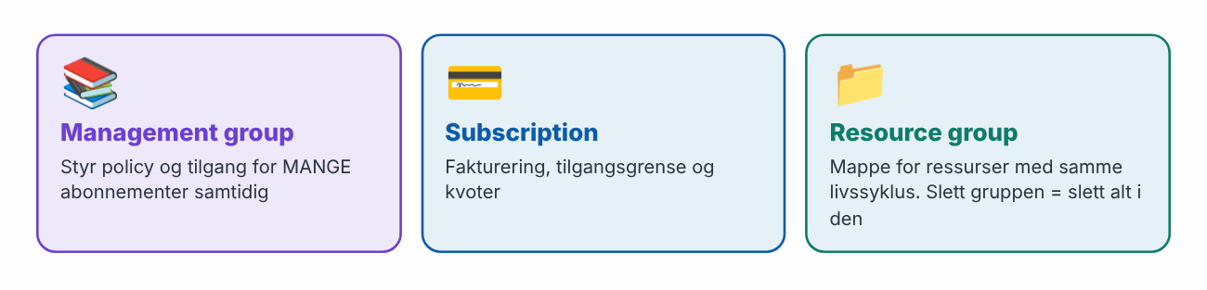
💡 Husk: En ressurs ligger i nøyaktig én ressursgruppe. Ressursgrupper kan ikke nøstes. Navngi konsekvent: rg-, vnet-, vm-, kv-, st….

Microsoft Entra ID – hvem er du?
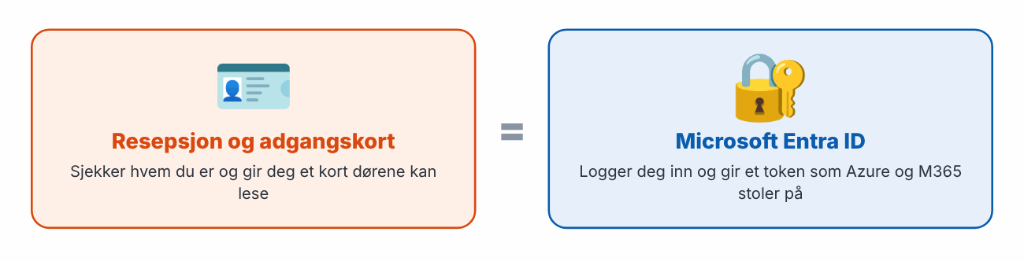
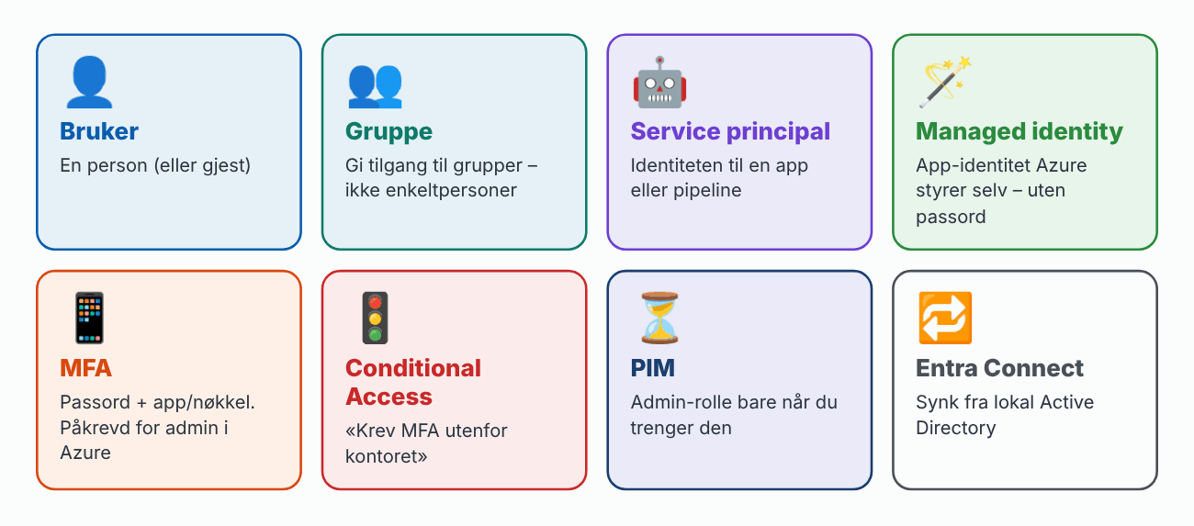

Azure RBAC – hva får du gjøre?
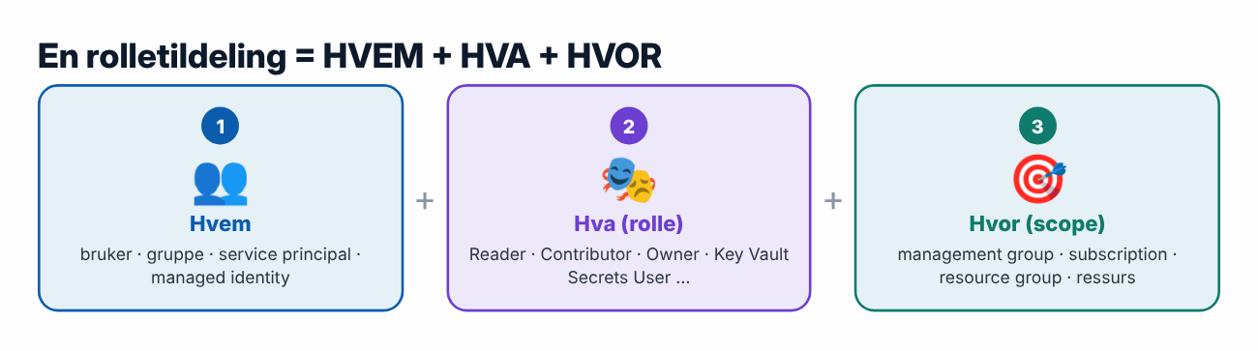
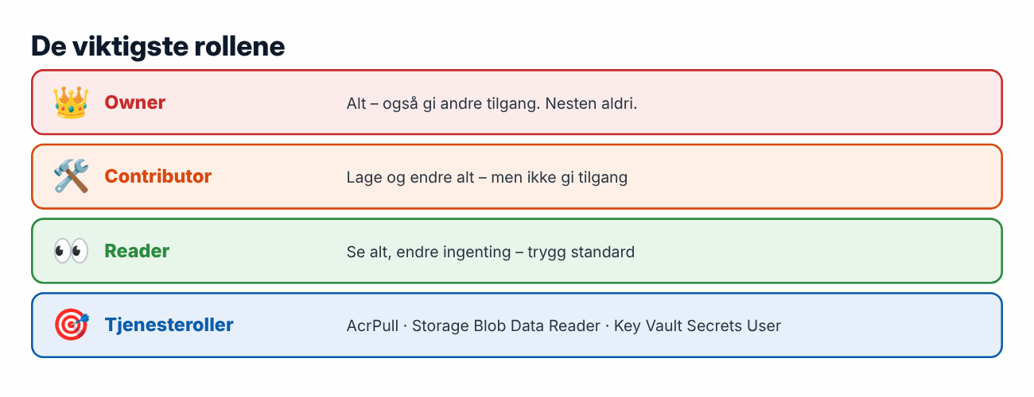
$ az role assignment create --assignee-object-id <gruppe-id> --assignee-principal-type Group \
--role "Reader" --scope $(az group show -n rg-lab-01 --query id -o tsv)
⚠️ Vanlig feil: Entra-roller (Global Administrator – styrer brukere) ≠ Azure RBAC-roller (Owner – styrer ressurser). To ulike systemer.

Managed identities – ingen passord
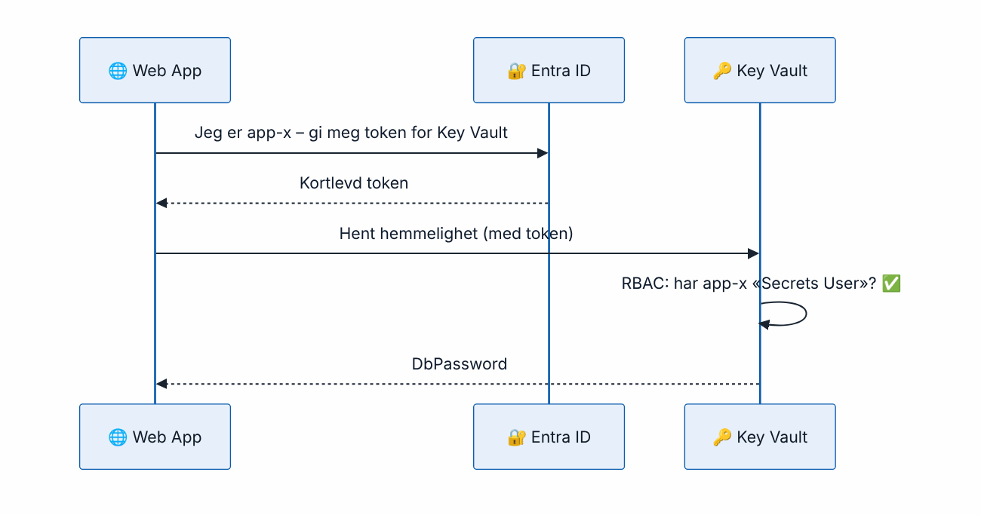
Appen får et kortlevd token – det finnes ingen hemmelighet å lekke
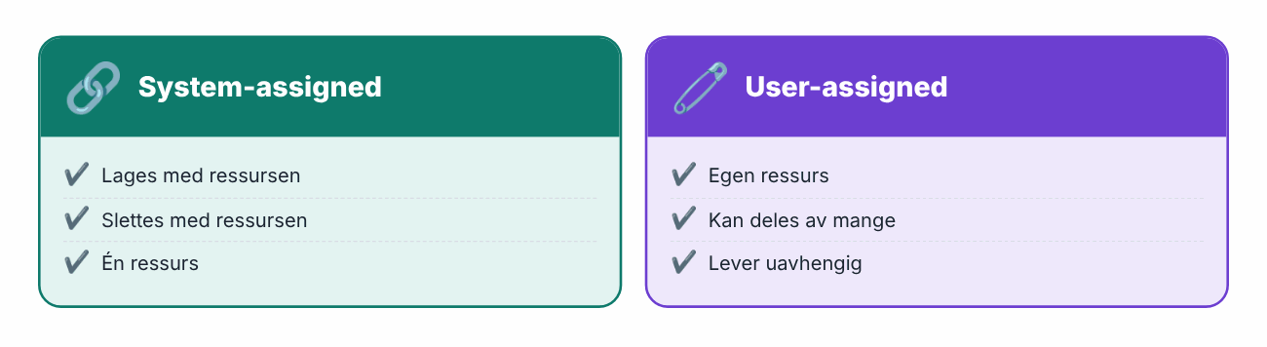
💡 Husk: «Hvordan skal appen logge inn på en annen Azure-tjeneste?» → nesten alltid managed identity.

Azure Policy – hva er lov å lage?
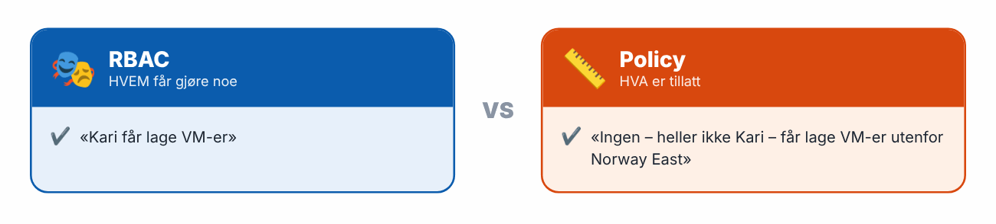
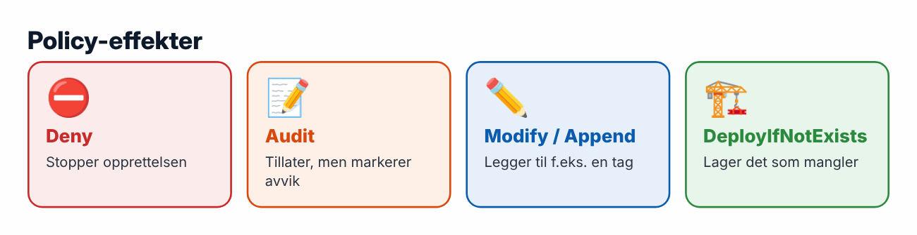

Tags og låser
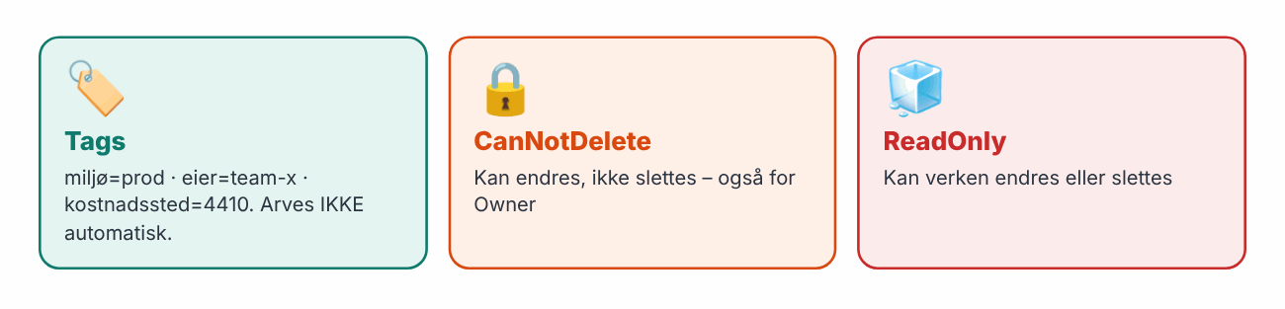

Kostnadsstyring
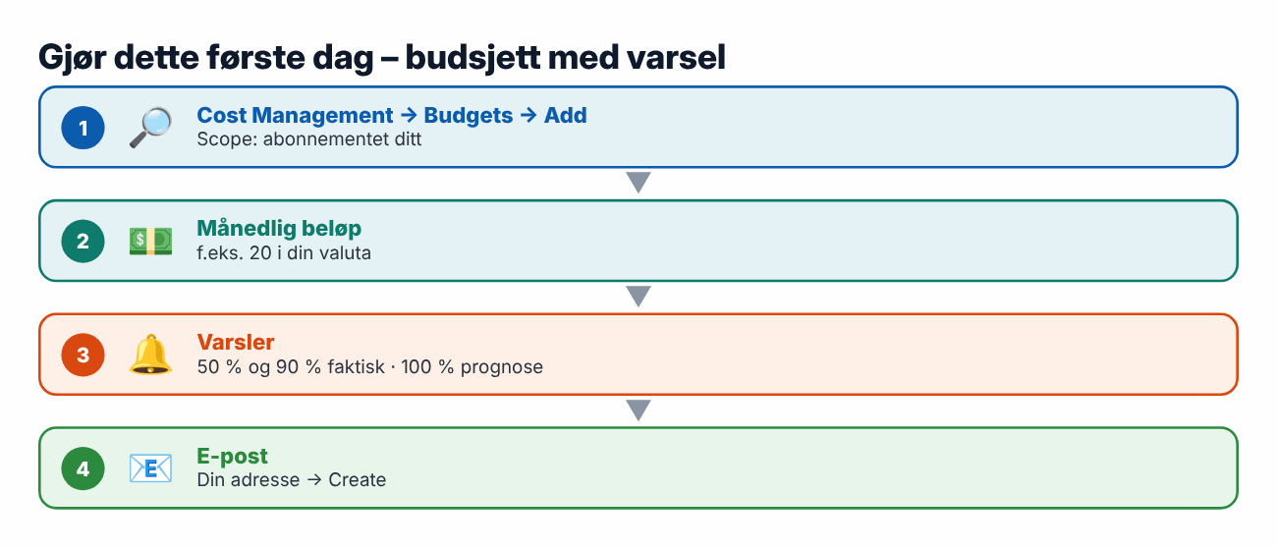
⚠️ Vanlig feil: Et budsjett varsler – det stopper ikke forbruket. Rydd opp selv.
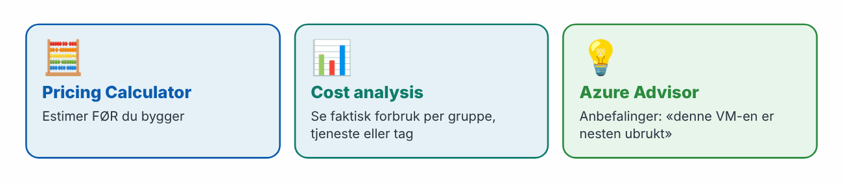

7.2 Nettverk og compute
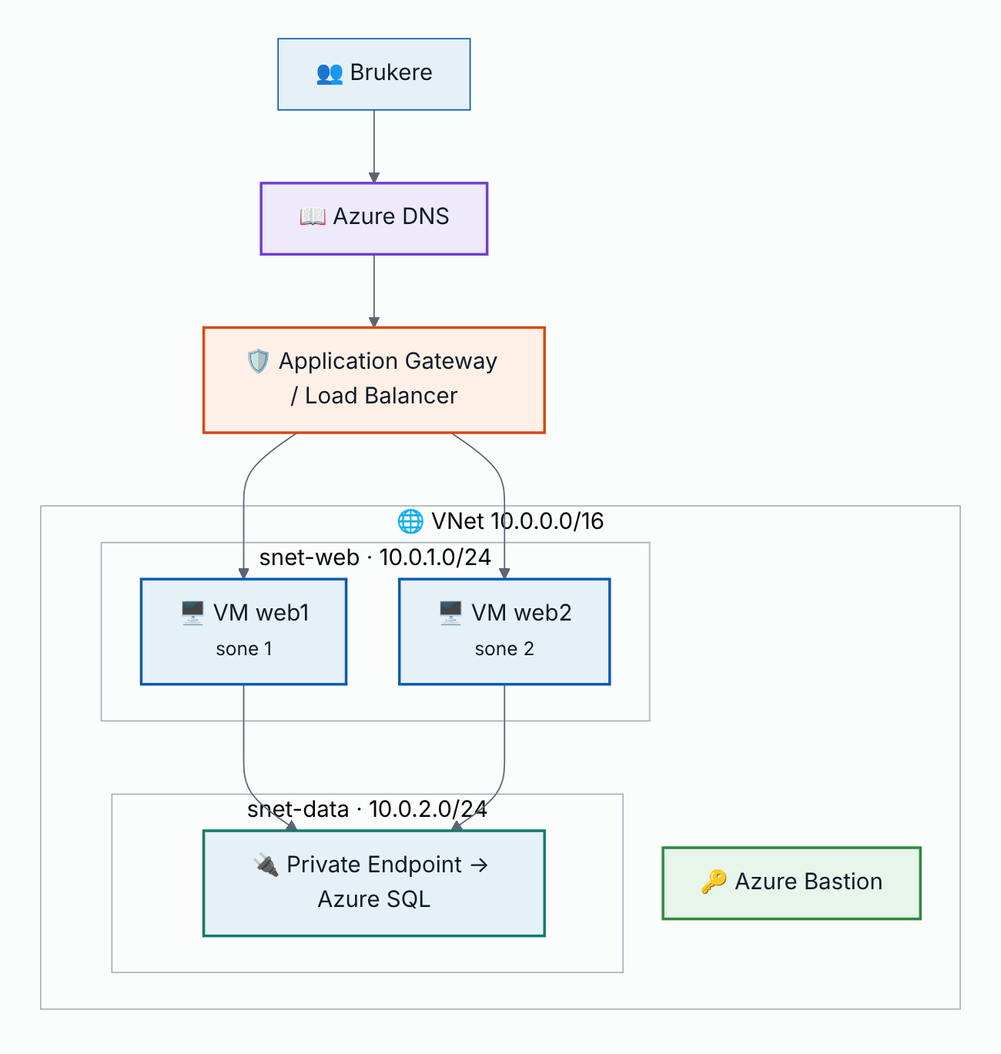
Arkitekturen i dette kapitlet – NSG på snet-web tillater 80/443, NSG på snet-data tillater 1433 bare fra web

Virtual Network og subnett
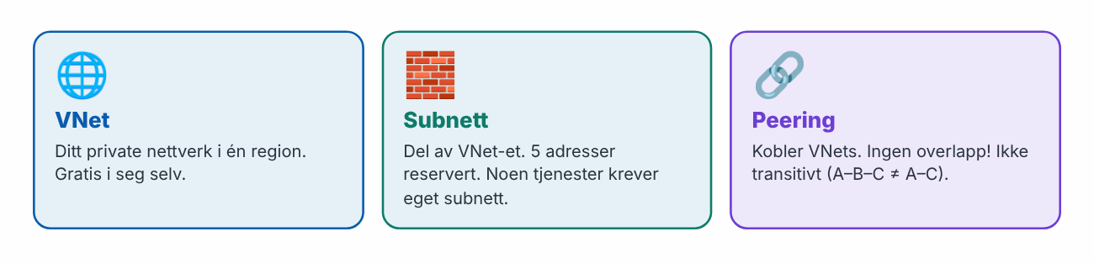
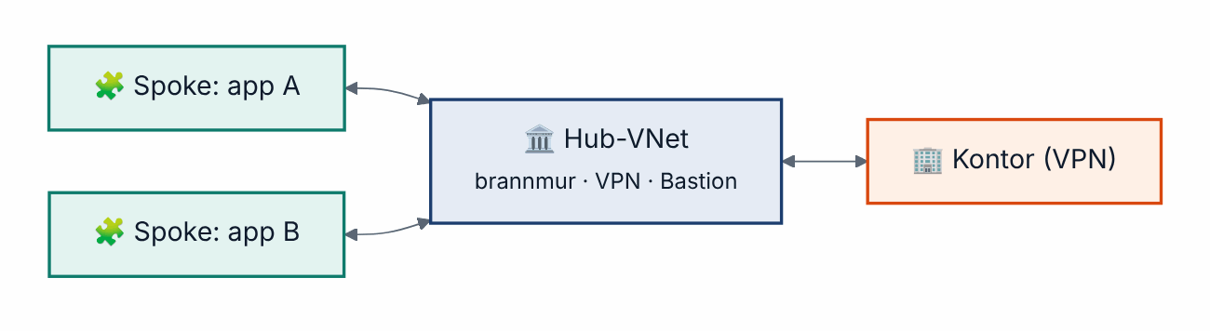
Hub-and-spoke – det vanligste bedriftsoppsettet
az network vnet create -g $RG -n vnet-lab --address-prefix 10.0.0.0/16 \
--subnet-name snet-web --subnet-prefixes 10.0.1.0/24

Network Security Groups (NSG)
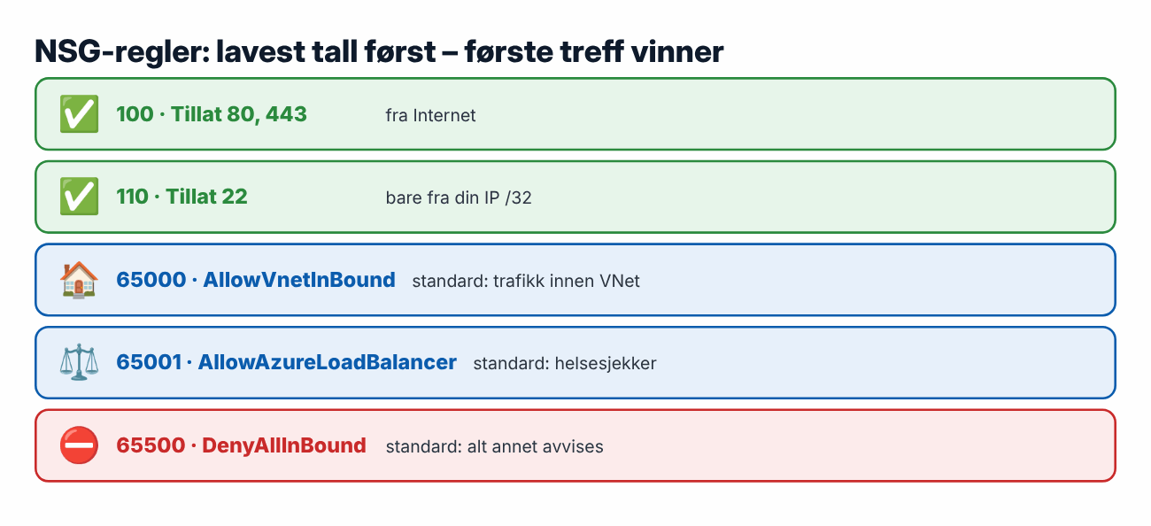
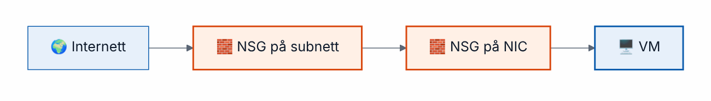
Finnes NSG både på subnett og nettverkskort, må BEGGE tillate trafikken
az network nsg rule create -g $RG --nsg-name nsg-web -n allow-web --priority 100 \
--direction Inbound --access Allow --protocol Tcp \
--source-address-prefixes Internet --destination-port-ranges 80 443
🔍 Feilsøk: Network Watcher → IP flow verify forteller hvilken regel som tillot eller blokkerte.

Virtual Machines
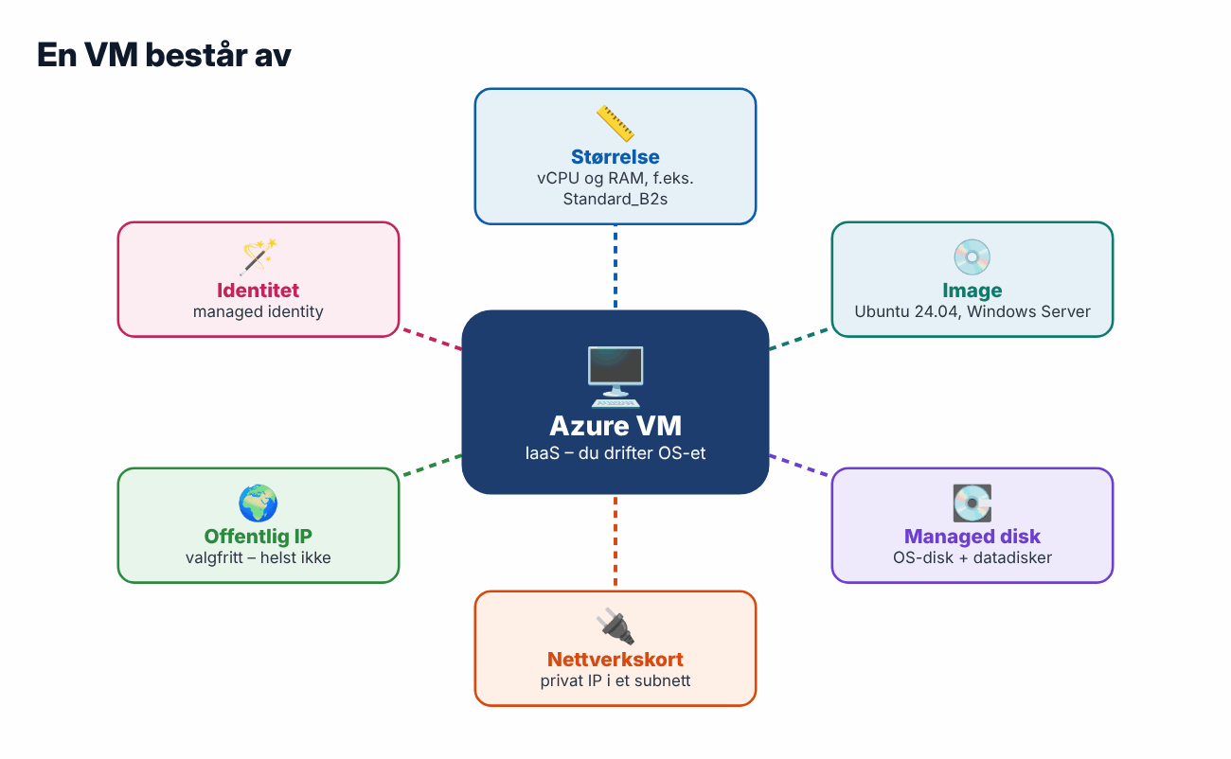
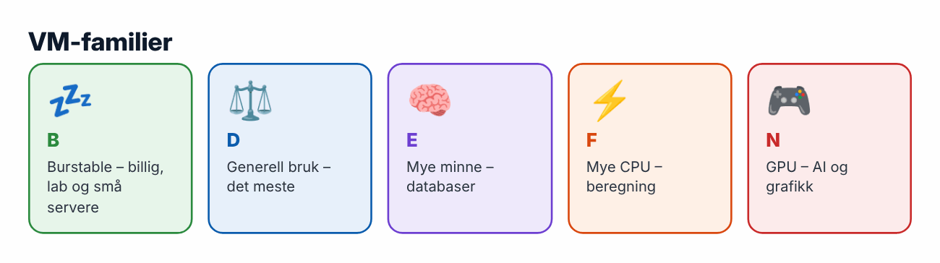
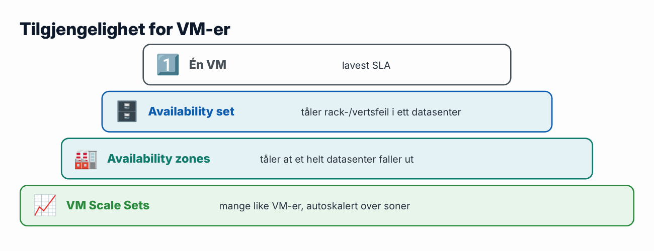
az vm create -g $RG -n vm-web01 --image Ubuntu2404 --size Standard_B1s \
--vnet-name vnet-lab --subnet snet-web --admin-username azureuser \
--generate-ssh-keys --public-ip-sku Standard --custom-data cloud-init.yaml
az vm deallocate -g $RG -n vm-web01 # stopp OG slutt å betale for compute
az vm auto-shutdown -g $RG -n vm-web01 --time 1900
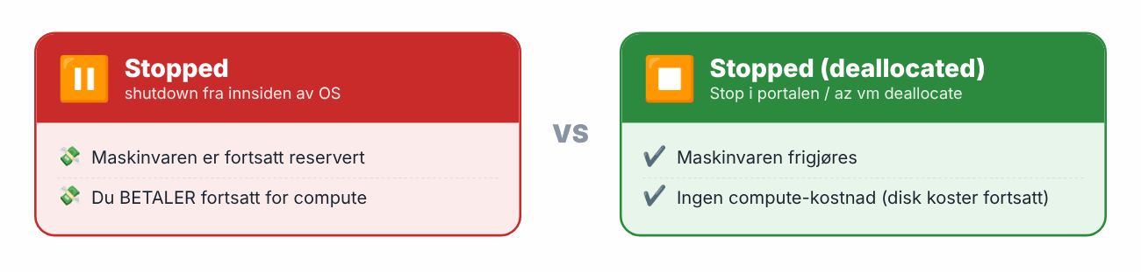
🔑 Sikker innlogging: Azure Bastion gir SSH/RDP uten offentlig IP på VM-en.

Lastbalansering
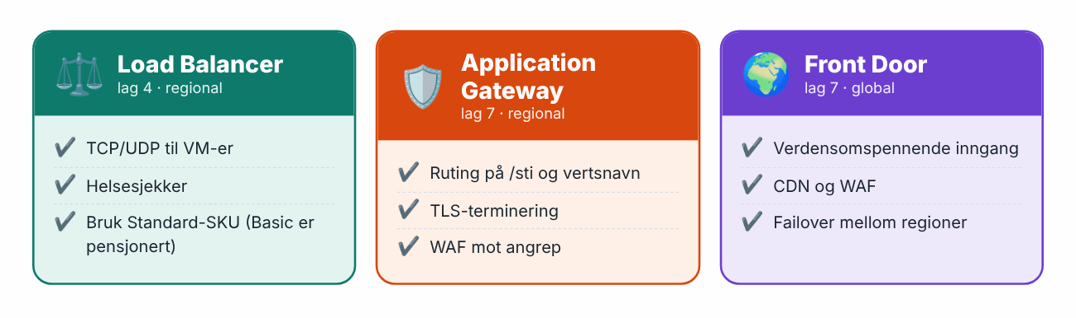
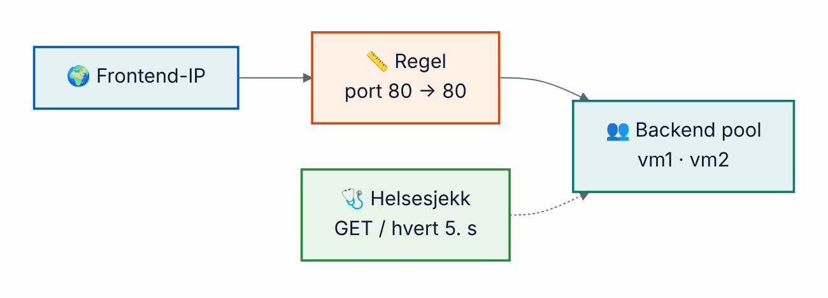
Bestanddelene i en Azure Load Balancer
⚠️ 502 fra Application Gateway = backend er usunn: appen kjører ikke, NSG blokkerer, feil port eller feil helsesjekk-sti.

Azure DNS
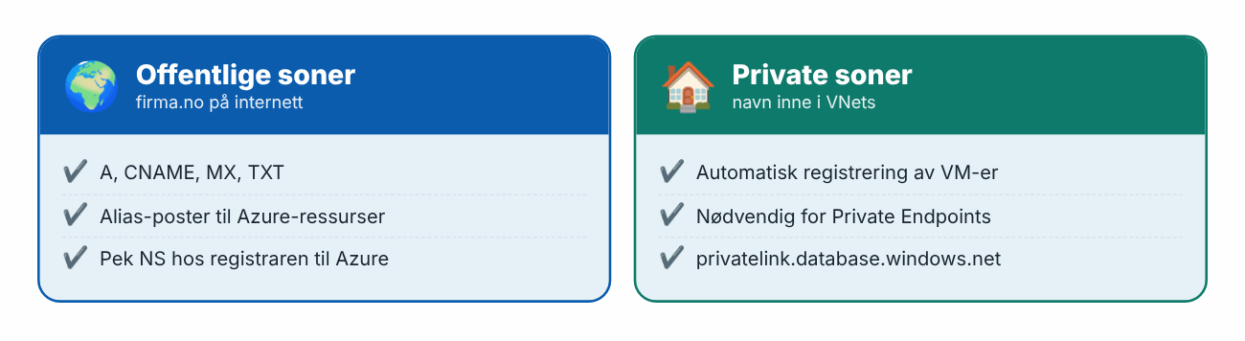

App Service
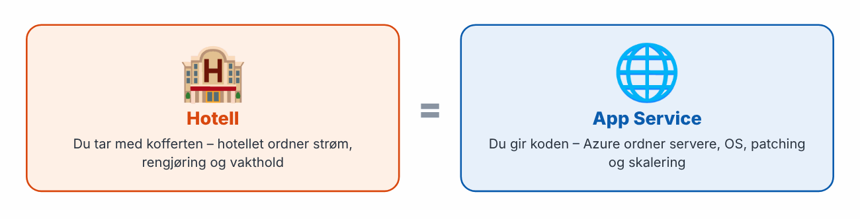
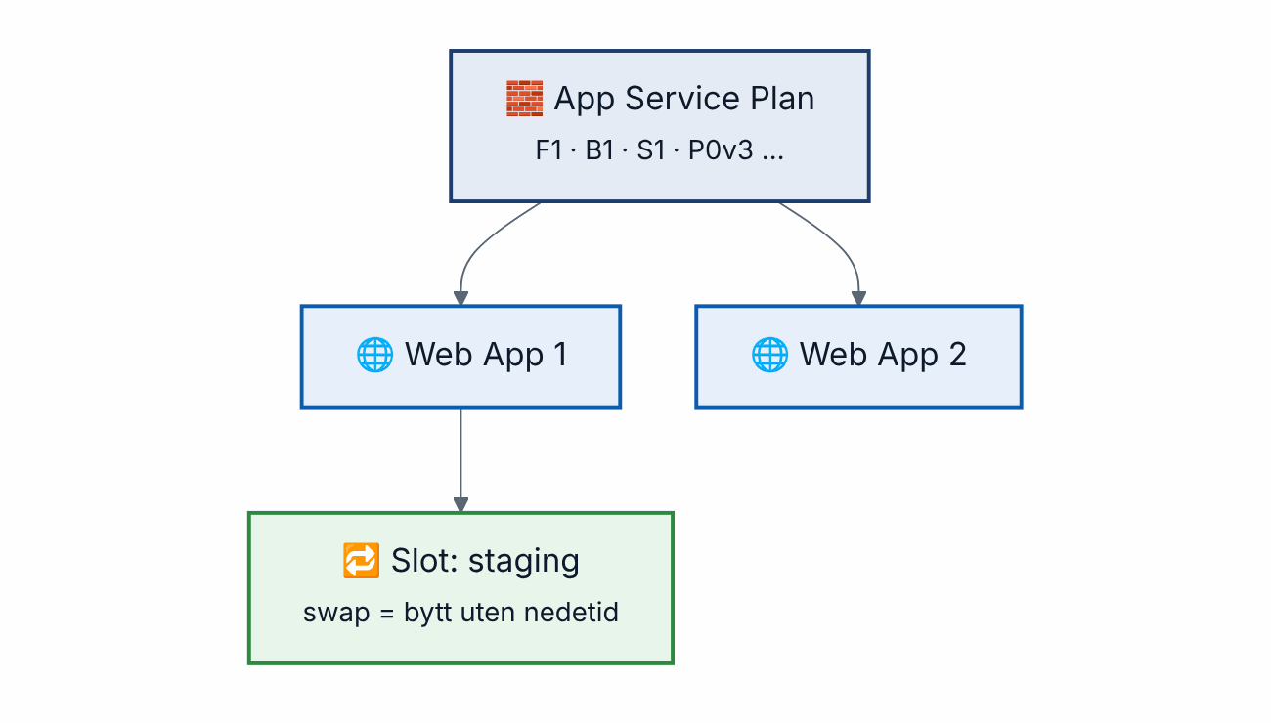
Du betaler for PLANEN – flere apper kan dele den
az webapp up --name app-lab-<unik> -g $RG --runtime "PYTHON:3.12" --sku F1
az webapp log tail -g $RG -n app-lab-<unik>
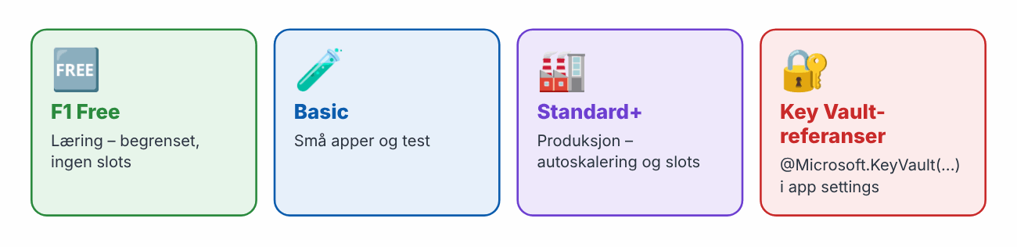

Azure Functions – serverless
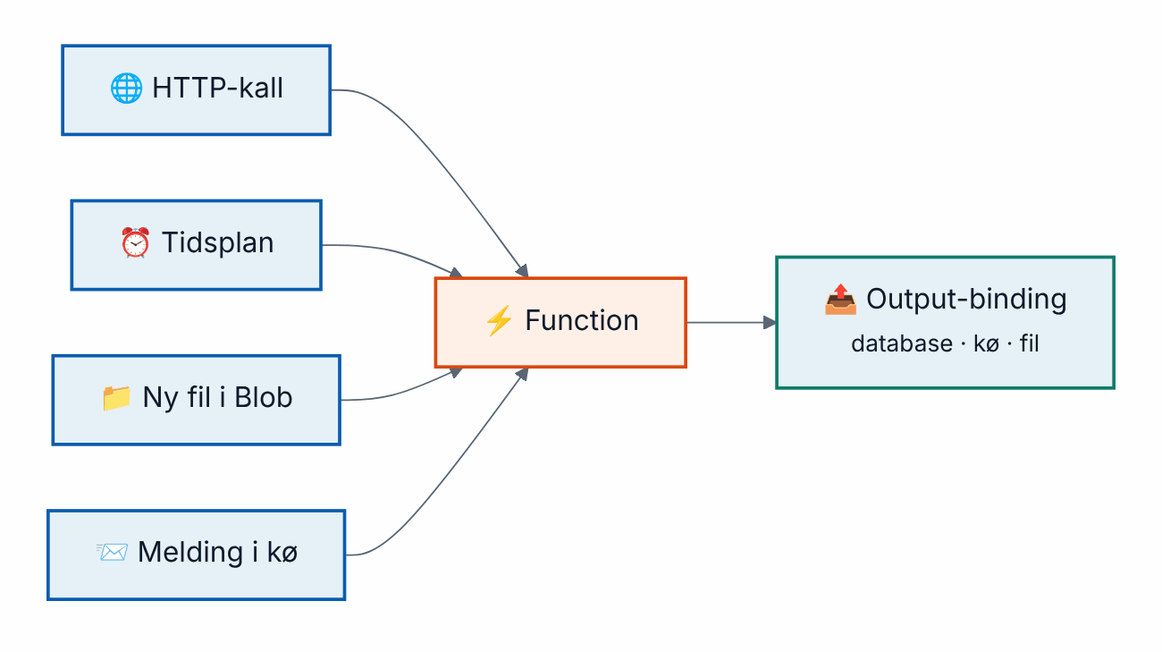
En funksjon kjører bare når en trigger skjer
@app.route(route="hei") # HTTP-trigger
def hei(req: func.HttpRequest) -> func.HttpResponse:
return func.HttpResponse(f"Hei, {req.params.get('navn', 'verden')}!")
⚠️ Timer-triggere har 6 felt (sekunder først): 0 */5 * * * * = hvert 5. minutt. Anbefalt plan for nye apper: Flex Consumption.

Container Registry (ACR) og AKS
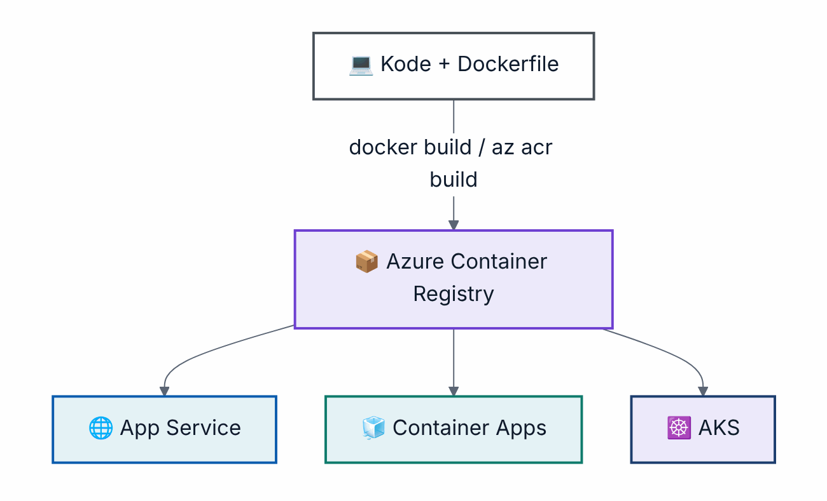
Fra kode til kjørende container i Azure – tjenestene henter images med rollen AcrPull
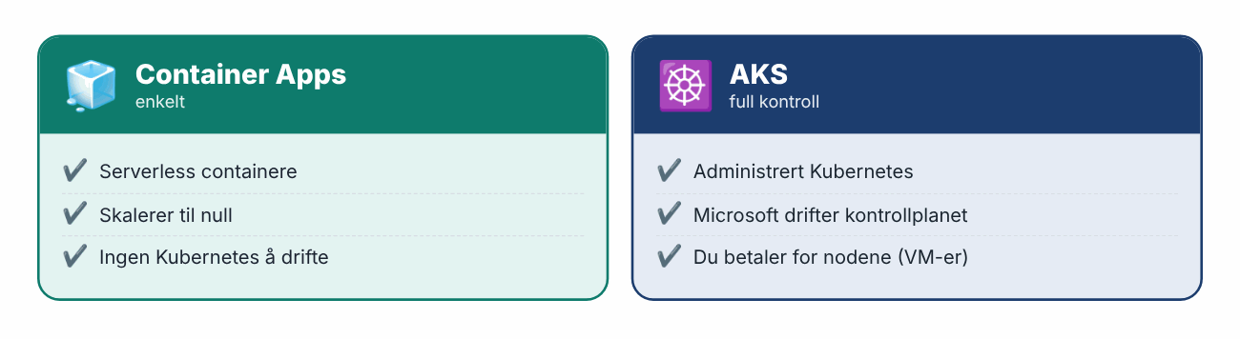
💰 Kostnad: AKS-noder er vanlige VM-er. az aks stop når du ikke bruker clusteret – og slett det samme dag.
az acr create -g $RG -n acrlab<unik> --sku Basic
az aks create -g $RG -n aks-lab --tier free --node-count 1 --node-vm-size Standard_B2s \
--attach-acr acrlab<unik> --generate-ssh-keys
az aks get-credentials -g $RG -n aks-lab && kubectl get nodes

7.3 Lagring, data, sikkerhet og drift

Storage Account
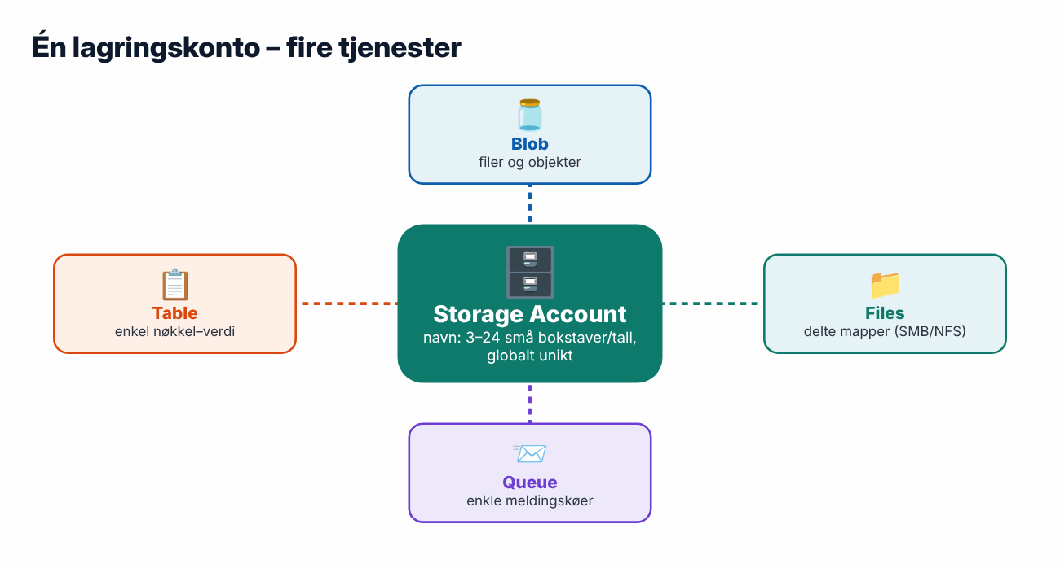
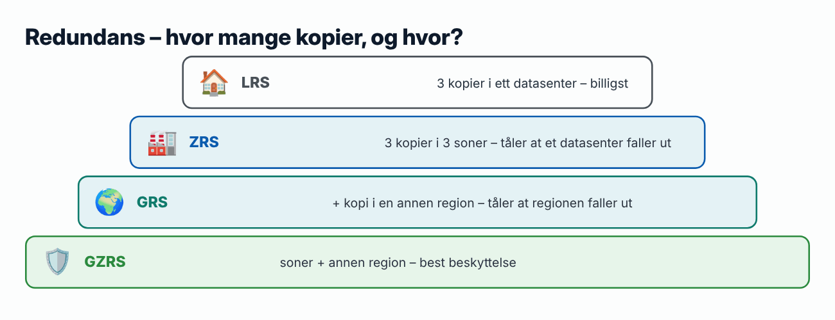
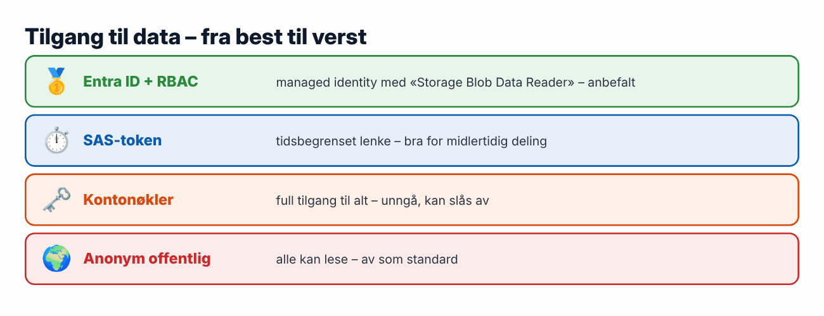

Blob Storage
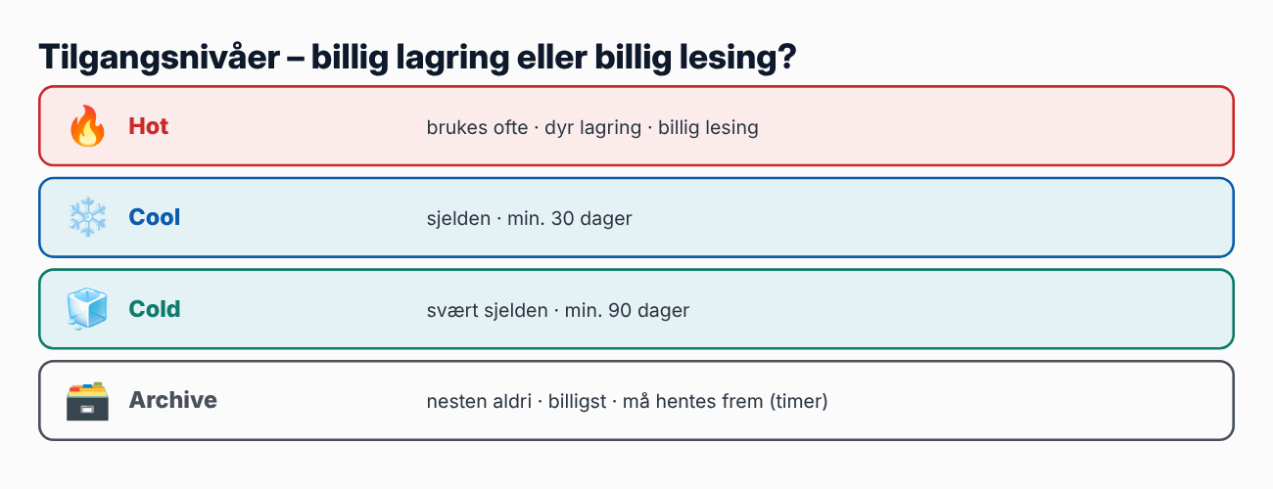
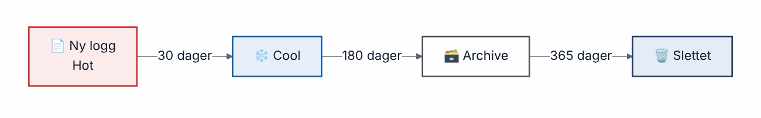
Livssyklusregler flytter data automatisk og sparer penger
az storage account create -n st$RANDOM -g $RG -l norwayeast --sku Standard_LRS \
--min-tls-version TLS1_2 --allow-blob-public-access false
az storage blob upload --account-name <konto> -c bilder -f bilde.png --auth-mode login
💡 Ekstra beskyttelse: soft delete, versjonering og immutable storage (kan ikke endres eller slettes i en periode – vern mot løsepengevirus).

Azure SQL Database
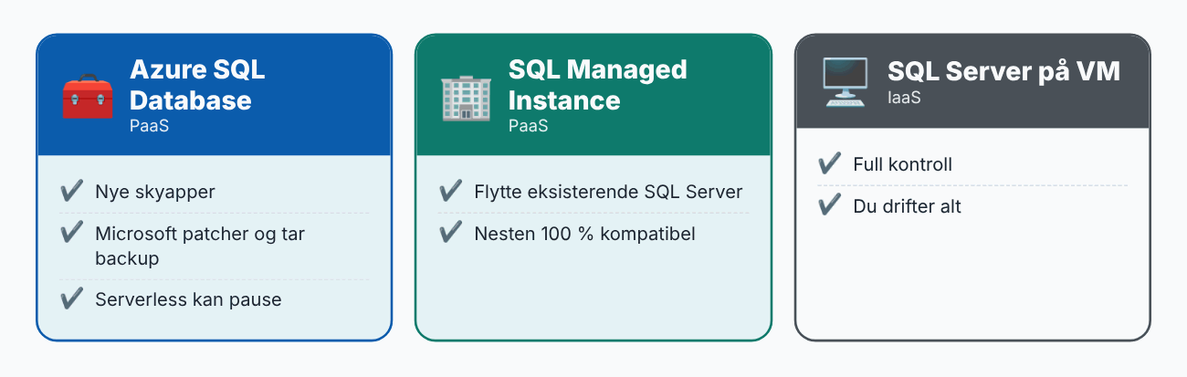
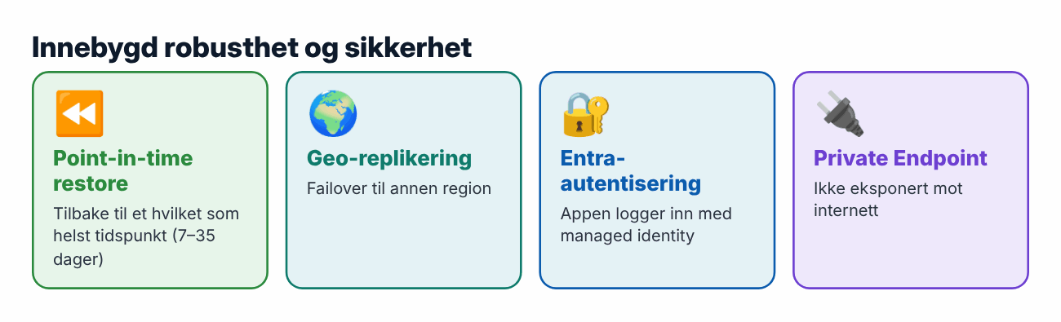
⚠️ Vanlig feil: «Allow Azure services to access this server» slipper inn alle Azure-kunders ressurser, ikke bare dine.

Key Vault
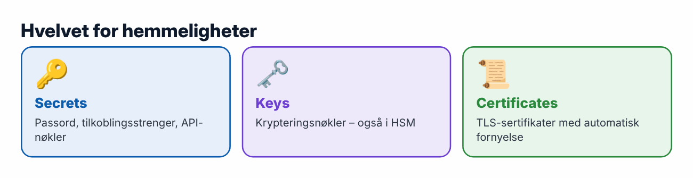
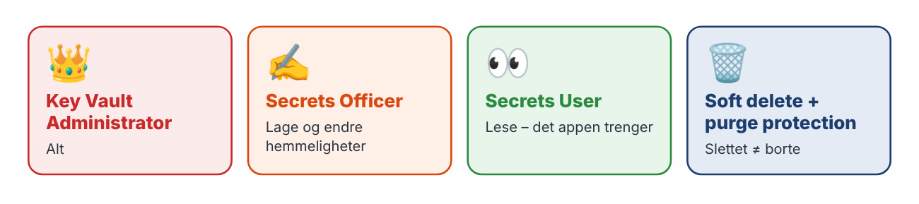
az keyvault create -n kv-lab-$RANDOM -g $RG -l norwayeast --enable-rbac-authorization true
az keyvault secret set --vault-name <kv> -n DbPassword --value '<verdi>'

Azure Monitor og Log Analytics
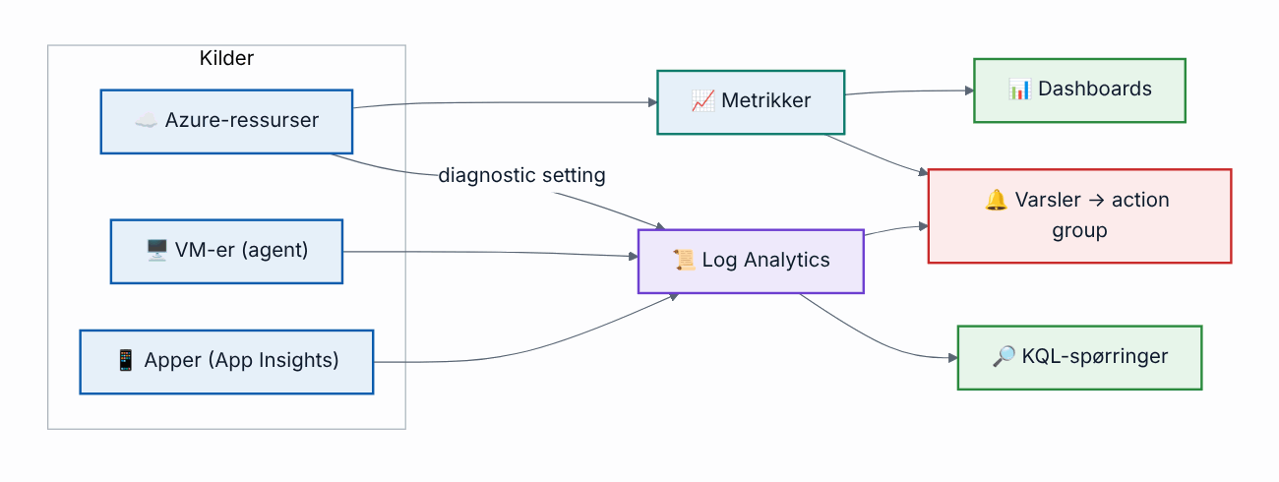
Kilder → datalager → bruk
⚠️ Vanlig feil: Ressurslogger samles ikke inn før du lager en diagnostic setting.
AzureActivity // hvem gjorde hva siste døgn?
| where TimeGenerated > ago(1d)
| summarize antall = count() by Caller, OperationNameValue
| order by antall desc
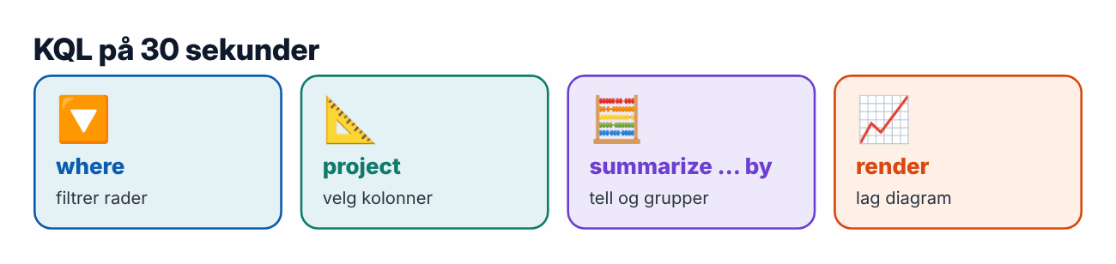
💰 Kostnad: Logger koster per GB. Samle det du faktisk bruker.

Azure Backup
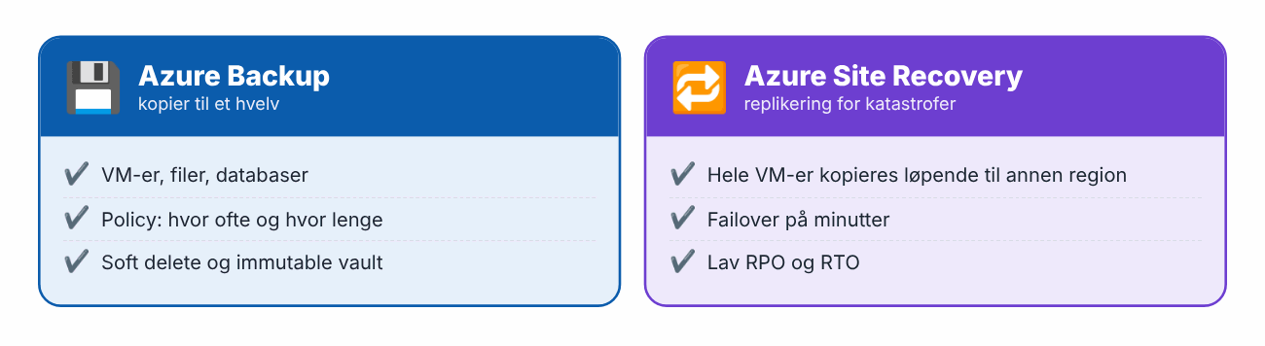

7.4 Azure DevOps og Bicep

Azure DevOps
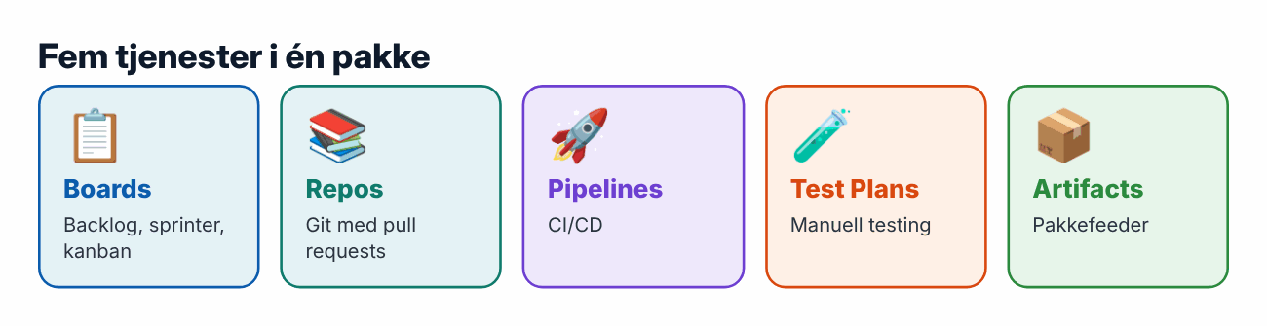
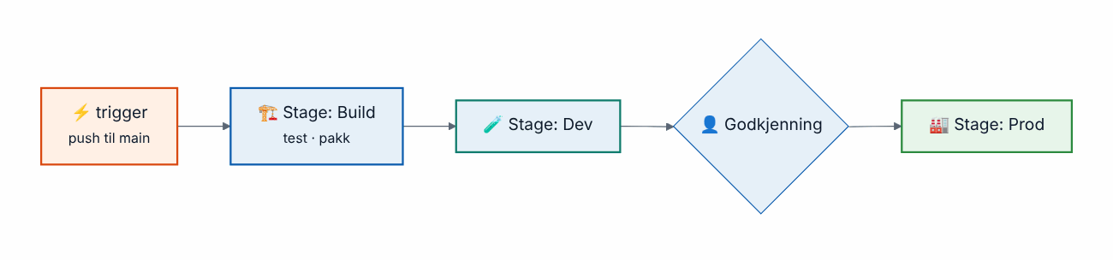
Strukturen i en Azure Pipeline
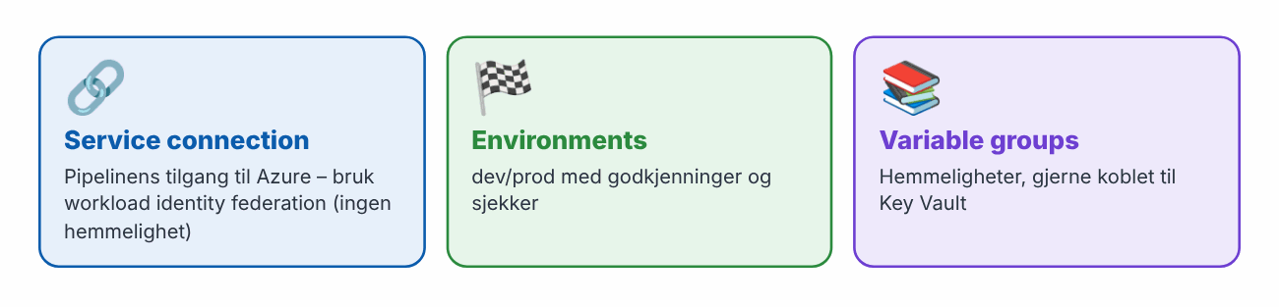
💡 Azure DevOps vs. GitHub: Samme prinsipper, ulik YAML. Du vil møte begge i norske bedrifter.

Bicep – infrastruktur som kode for Azure
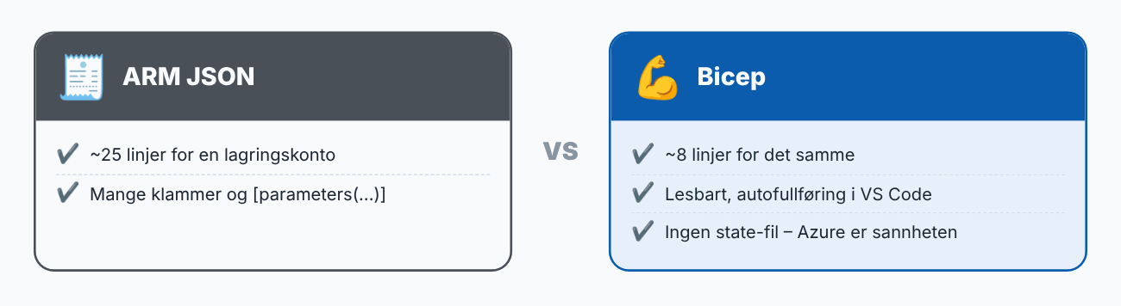
param location string = resourceGroup().location
param miljo string = 'dev'
resource st 'Microsoft.Storage/storageAccounts@2023-05-01' = {
name: 'st${uniqueString(resourceGroup().id)}'
location: location
sku: { name: miljo == 'prod' ? 'Standard_ZRS' : 'Standard_LRS' }
kind: 'StorageV2'
properties: { minimumTlsVersion: 'TLS1_2', allowBlobPublicAccess: false }
}
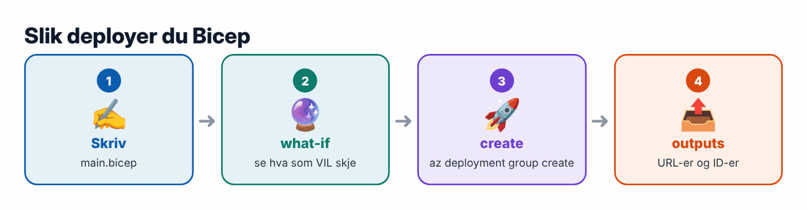
az deployment group what-if -g rg-bicep -f main.bicep -p miljo=dev
az deployment group create -g rg-bicep -f main.bicep -p miljo=dev

Referansearkitektur – alt sammen
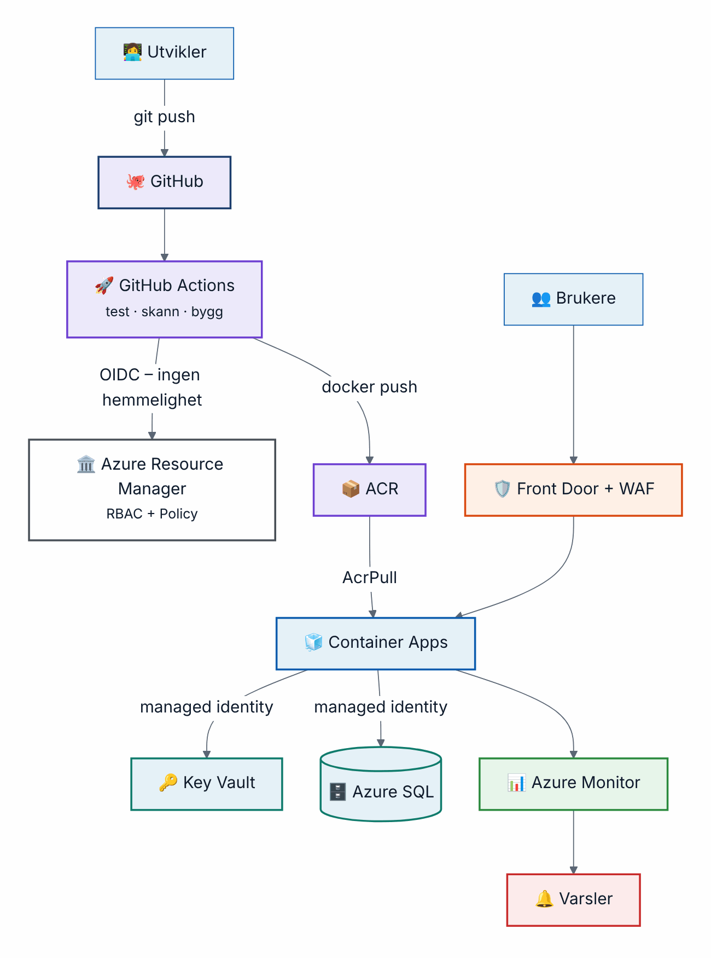
En moderne Azure-løsning – alt i del 7 i én figur

Del 7 – test deg selv
- Subscription vs. resource group? → Faktura/tilgangsgrense vs. mappe for ressurser.
- Stoppe ressurser utenfor Norway East? → Azure Policy (Deny).
- Hvordan logger en app inn i Key Vault? → Managed identity + «Key Vault Secrets User».
- NSG: tillat 22 på 200, avvis 22 på 150? → Avvist – 150 kommer først.
- URL-ruting og WAF? → Application Gateway (eller Front Door).
- Stopped vs. deallocated? → Bare deallocated slutter å koste compute.
- Tåle sonefeil, bli i regionen? → ZRS.
- Hvorfor ingen logger i Log Analytics? → Mangler diagnostic setting.

7.5 AZ-900 og AZ-104
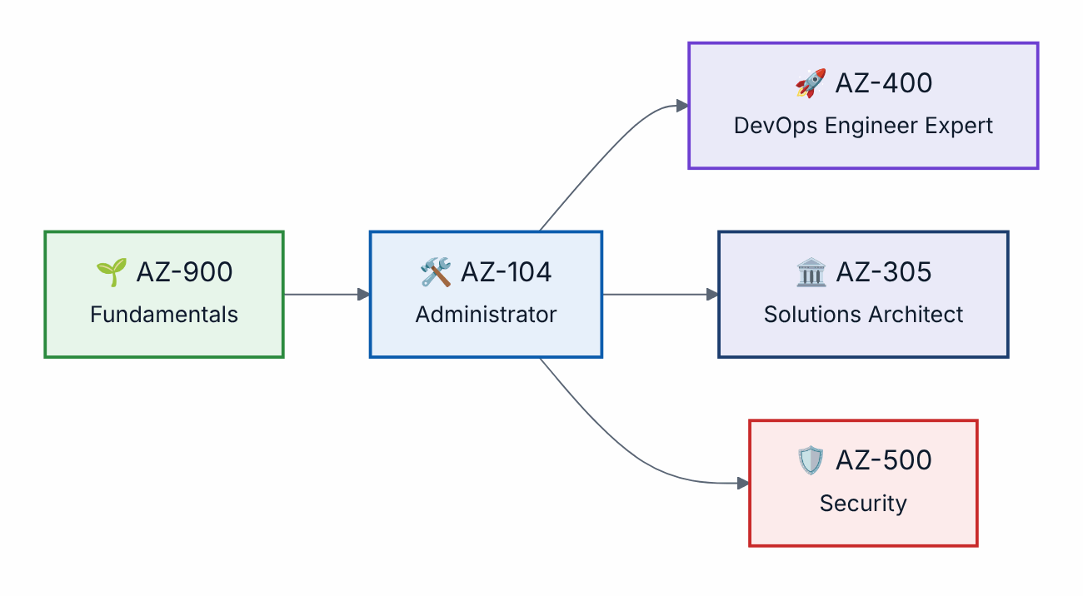
Sertifiseringsveien i Azure (sjekk Microsoft Learn – porteføljen endres)

AZ-900 – Azure Fundamentals
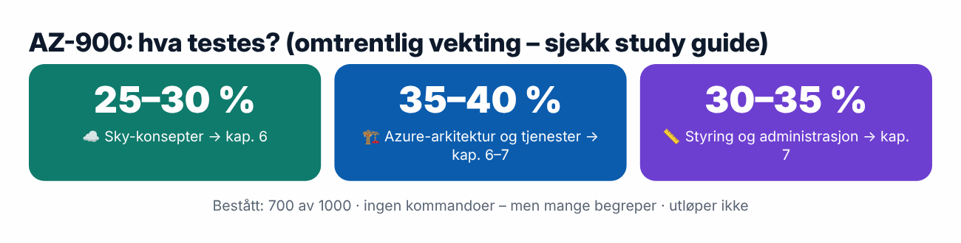
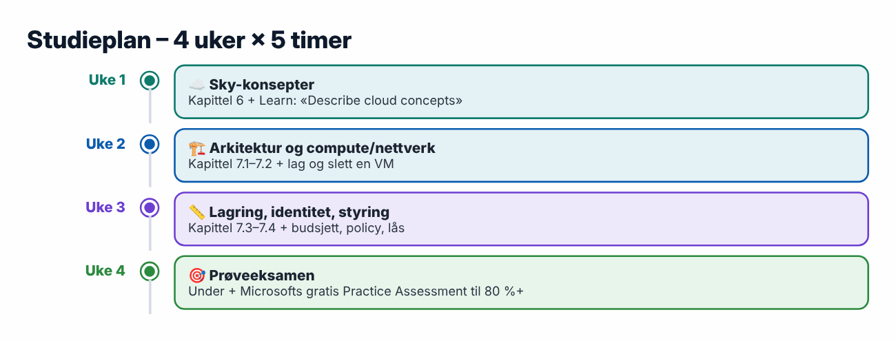
Prøveeksamen AZ-900 (15 spørsmål)
- Du betaler bare for det du bruker – hvilken egenskap? (a) elastisitet (b) forbruksbasert (c) HA
- Flytte app med full OS-kontroll: (a) SaaS (b) PaaS (c) IaaS
- Minst ansvar for kunden: (a) IaaS (b) PaaS (c) SaaS
- Beskytte mot at et helt datasenter faller ut: (a) availability set (b) soner (c) større VM
- Gruppere mange abonnementer for policy: (a) ressursgrupper (b) management groups (c) tags
- Privat linje til Azure, ikke via internett: (a) VPN Gateway (b) ExpressRoute (c) peering
- Billigst lagring, må hentes frem før lesing: (a) Cool (b) Cold (c) Archive
- Krev MFA bare fra ukjent sted: (a) Policy (b) Conditional Access (c) RBAC
- «Stol aldri, verifiser alltid»: (a) Defense in depth (b) Zero Trust
- Hindre både endring og sletting: (a) CanNotDelete (b) ReadOnly
- Estimer pris før du bygger: (a) Cost Management (b) Pricing Calculator
- Personlige spare- og sikkerhetsråd: (a) Advisor (b) Monitor (c) Arc
- Hendelser i Azure som rammer DINE ressurser: (a) Azure Status (b) Service Health
- Styre servere utenfor Azure fra Azure: (a) Arc (b) Migrate
- Alltid kundens ansvar: (a) fysisk sikkerhet (b) hypervisor (c) data og identiteter
Fasit: 1b · 2c · 3c · 4b · 5b · 6b · 7c · 8b · 9b · 10b · 11b · 12a · 13b · 14a · 15c

AZ-104 – Azure Administrator
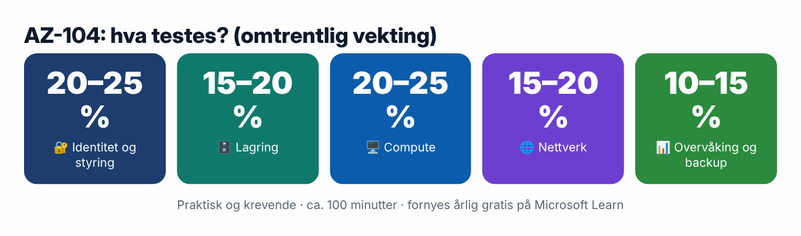
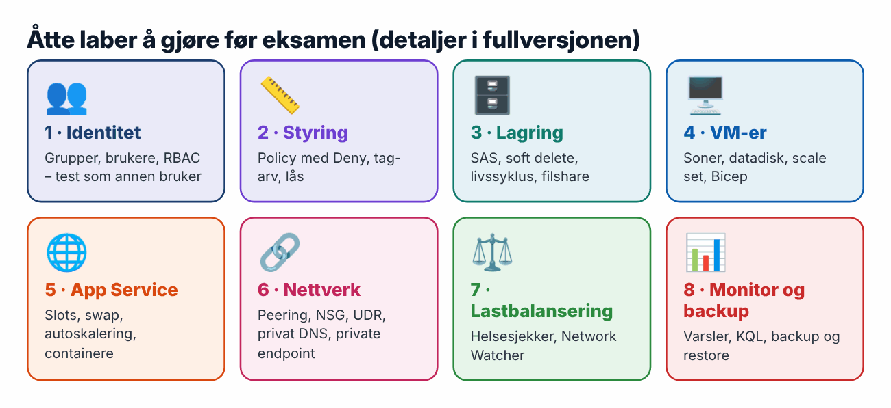
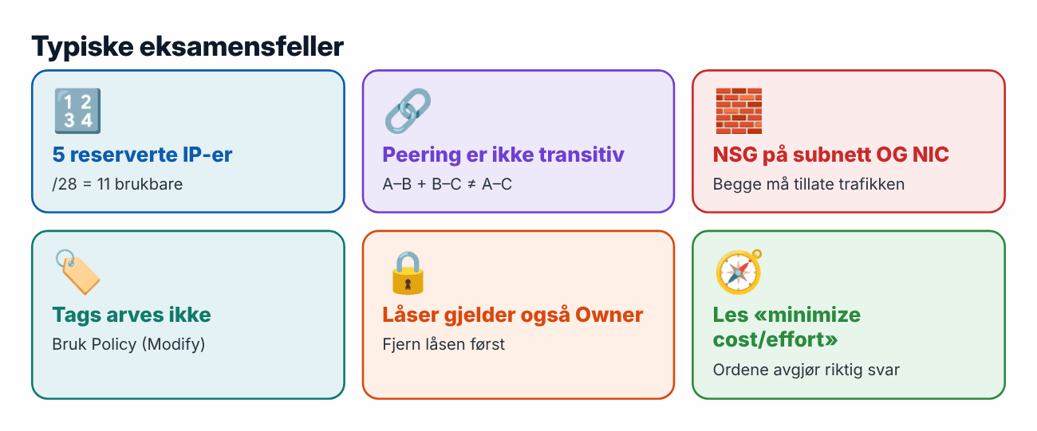
Prøveeksamen AZ-104 (15 spørsmål)
- Gi en gruppe rett til å administrere VM-er i én ressursgruppe – rolle og scope?
- Sikre at ressurser uten taggen kostnadssted ikke kan lages?
- Ekstern partner skal lese én blob i 24 timer – sikreste metode?
- Lagring som tåler sonefeil, data skal bli i regionen?
- Hva beskytter et availability set mot?
- Teste ny versjon i prod-miljøet og bytte uten nedetid – funksjon og minste nivå?
- App Service må nå en database i VNet via privat IP – hva konfigurerer du?
- Kan 10.0.0.0/16 og 10.0.0.0/16 peeres?
- Hvor mange VM-adresser i 10.1.5.0/28?
- Tving all trafikk ut via en brannmur-VM – hva lager du?
- SSH til VM-er uten offentlig IP og uten VPN?
- Helsesjekkene feiler, nginx kjører, NSG har DenyAll på 100 – årsak?
- Hvilken regel tillot/blokkerte en pakke – verktøy?
- E-post og SMS når en VM har vært nede i 5 min – to komponenter?
- Gjenopprette flere VM-er i annen region med RPO på minutter?
Fasit: 1 Virtual Machine Contributor på ressursgruppen · 2 Azure Policy med Deny · 3 User delegation SAS, bare lese, 24 t · 4 ZRS · 5 Rack-/vertsfeil og vedlikehold i ett datasenter · 6 Deployment slots + swap, Standard · 7 VNet integration (+ private endpoint og privat DNS) · 8 Nei, overlapp · 9 11 · 10 Route table med UDR 0.0.0.0/0 → virtual appliance · 11 Azure Bastion · 12 Regelen blokkerer AzureLoadBalancer-helsesjekkene · 13 Network Watcher IP flow verify · 14 Alert rule + action group · 15 Azure Site Recovery

8 · DevOps Engineering
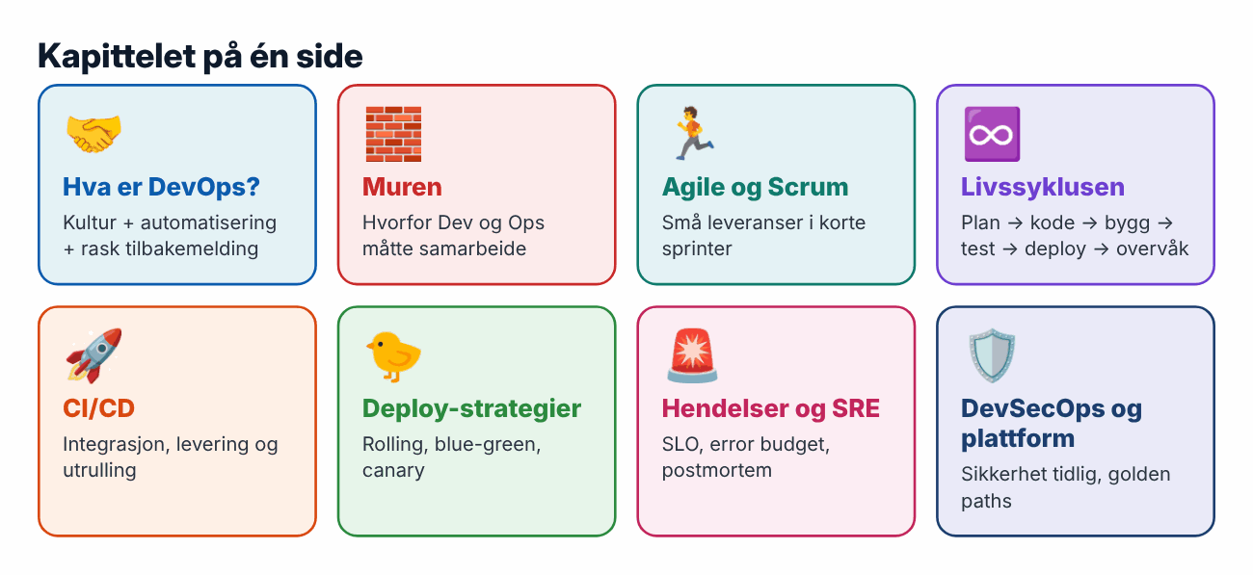

Muren som DevOps rev
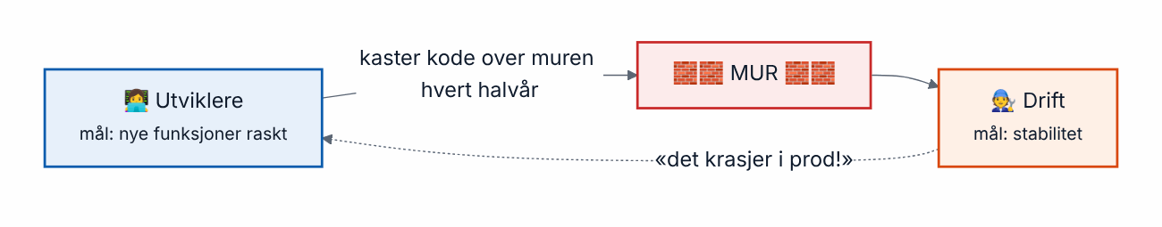
Før DevOps – motstridende mål og skyld
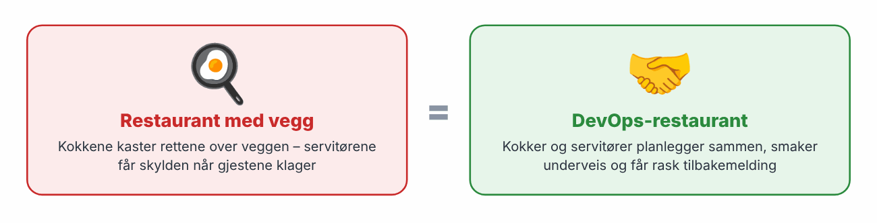
💡 Viktigste innsikt: Fart og stabilitet er ikke motsetninger. Små, hyppige endringer er lettere å teste, forstå og rulle tilbake.

DevOps-kultur – CALMS
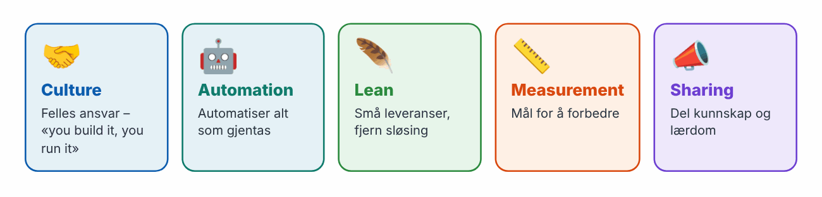
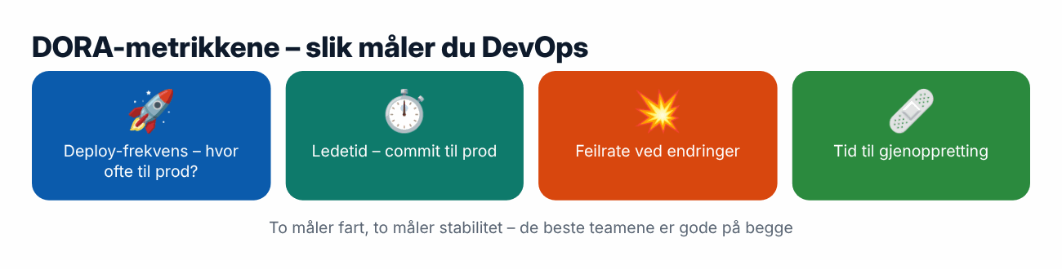
🙅 Blameless: Spør «hvordan lot systemet dette skje?», ikke «hvem gjorde feil?».

Agile og Scrum
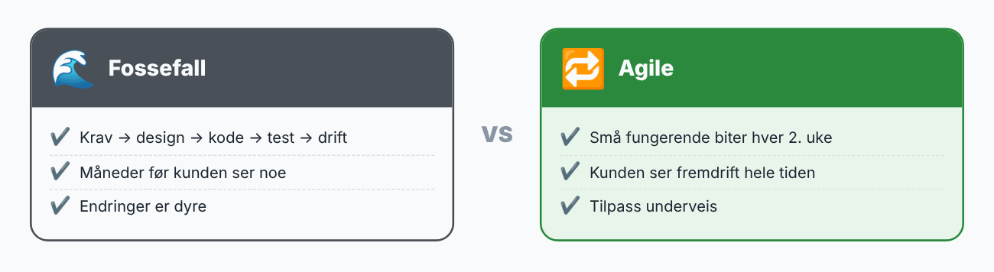
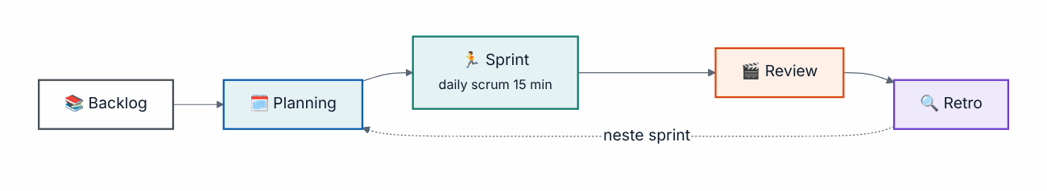
En Scrum-sprint (ofte 2 uker)
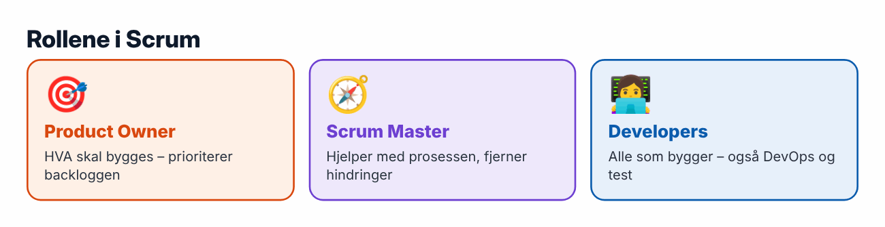
📋 Kanban: kontinuerlig flyt uten sprinter, med grense for pågående arbeid – populært i drifts- og plattformteam.

DevOps-livssyklusen
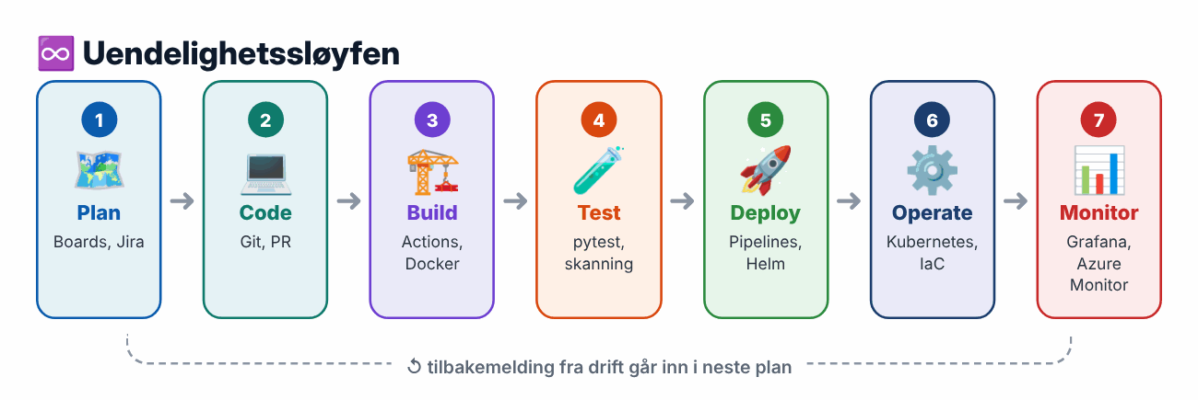

CI, Continuous Delivery og Continuous Deployment
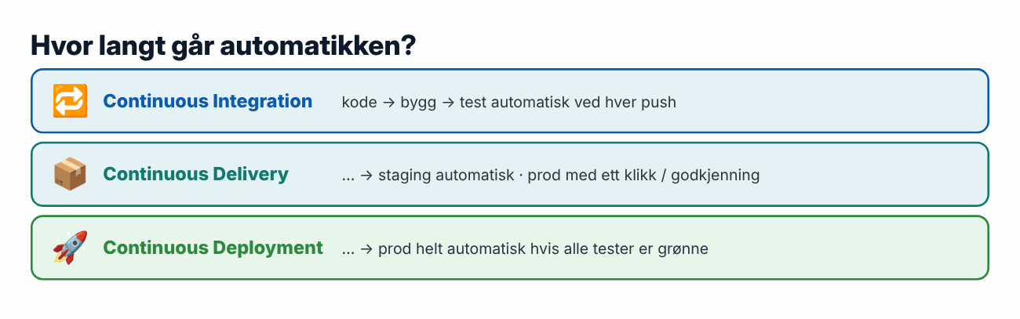
⚠️ Vanlig feil: «CD» betyr ikke alltid automatisk til prod. Banker har ofte Continuous Delivery med manuell godkjenning – helt legitimt.

Infrastruktur som buskap
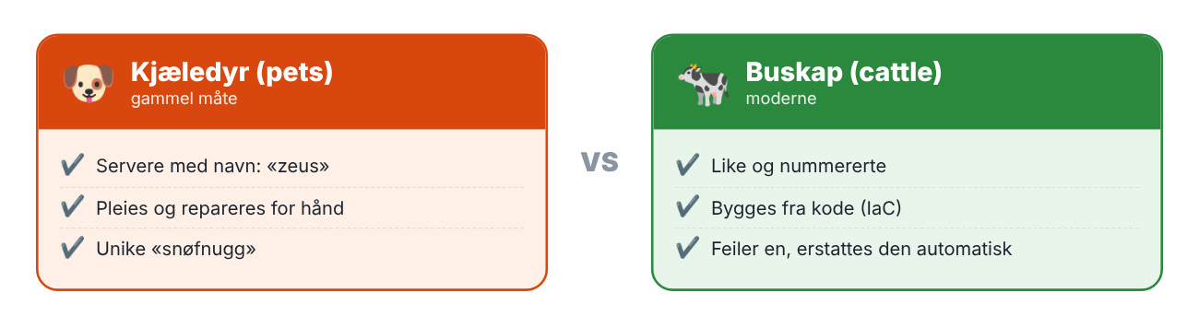

Deploy-strategier
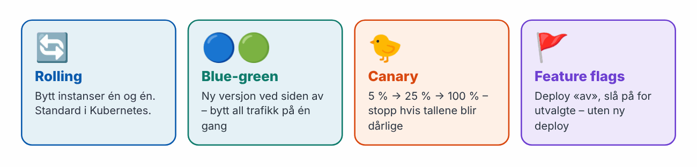
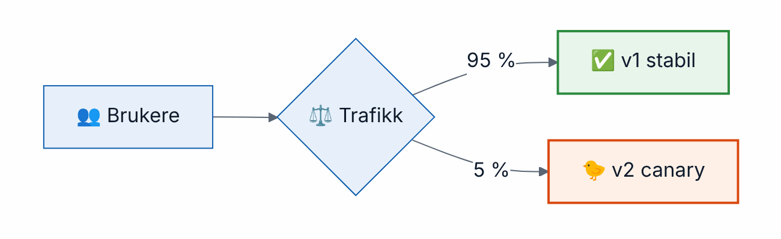
Canary – bare noen få brukere ser den nye versjonen først

Monitoring og observability
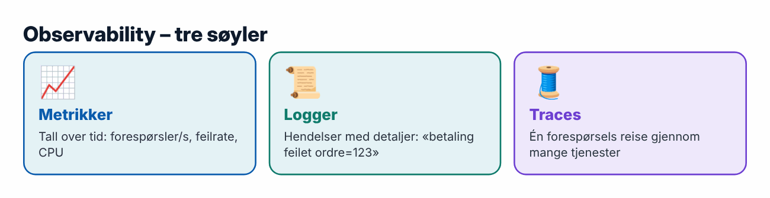
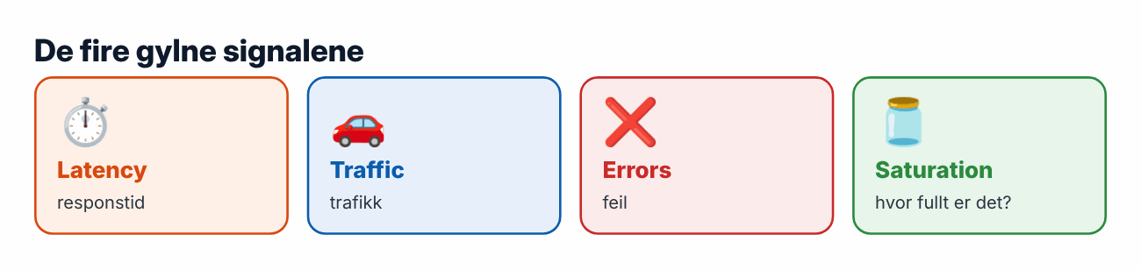

Hendelser og SRE
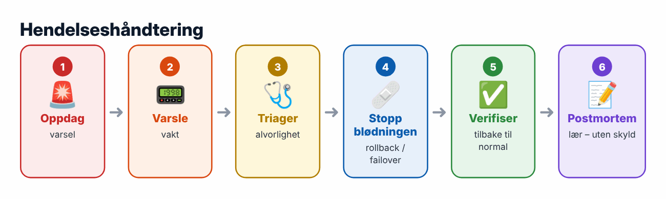
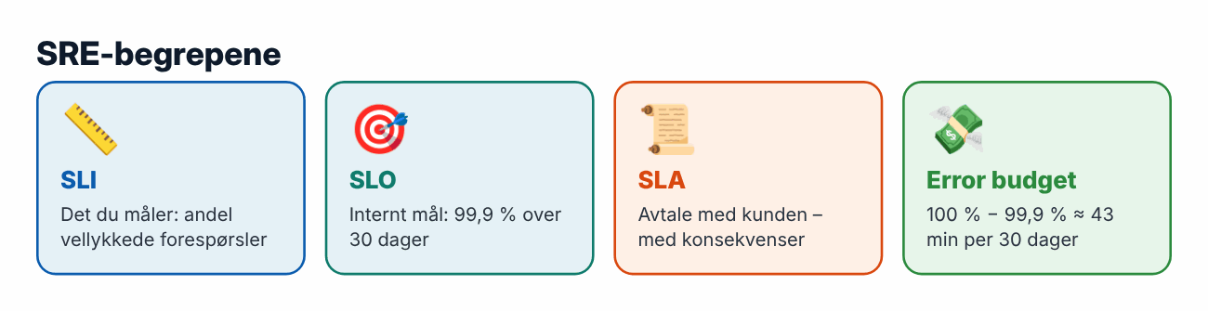
💡 Husk: SLA ≤ SLO ≤ det systemet faktisk leverer. Er error budget brukt opp → prioriter stabilitet foran nye funksjoner.

Platform Engineering og DevSecOps
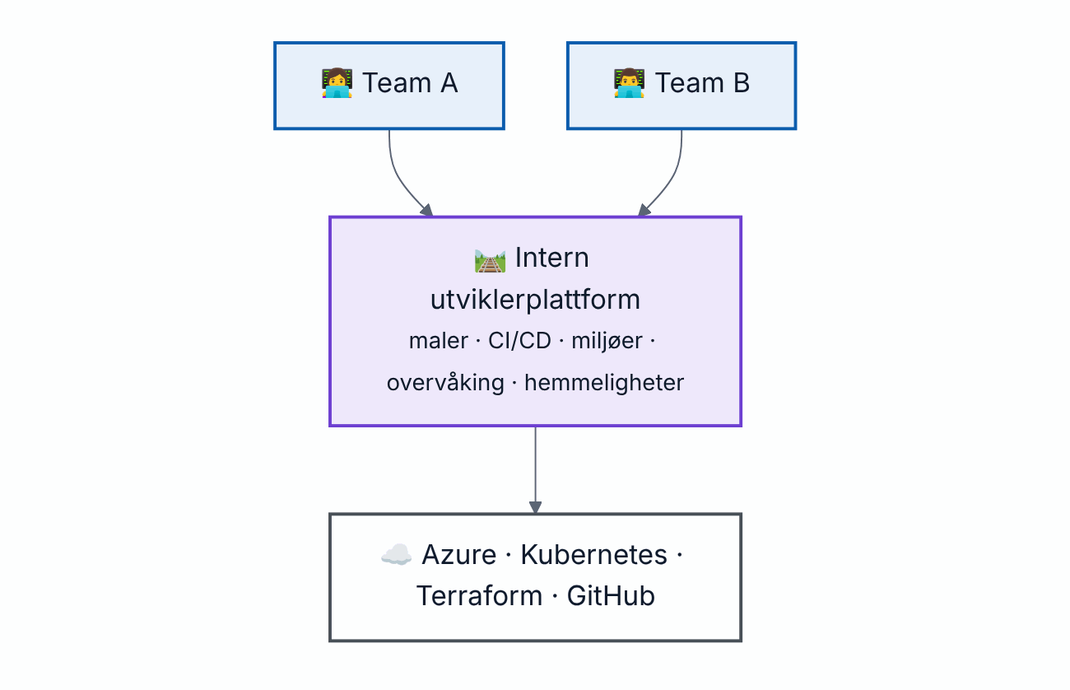
En intern utviklerplattform gir produktteamene selvbetjening og «golden paths»
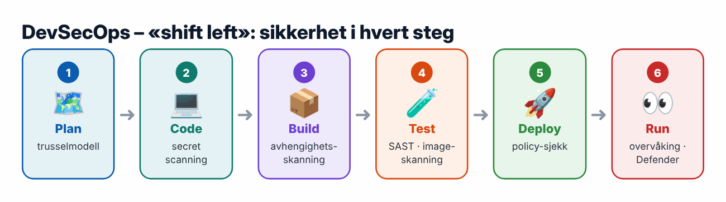

En dag som DevOps Engineer
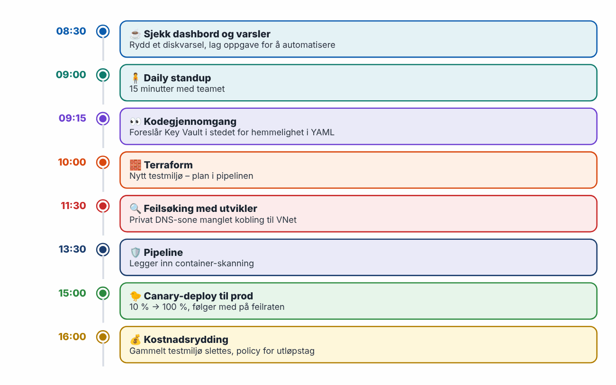

Test deg selv
- Hva står CALMS for? → Culture, Automation, Lean, Measurement, Sharing.
- De fire DORA-metrikkene? → Frekvens, ledetid, feilrate, gjenopprettingstid.
- Product Owner vs. Scrum Master? → Hva vs. prosess.
- Delivery vs. Deployment? → Manuell vs. automatisk til prod.
- SLO vs. SLA? → Internt mål vs. kundeavtale.
- «Shift left»? → Sikkerhet og testing tidligere.

9 · Docker og containere
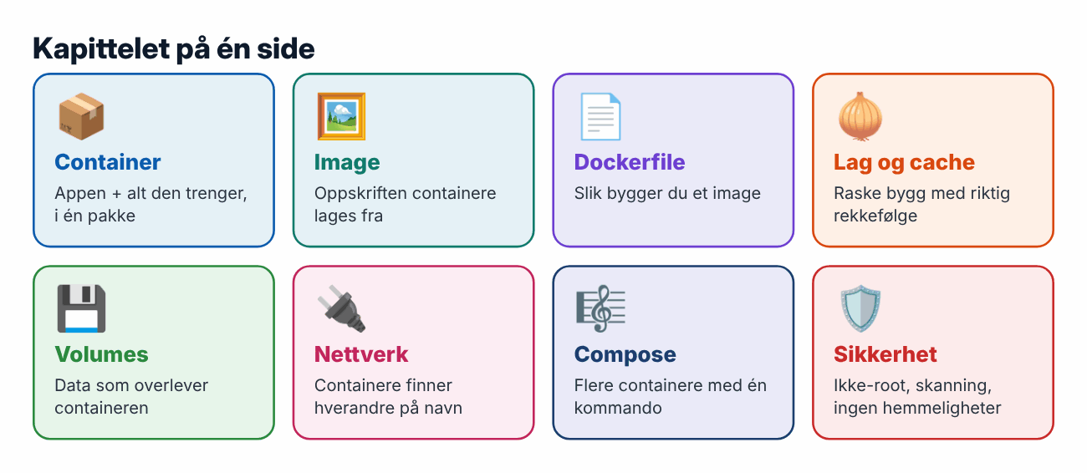

Hvorfor containere?
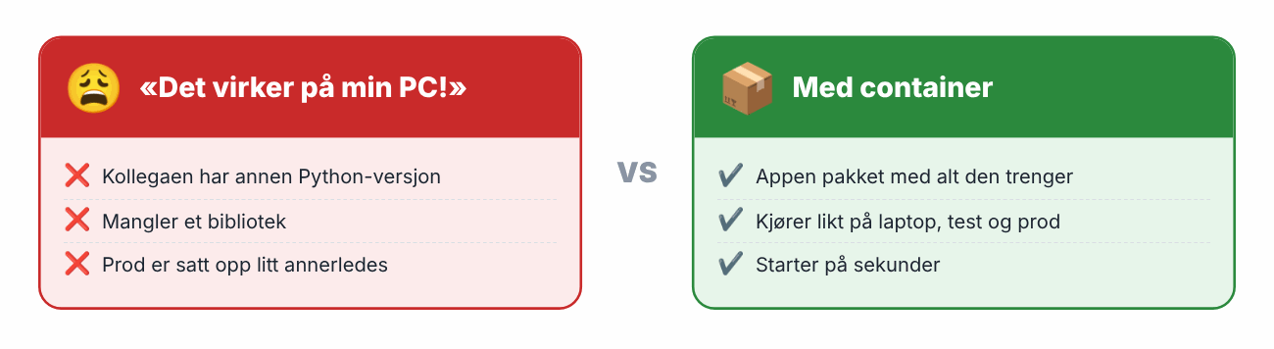
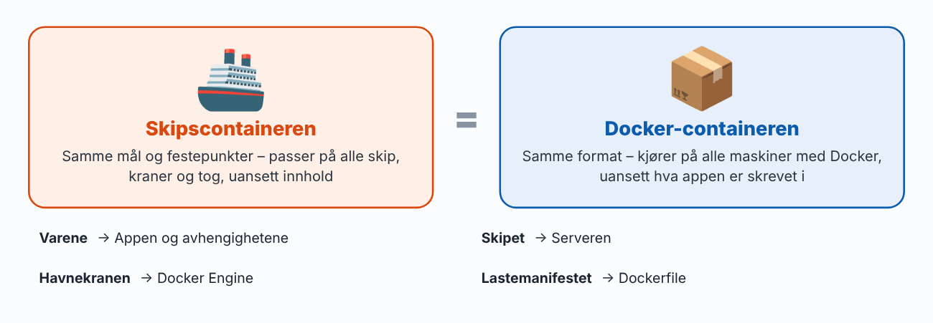

Container vs. virtuell maskin
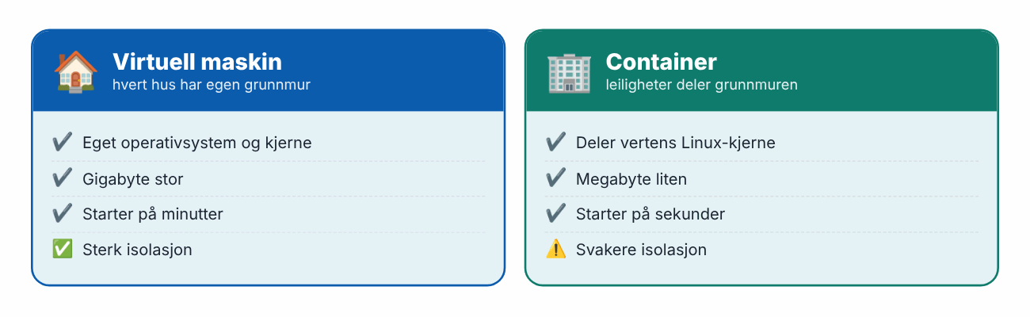
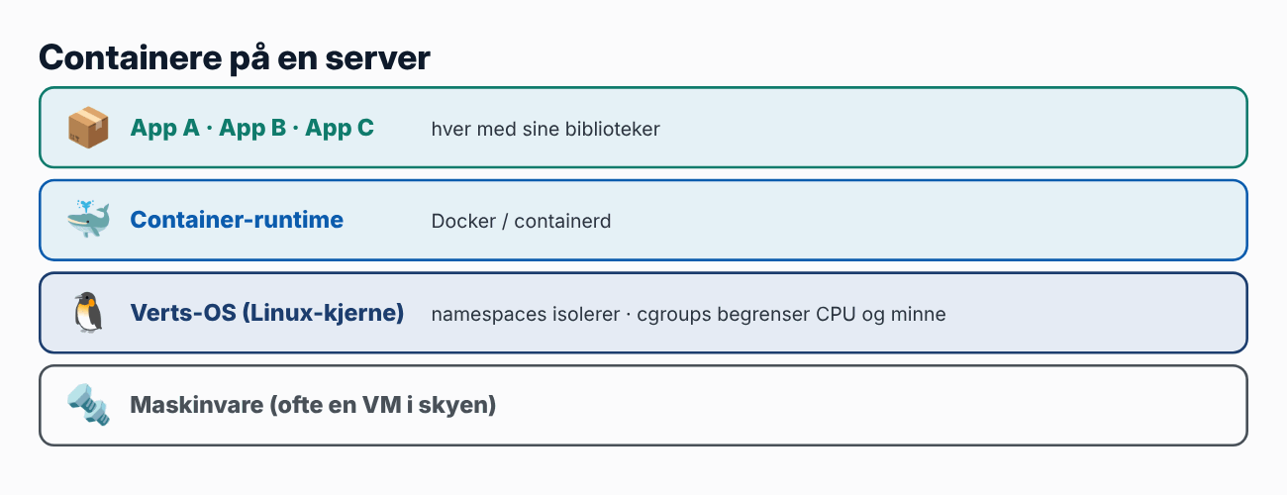

Image og container
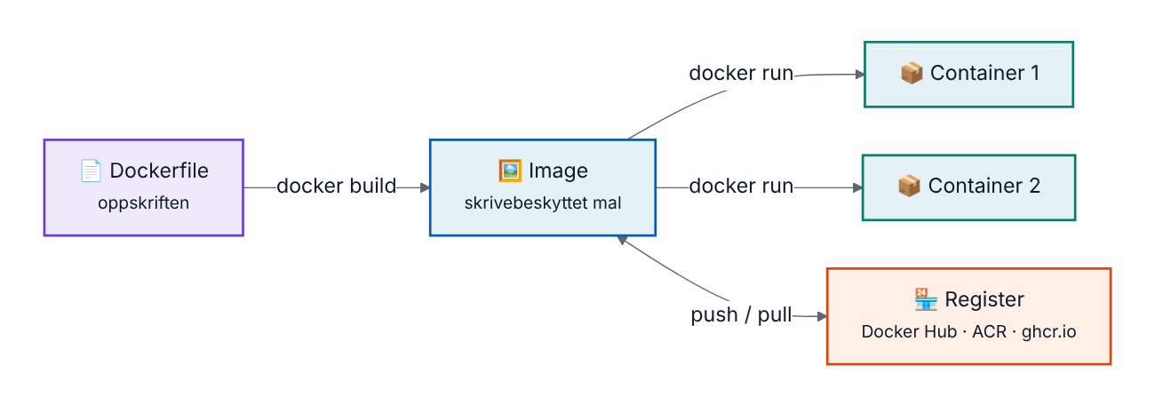
Fra oppskrift til kjørende containere
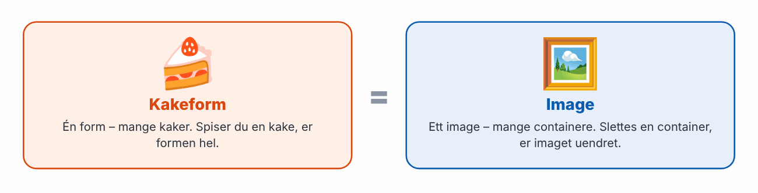
$ docker run -d -p 8080:80 --name web nginx:1.27 # -p VERT:CONTAINER
$ docker ps · docker logs -f web · docker exec -it web sh
$ docker stop web && docker rm web
⚠️ Vanlig feil: :latest i produksjon. Bruk faste versjoner – f.eks. commit-SHA som tag.

Dockerfile og lag
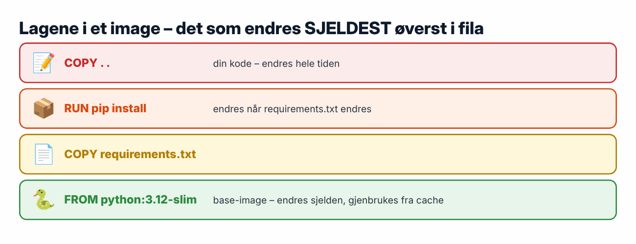
FROM python:3.12-slim # fast, slank base
WORKDIR /app
COPY requirements.txt . # avhengigheter først → cache
RUN pip install --no-cache-dir -r requirements.txt
COPY . . # så koden
RUN useradd --uid 10001 appuser
USER appuser # ikke root!
EXPOSE 8000 # dokumentasjon – åpner ingenting
CMD ["gunicorn", "--bind", "0.0.0.0:8000", "app:app"] # 0.0.0.0, ikke 127.0.0.1
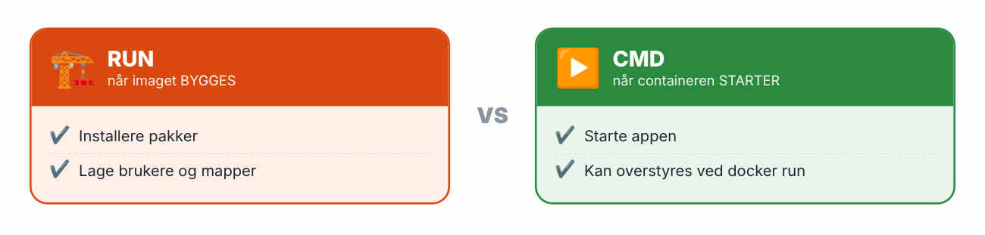
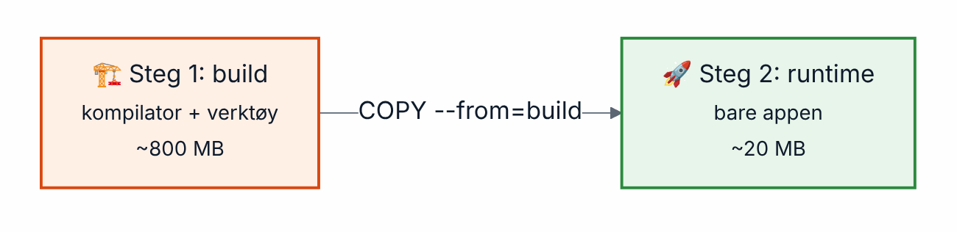
Multi-stage build – bygg med alle verktøy, send bare resultatet videre

Volumes og nettverk
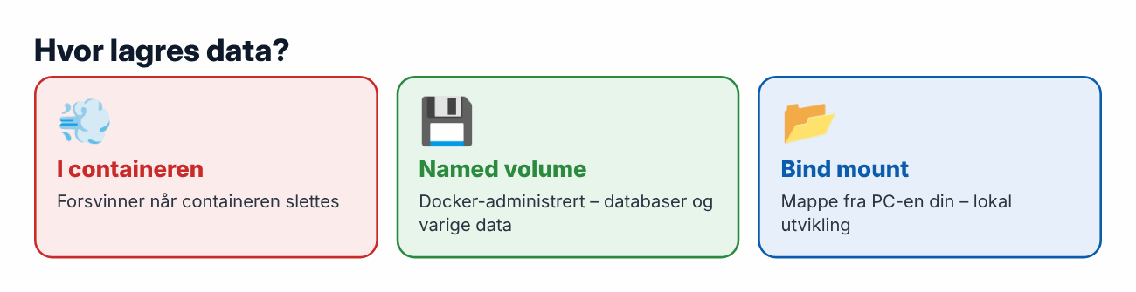
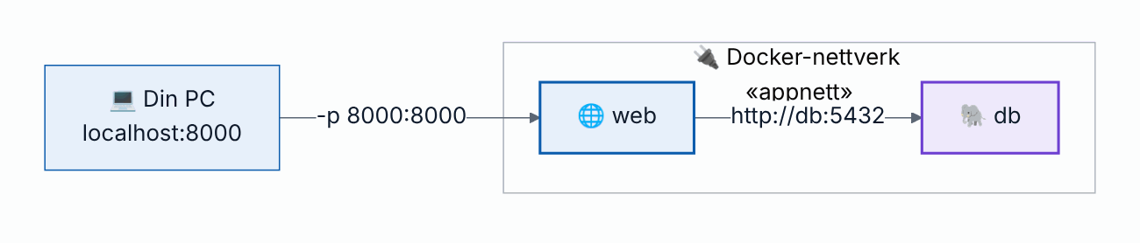
På samme Docker-nettverk når containere hverandre på navn
⚠️ Vanlig feil: Inne i en container betyr localhost containeren selv. Bruk tjenestenavnet (db).

Docker Compose
services:
web:
build: .
ports: ["8000:8000"]
environment:
DATABASE_URL: postgresql://app:${DB_PASSWORD}@db:5432/appdb
depends_on:
db: { condition: service_healthy }
db:
image: postgres:16
environment: { POSTGRES_USER: app, POSTGRES_PASSWORD: "${DB_PASSWORD}", POSTGRES_DB: appdb }
volumes: [pgdata:/var/lib/postgresql/data]
healthcheck: { test: ["CMD-SHELL", "pg_isready -U app"], interval: 5s }
volumes:
pgdata:
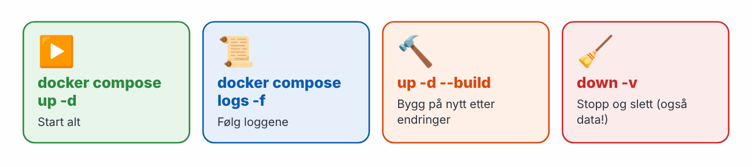

Sikkerhet
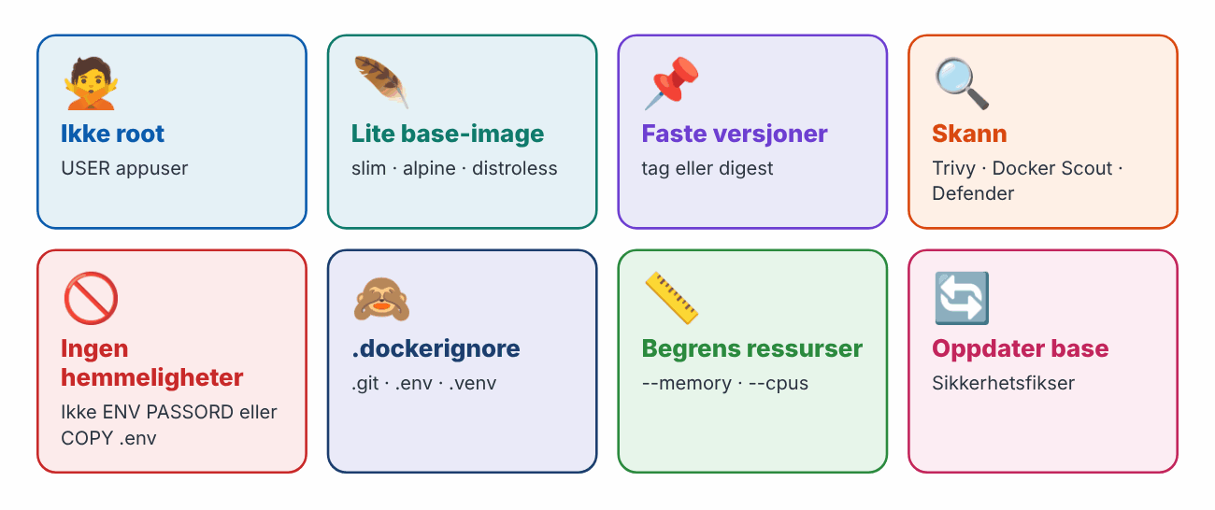

Feilsøking
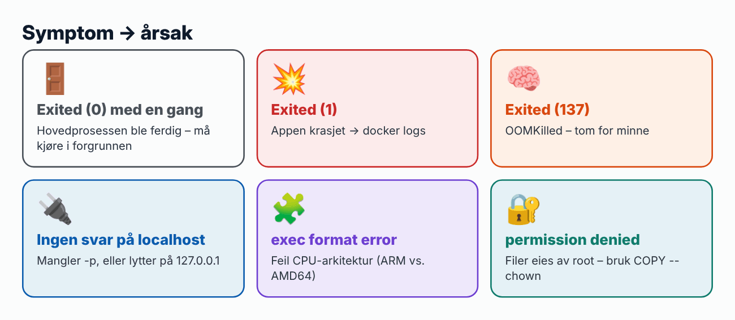

Prosjekt i korte trekk
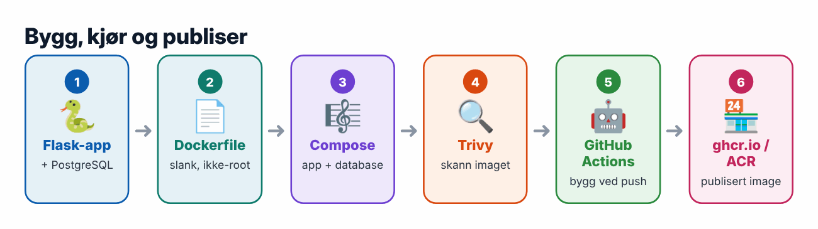

Test deg selv
- Image vs. container? → Mal vs. kjørende instans.
- Hva deler containere? → Vertens kjerne.
- Hvorfor requirements.txt før koden? → Lag-cache.
- Åpner EXPOSE porten? → Nei – bruk -p.
- Hva betyr exit 137? → Drept, ofte OOMKilled.
- Passord slettet i senere lag – borte? → Nei, ligger i tidligere lag.

10 · Kubernetes
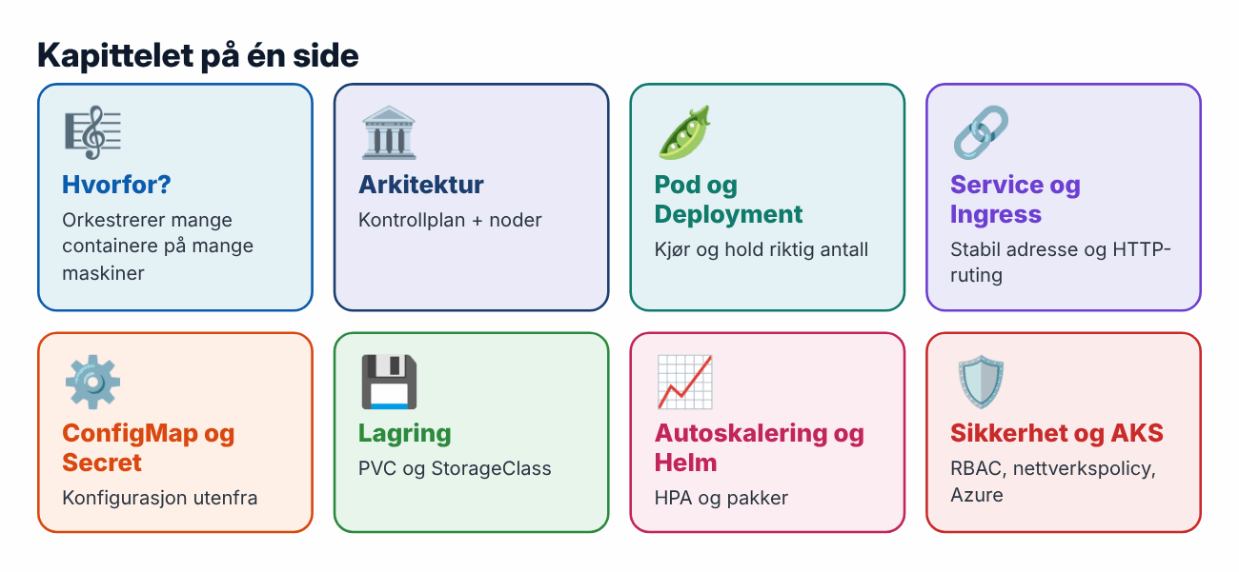

Hvorfor Kubernetes?
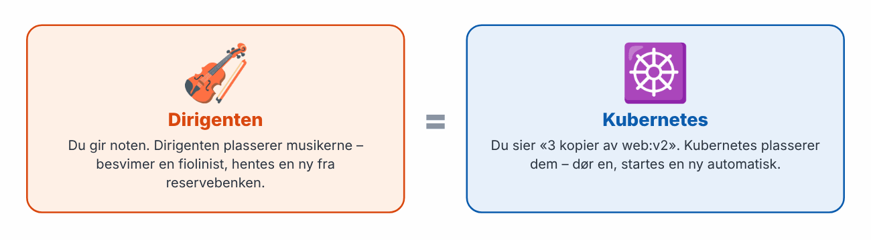
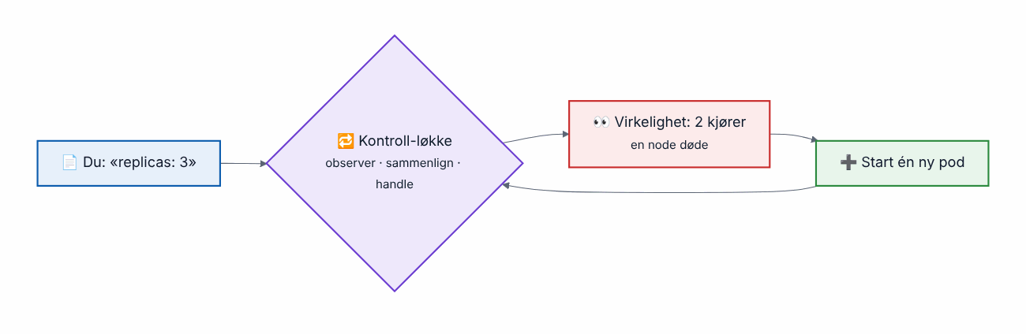
Ønsket tilstand – Kubernetes jobber hele tiden for at virkeligheten skal matche

Arkitekturen
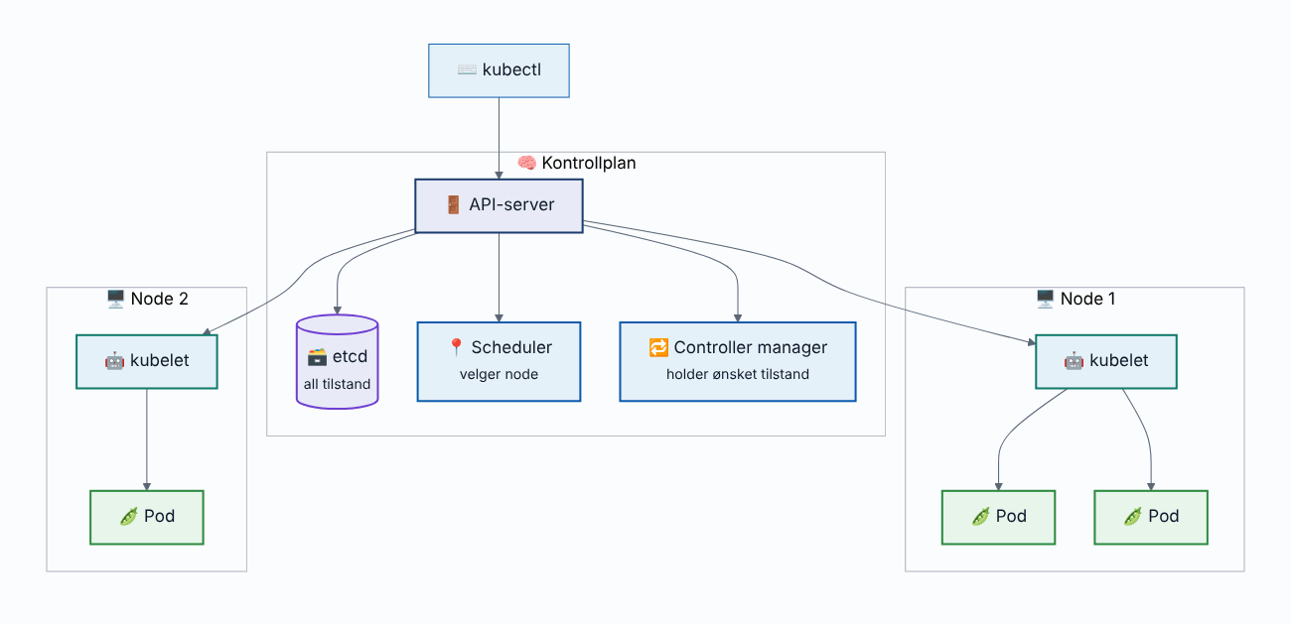
Et Kubernetes-cluster – i AKS drifter Microsoft kontrollplanet

Pod, Deployment og Service
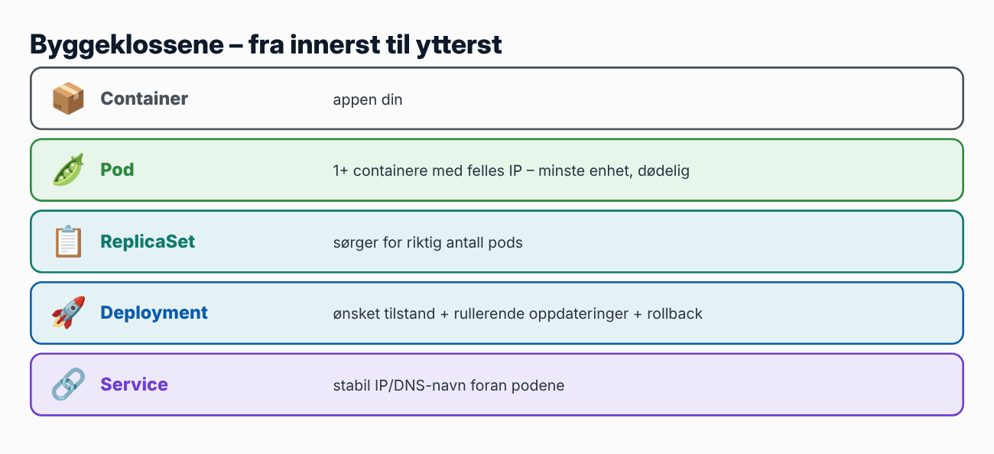
apiVersion: apps/v1
kind: Deployment
metadata: { name: web }
spec:
replicas: 3
selector: { matchLabels: { app: web } }
template:
metadata: { labels: { app: web } } # MÅ matche selector
spec:
containers:
- name: web
image: nginx:1.27
resources:
requests: { cpu: 100m, memory: 128Mi } # garantert
limits: { memory: 256Mi } # over dette → OOMKilled
readinessProbe: { httpGet: { path: /, port: 80 } }
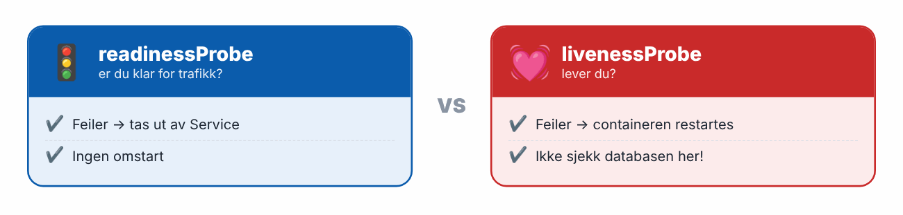
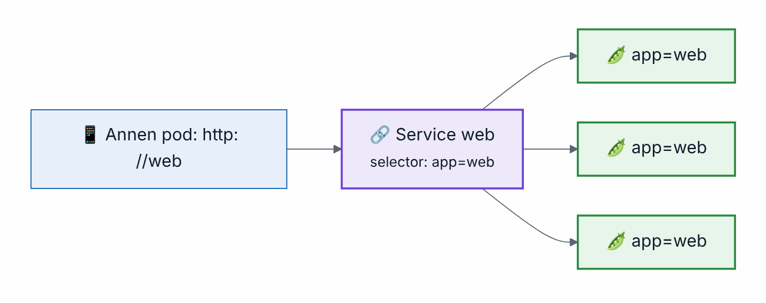
Service finner podene via labels og fordeler trafikken
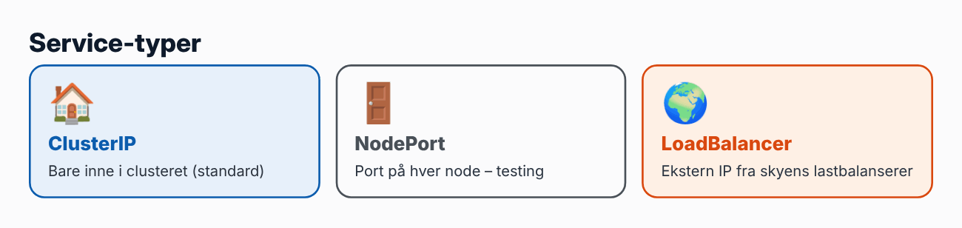

Ingress og Gateway API
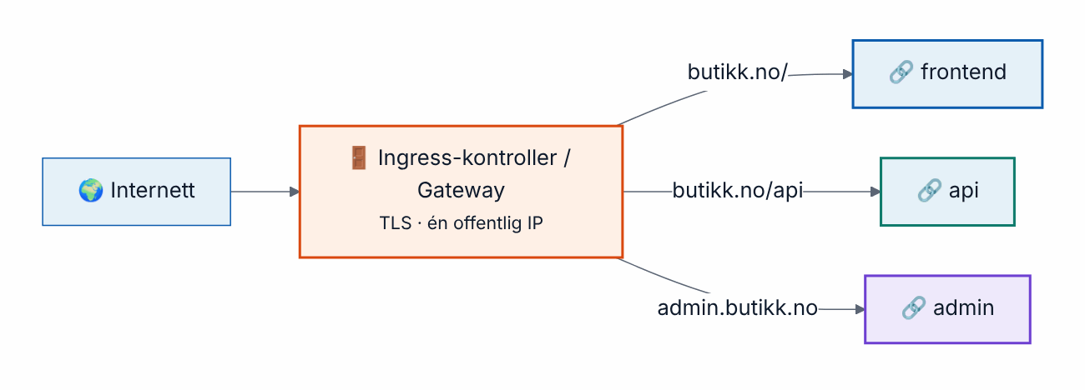
Én inngang – HTTP-ruting til mange tjenester
🆕 Utvikling: ingress-nginx-prosjektet er kunngjort pensjonert; Gateway API er etterfølgeren til Ingress. Lær begge – du møter Ingress i eksisterende clustere.

ConfigMap, Secret og Namespace
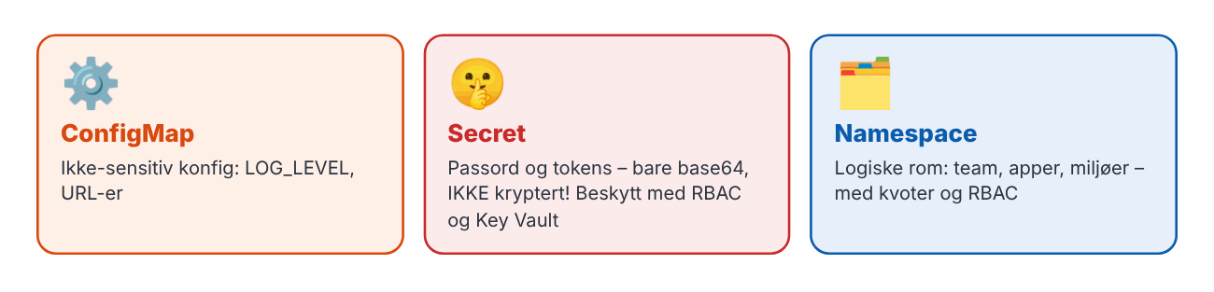

Lagring
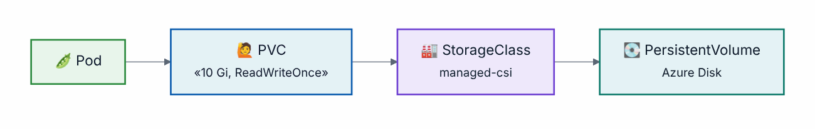
Appen ber om lagring – StorageClass lager en ekte Azure-disk automatisk

Autoskalering
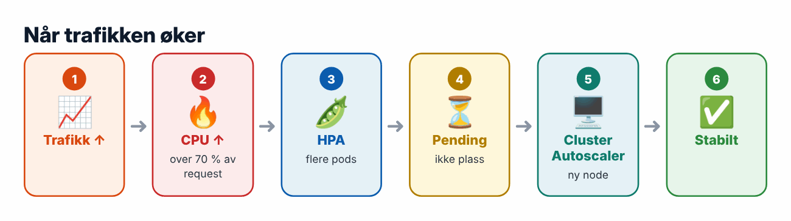

Helm
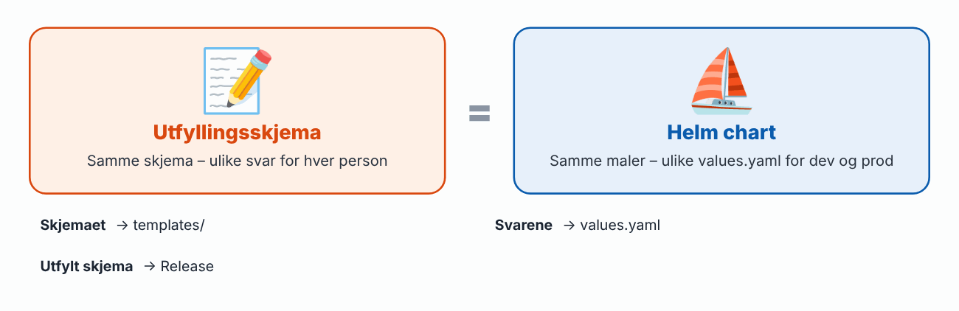
$ helm upgrade --install web ./minapp -f values-prod.yaml -n butikk
$ helm rollback web 1 -n butikk

Sikkerhet
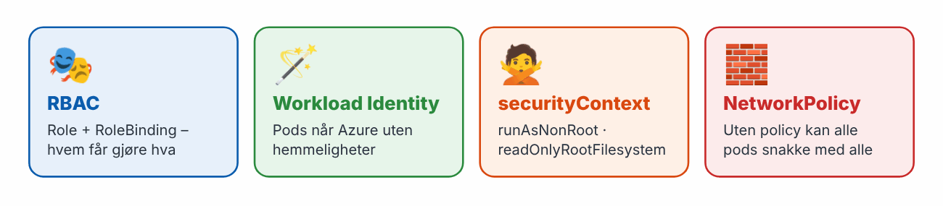

AKS i praksis
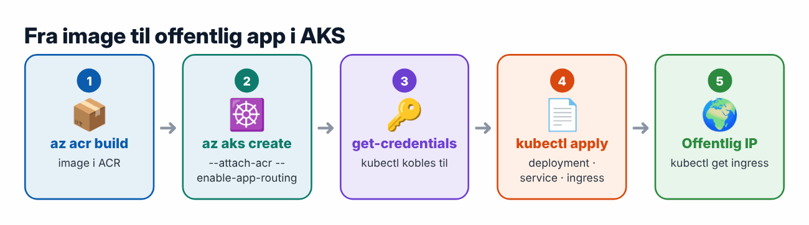
💰 Kostnad: Nodene er VM-er. az aks stop – og slett clusteret samme dag.

Feilsøking
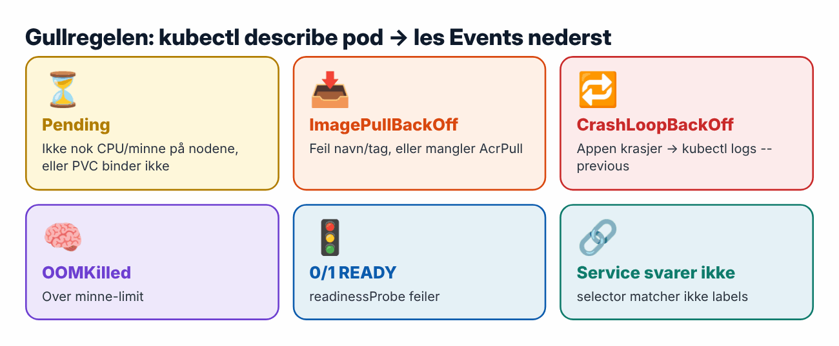

Test deg selv
- Hva betyr deklarativt? → Du beskriver ønsket tilstand, Kubernetes ordner resten.
- Hva lagres i etcd? → Hele clusterets tilstand.
- Pod vs. Deployment? → Én instans vs. ønsket antall + oppdateringer.
- Minne- vs. CPU-limit overskredet? → Drept vs. strupet.
- Er Secrets kryptert? → Nei, bare base64.
- Hva krever HPA? → metrics-server og resource requests.

11 · Infrastructure as Code
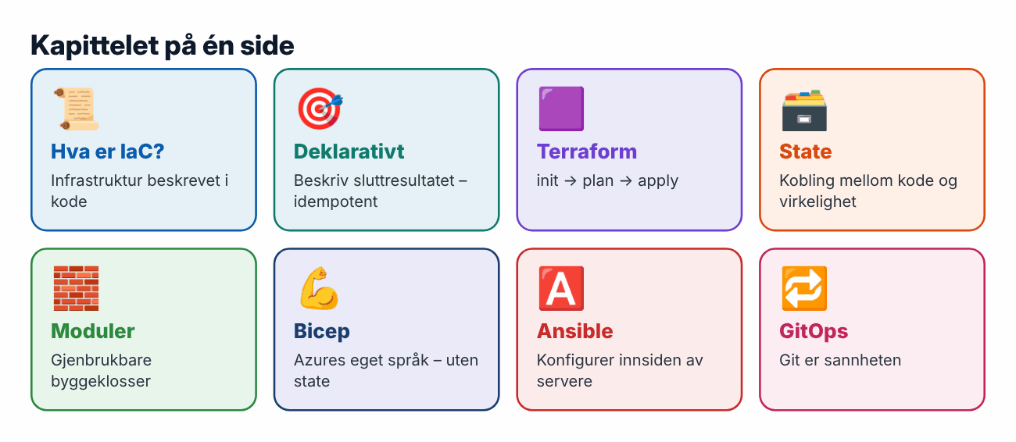

Hvorfor IaC?
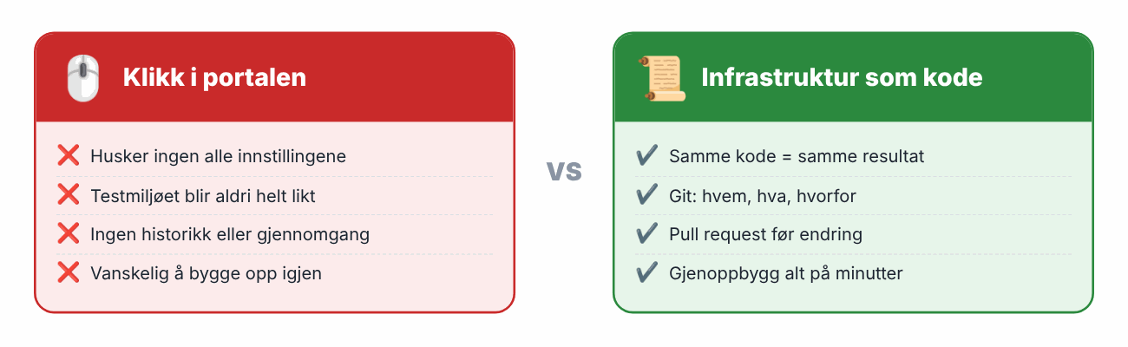
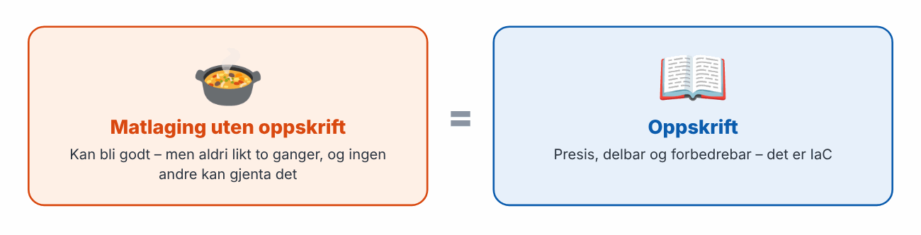
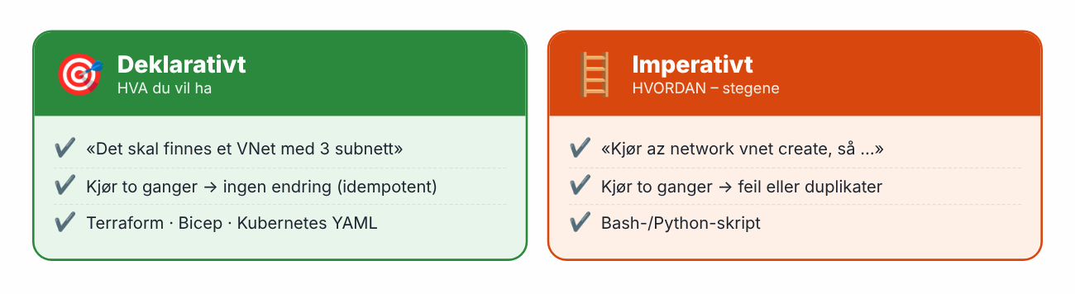
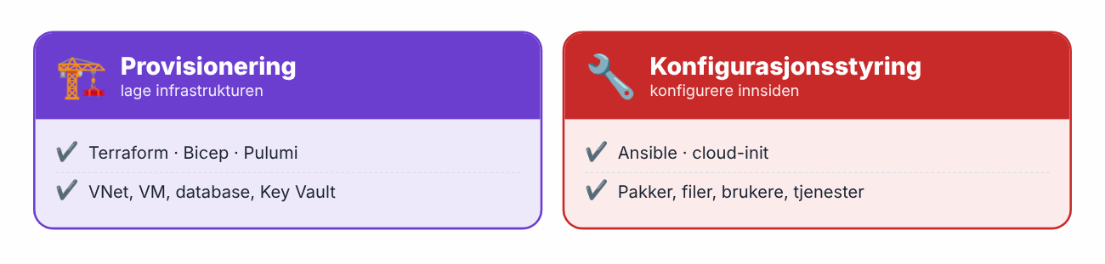

Terraform
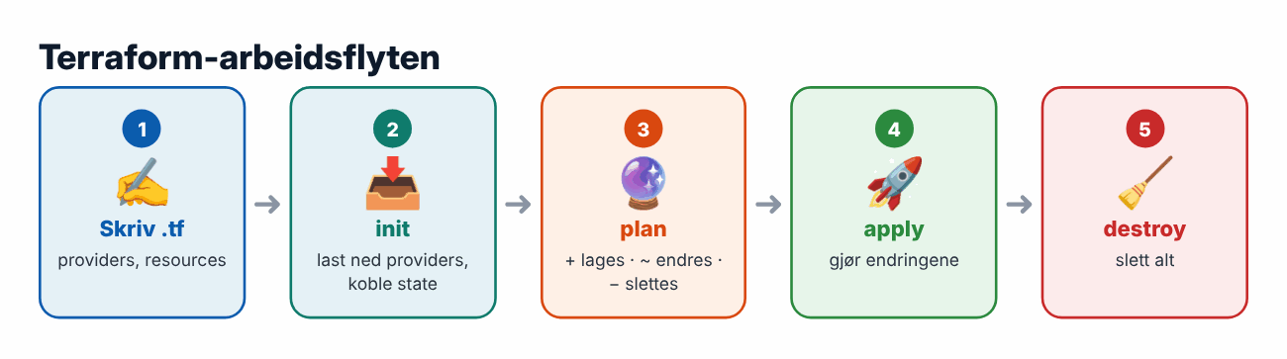
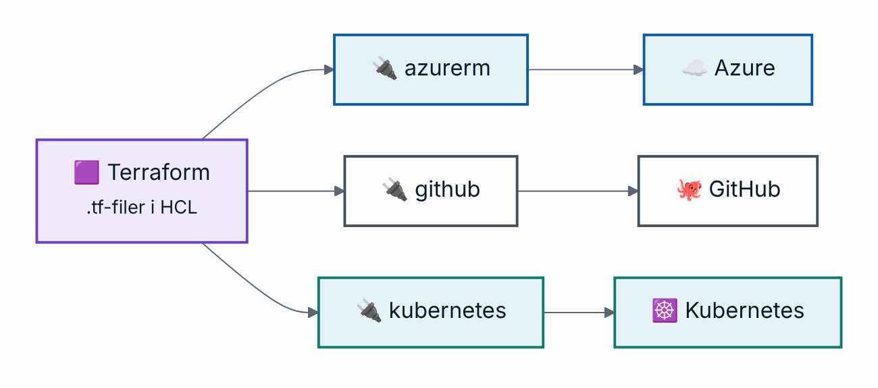
Terraform snakker med API-ene via providers
terraform {
required_providers {
azurerm = { source = "hashicorp/azurerm", version = "~> 4.0" }
}
}
provider "azurerm" {
features {}
subscription_id = var.subscription_id
}
resource "azurerm_resource_group" "main" { # type + lokalt navn
name = "rg-${var.miljo}"
location = var.location
}
resource "azurerm_virtual_network" "main" {
name = "vnet-${var.miljo}"
resource_group_name = azurerm_resource_group.main.name # referanse = avhengighet
location = azurerm_resource_group.main.location
address_space = ["10.0.0.0/16"]
}
output "vnet_id" { value = azurerm_virtual_network.main.id }
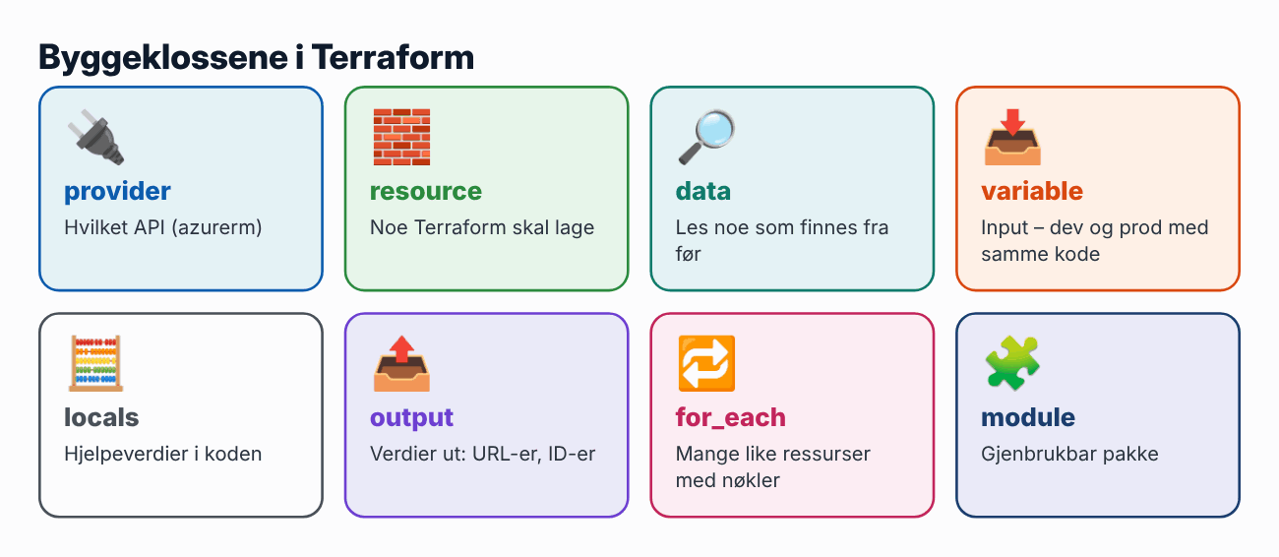

State
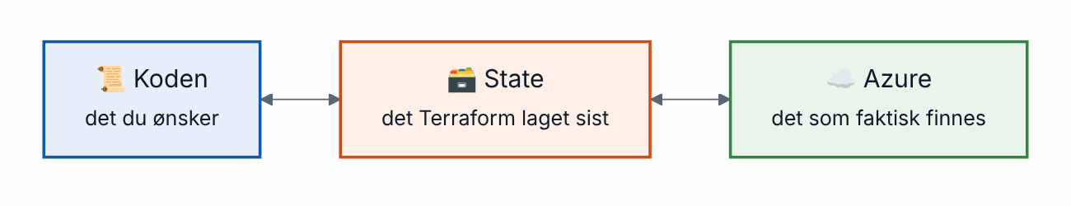
terraform plan sammenligner tre ting
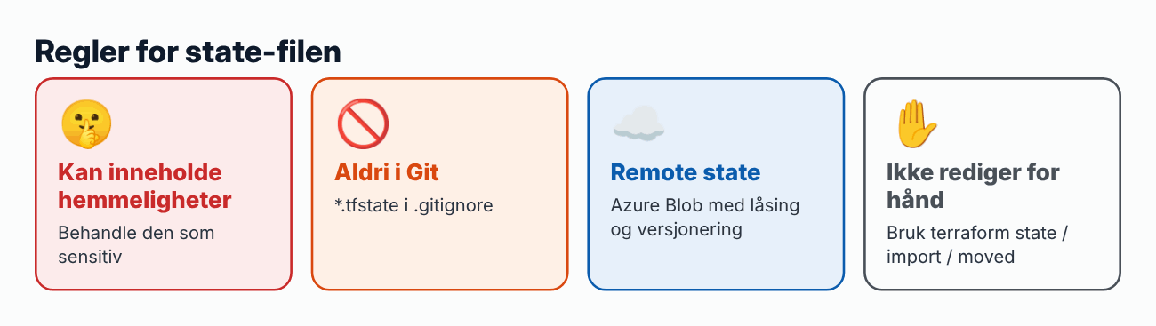
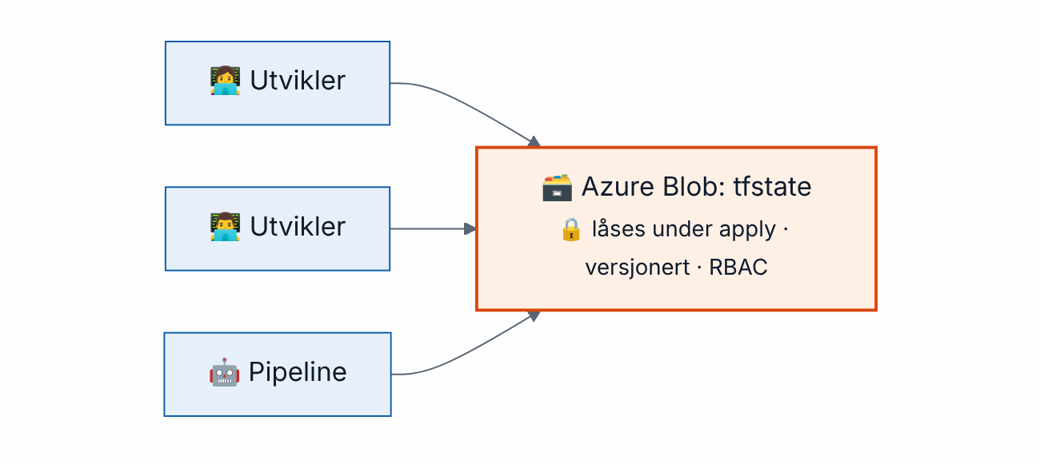
Remote state – hele teamet og pipelinen deler én låst state
⚠️ Les planen! -/+ betyr slett og lag på nytt – på en database kan det bety datatap.

Moduler
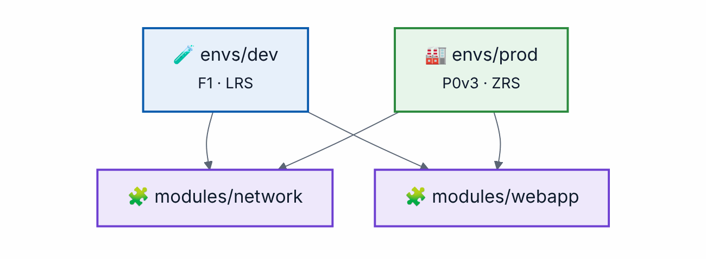
Samme moduler – forskjellige verdier per miljø

Bicep vs. Terraform
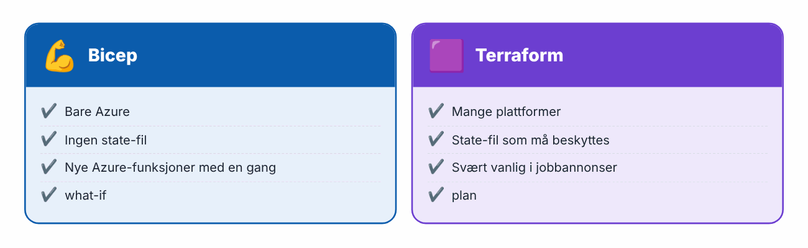

Ansible
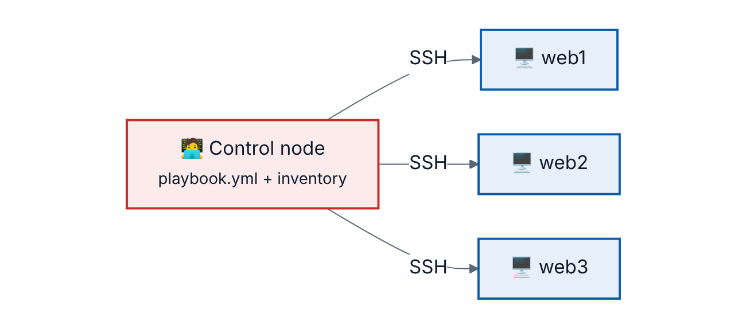
Ansible er agentløst – kobler til over SSH og gjør serverne like
- name: Konfigurer webservere
hosts: web
become: true
tasks:
- name: Installer nginx
ansible.builtin.apt: { name: nginx, state: present, update_cache: true }
- name: Sørg for at nginx kjører
ansible.builtin.service: { name: nginx, state: started, enabled: true }
💡 Kjør playbooken to ganger: andre gang står det changed=0 – det er idempotens.

GitOps
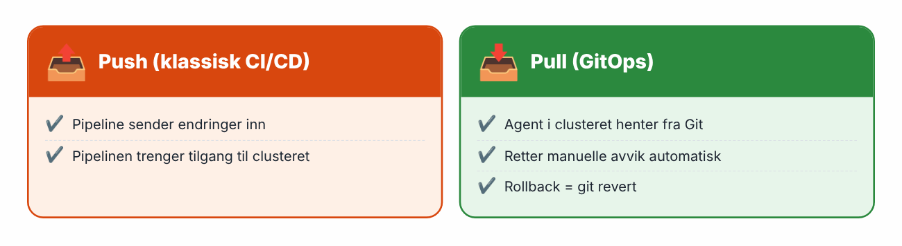
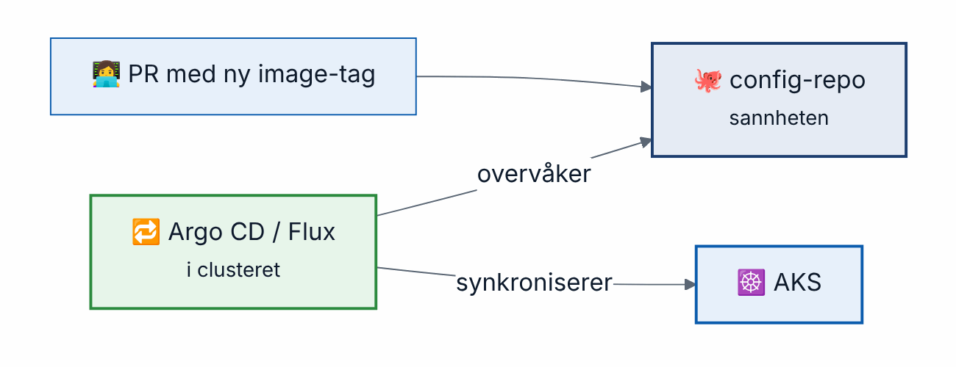
GitOps med Argo CD eller Flux

Test deg selv
- Hva er idempotens? → Samme kode flere ganger = samme resultat.
- Hva gjør terraform plan? → Viser hva som vil skje, uten å gjøre det.
- Hvorfor ikke state i Git? → Hemmeligheter og ingen låsing.
- Hva betyr -/+? → Slett og lag på nytt.
- Hvorfor trenger ikke Bicep state? → Azure er sannheten.
- Push vs. pull i GitOps? → Pipeline sender inn vs. agent henter selv.

12 · CI/CD og automatisering
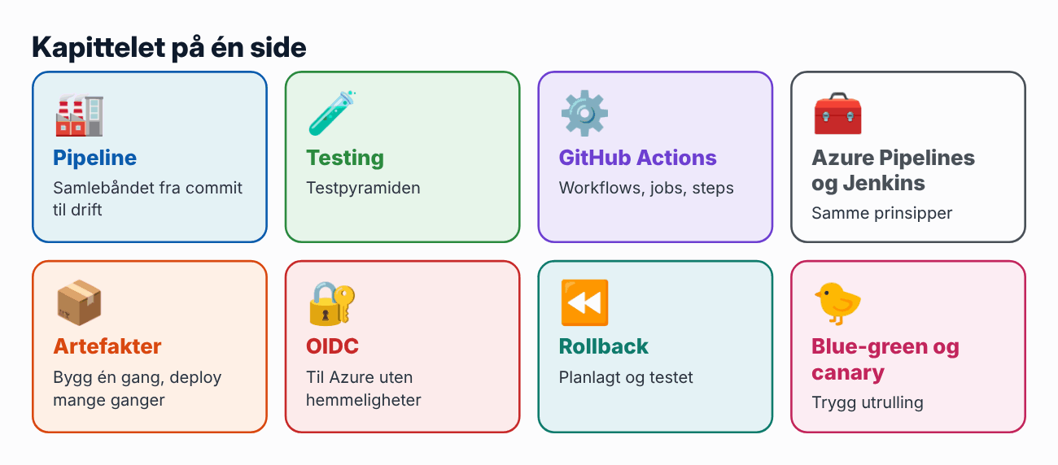

Pipelinen
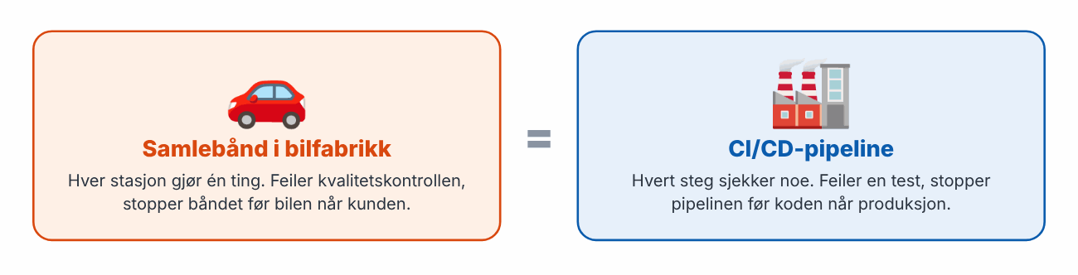
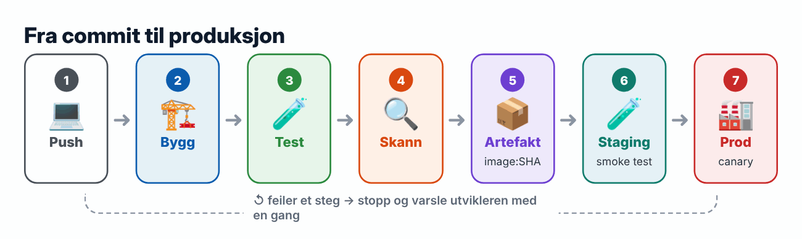
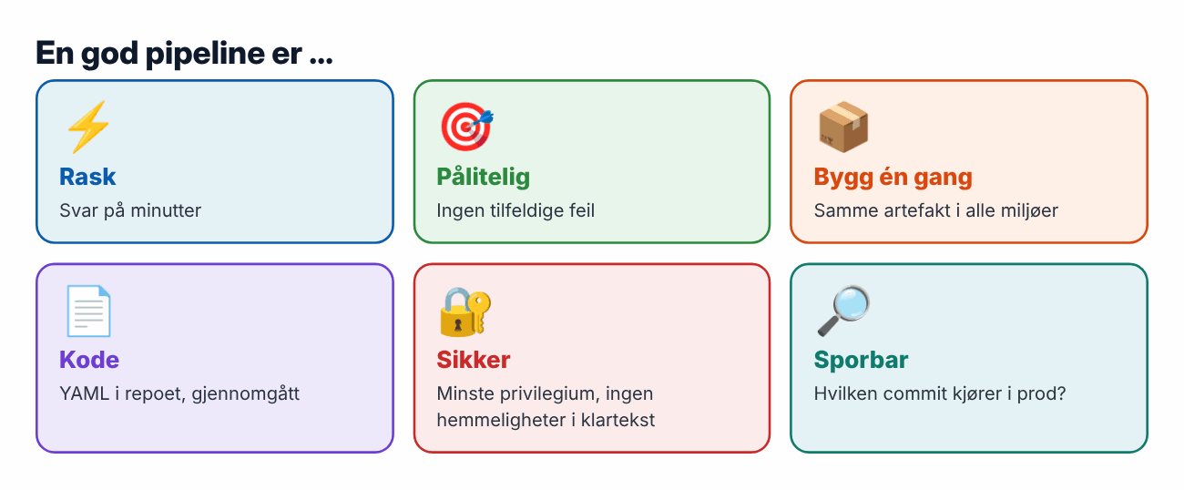

Testpyramiden
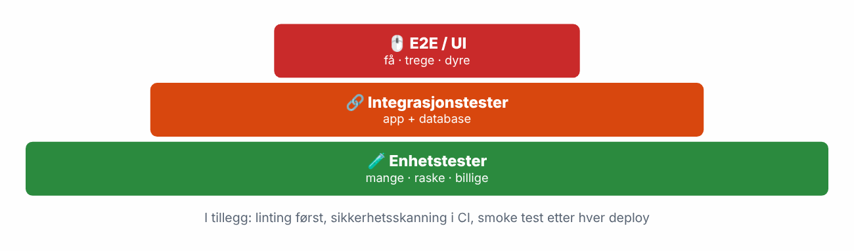

GitHub Actions
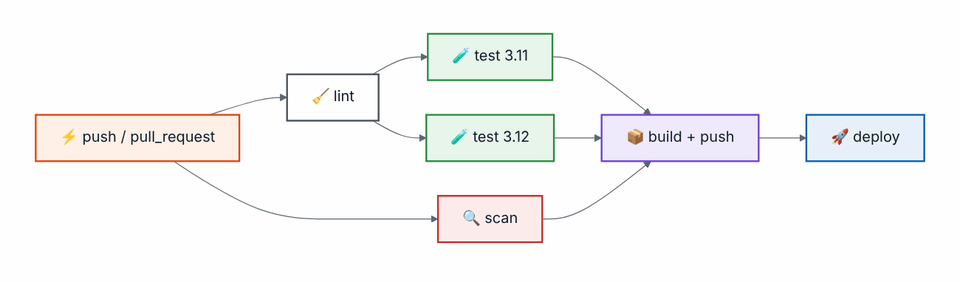
Jobber kjører parallelt – needs gir rekkefølge
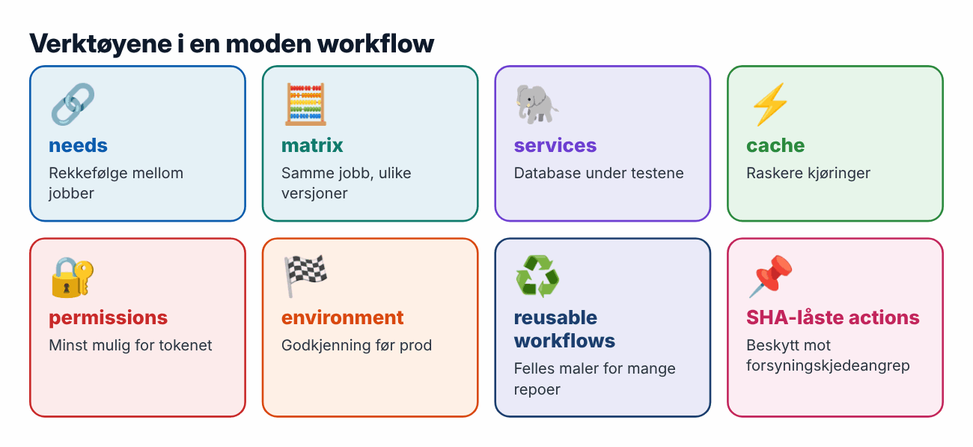
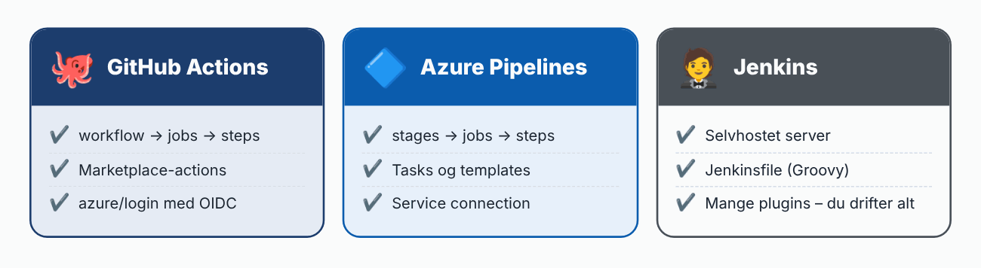

Artefakter
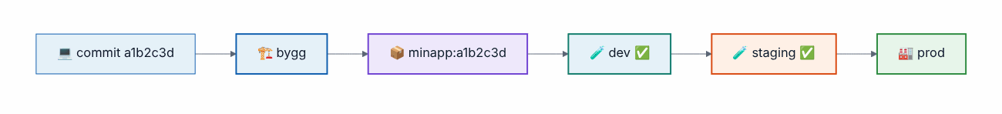
Samme image hele veien – bare konfigurasjonen endres

Hemmeligheter og OIDC
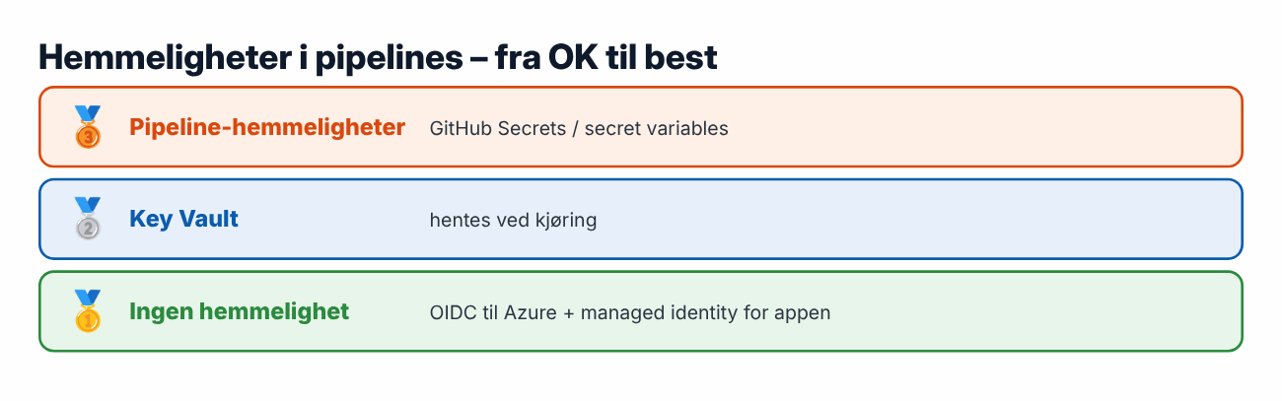
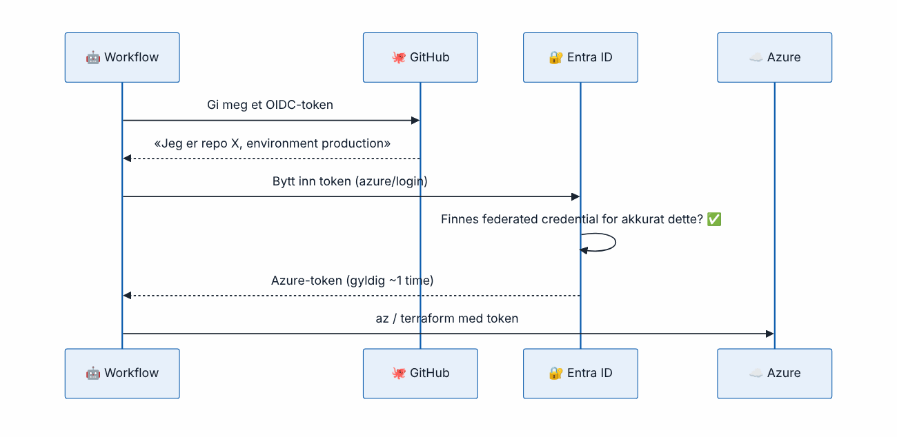
OIDC – GitHub beviser hvem den er, Azure gir et kortlevd token
permissions:
id-token: write # nødvendig for OIDC
contents: read
jobs:
deploy:
environment: production
runs-on: ubuntu-latest
steps:
- uses: azure/login@v2
with:
client-id: ${{ vars.AZURE_CLIENT_ID }}
tenant-id: ${{ vars.AZURE_TENANT_ID }}
subscription-id: ${{ vars.AZURE_SUBSCRIPTION_ID }}
⚠️ AADSTS70021 = subject i federated credential matcher ikke (f.eks. repo:eier/repo:environment:production).

Rollback, blue-green og canary
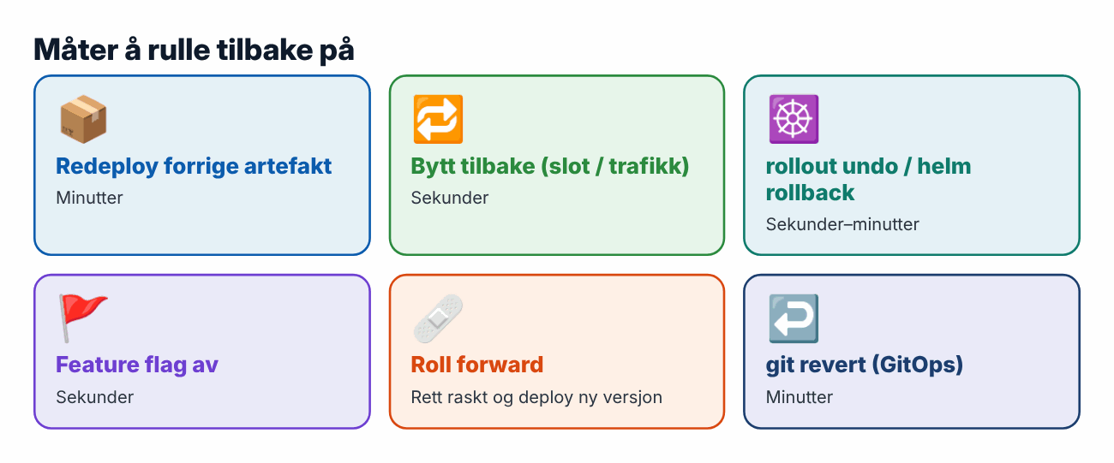
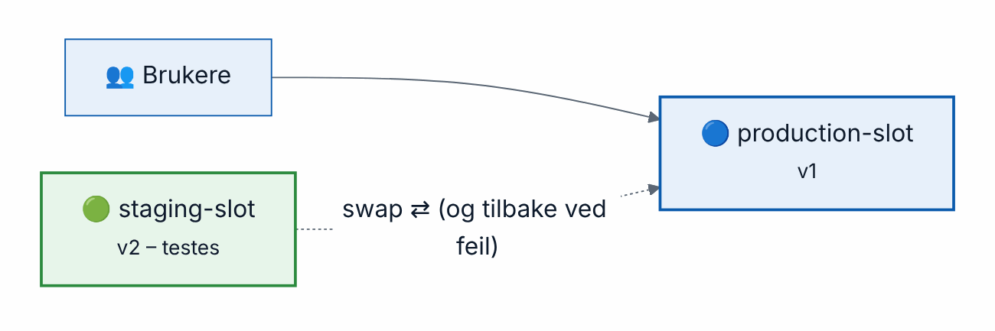
Blue-green med App Service – deploy til staging, test, swap
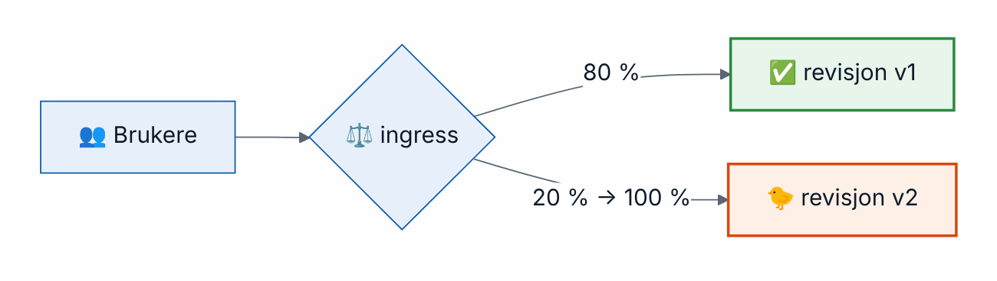
Canary med Container Apps-revisjoner

Hele pipelinen – kode til produksjon
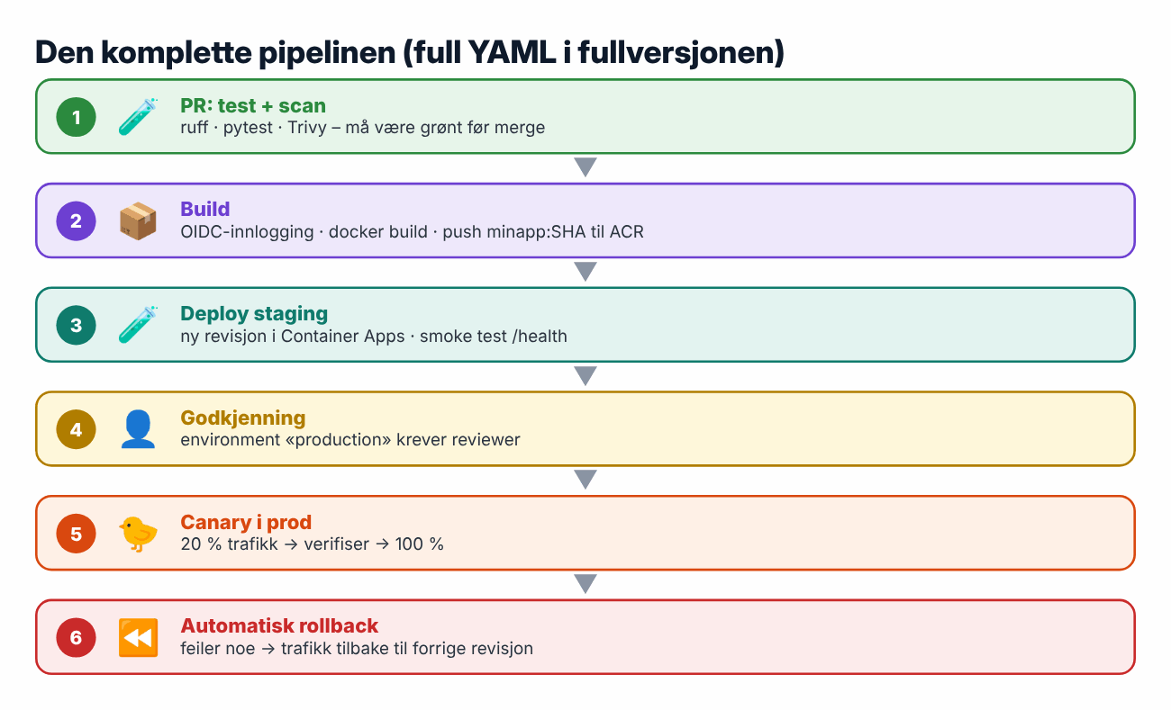

Test deg selv
- «Bygg én gang»? → Samme artefakt i alle miljøer.
- needs og matrix? → Rekkefølge og varianter.
- Hvorfor SHA-låste actions? → Tagger kan flyttes.
- Hvilken permission krever OIDC? → id-token: write.
- Blue-green vs. canary? → Alt på én gang vs. gradvis.
- Hva er en smoke test? → Rask sjekk at tjenesten lever etter deploy.

13 · Sikkerhet og monitoring
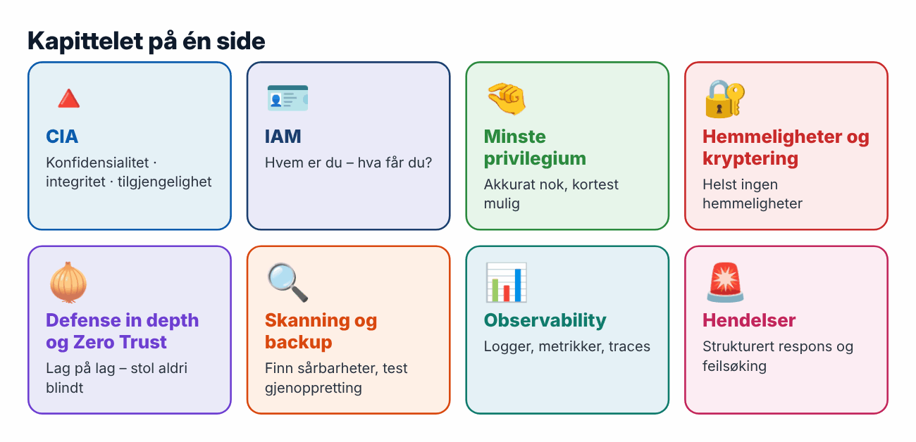
🏢 Viktig innsikt: De fleste alvorlige hendelser i skyen skyldes grunnleggende feil – lekkede nøkler, for brede tilganger, åpen lagring, manglende MFA. God grunnhygiene stopper det meste.

Del A – Sikkerhet
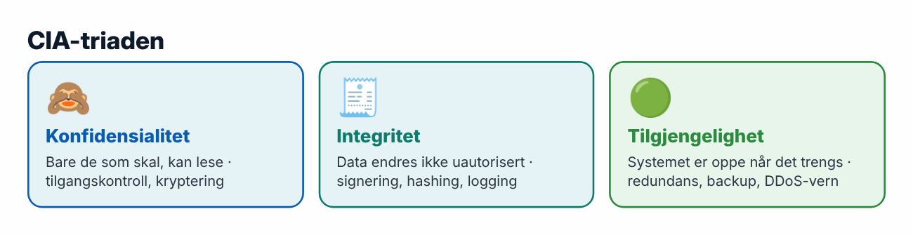

IAM og minste privilegium
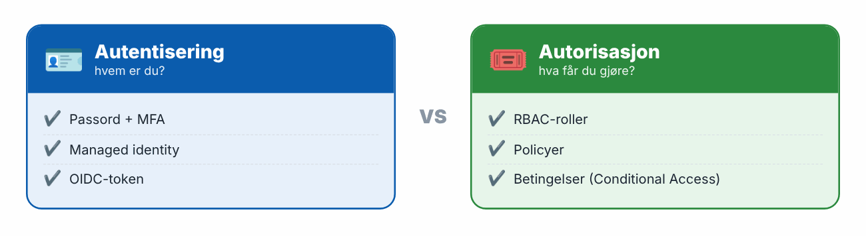
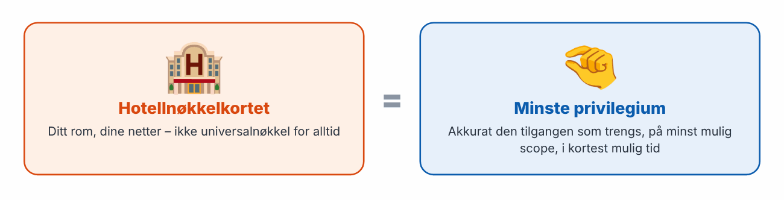
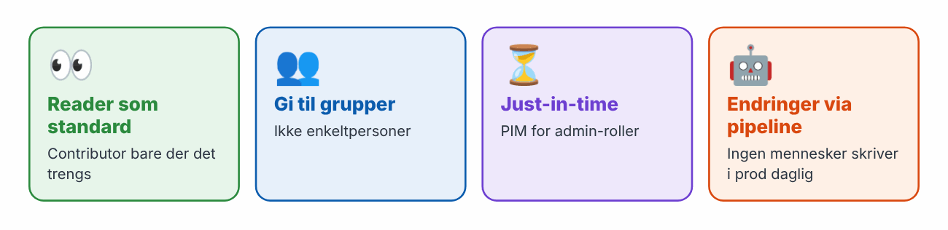

Hemmeligheter og kryptering
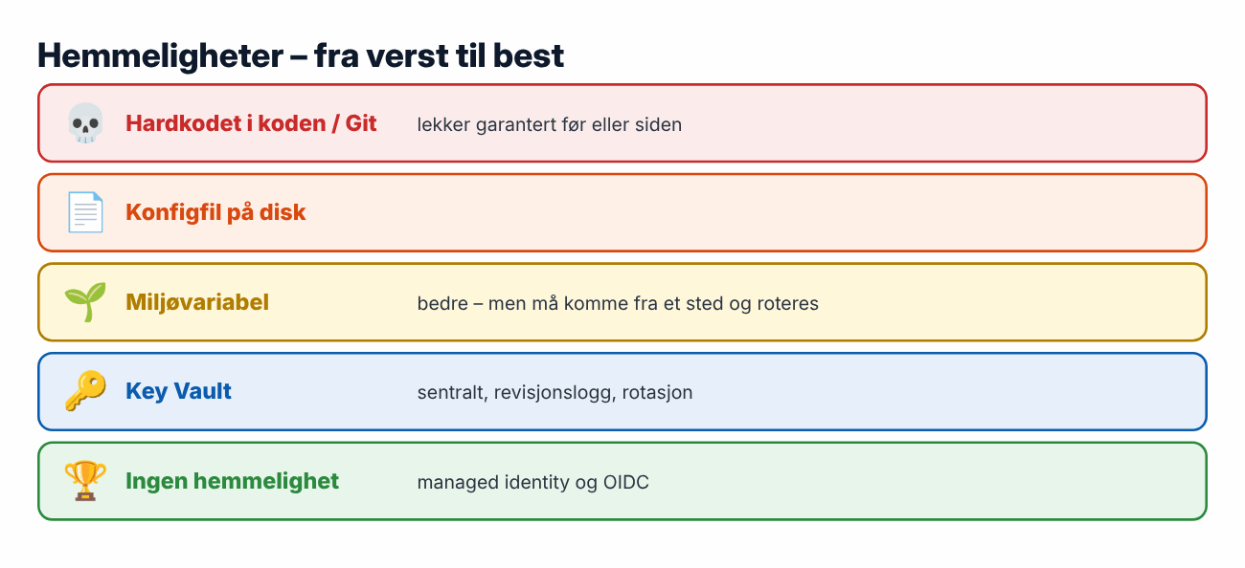
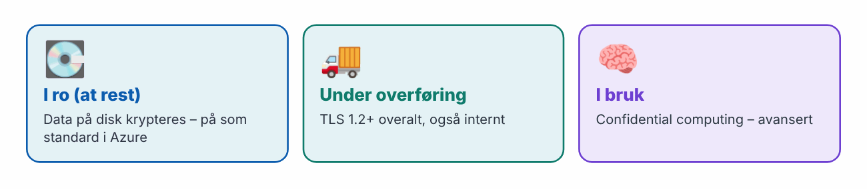
⚠️ Base64 er ikke kryptering. Alle kan dekode det.

Defense in depth og Zero Trust
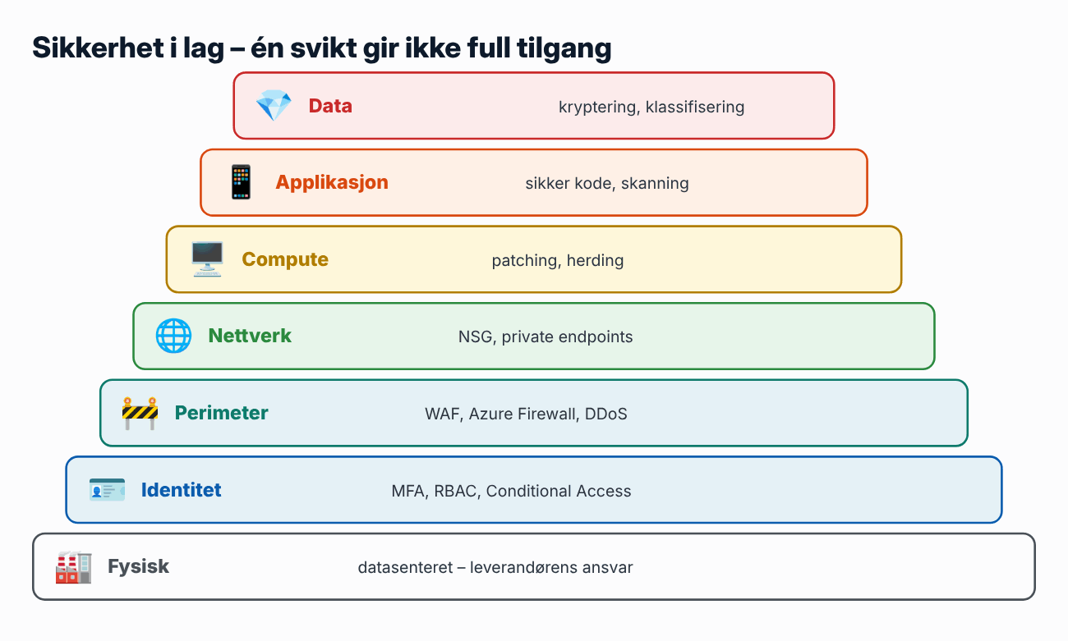
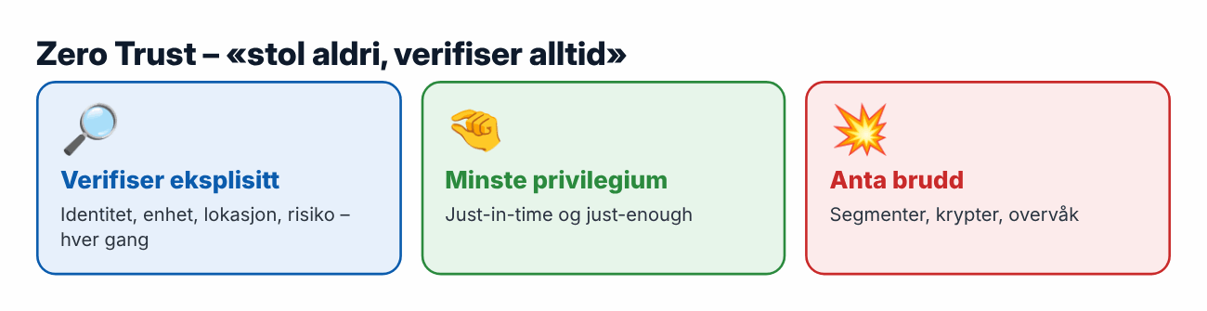
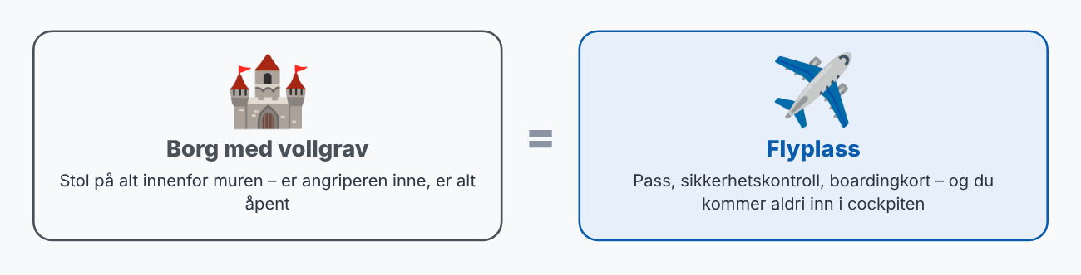

Skanning og backup
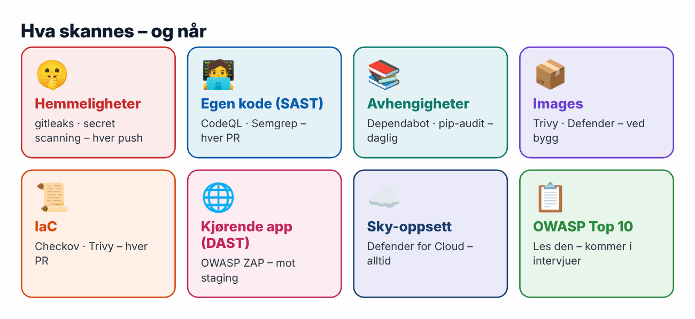
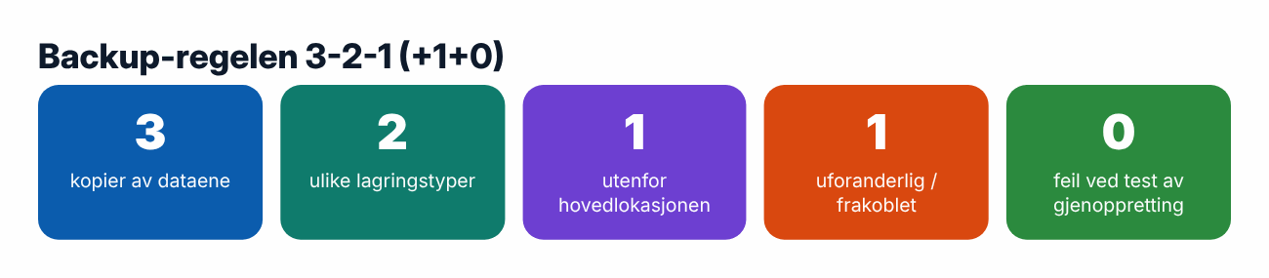

Del B – Monitoring og observability
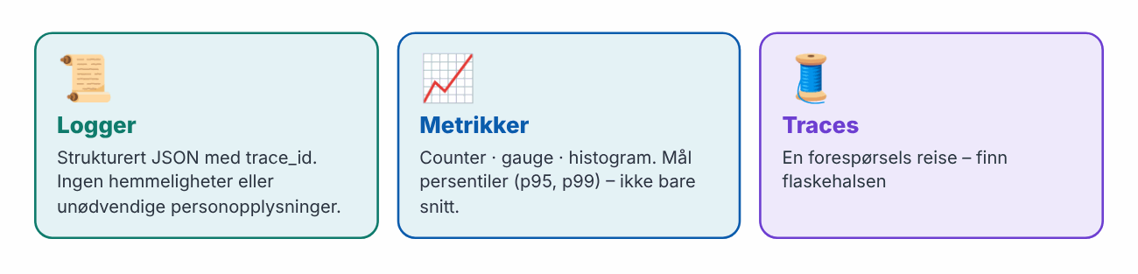
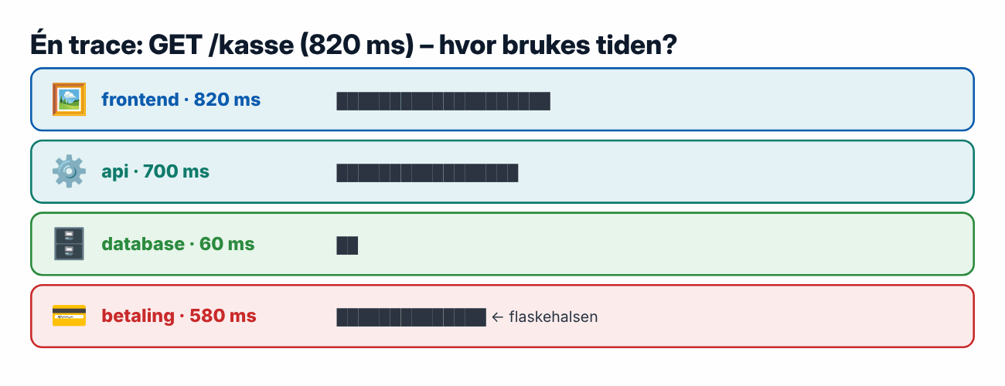
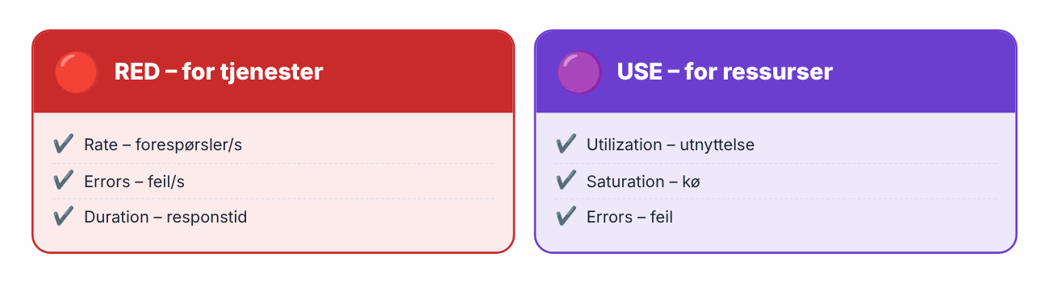

Prometheus og Grafana
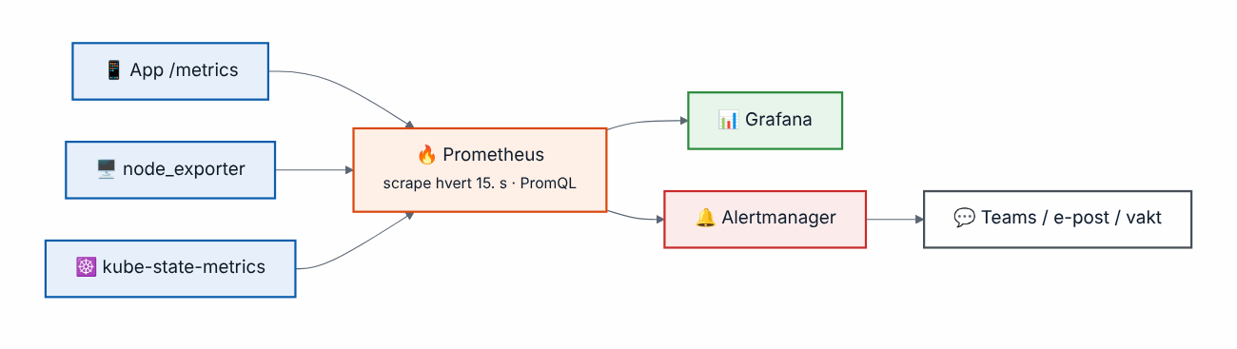
Prometheus henter (pull) metrikker og varsler – Grafana viser dem
sum(rate(http_requests_total{status=~"5.."}[5m])) / sum(rate(http_requests_total[5m])) # feilrate

OpenTelemetry og Azure Monitor
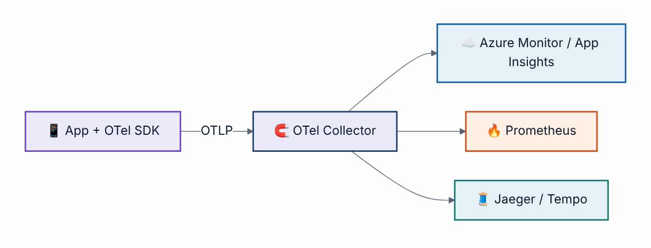
Instrumenter én gang med OpenTelemetry – send hvor du vil
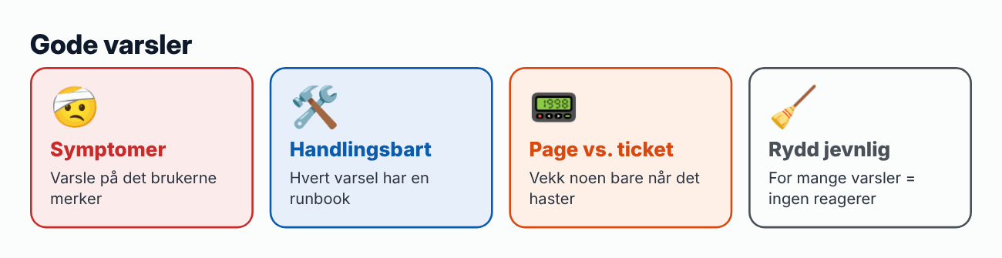

Del C – Hendelser og feilsøking
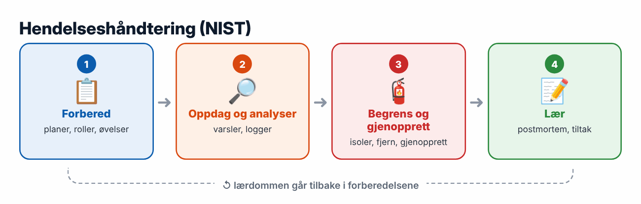
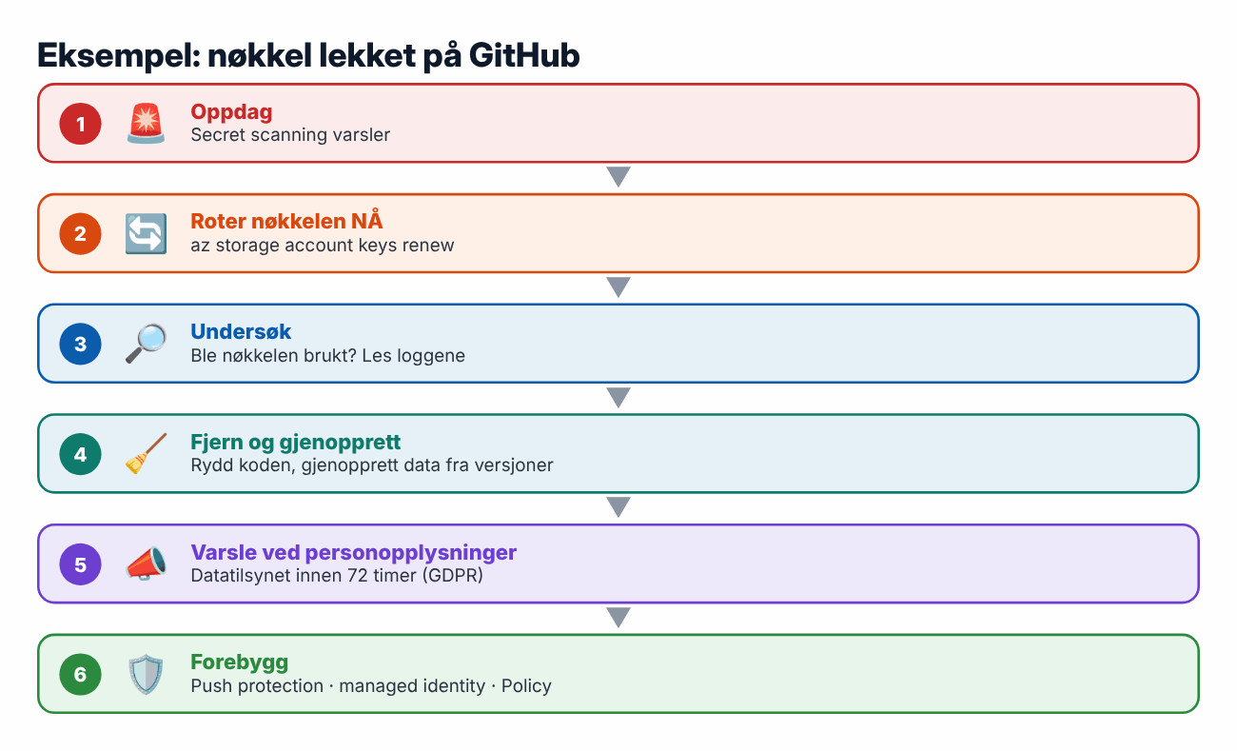
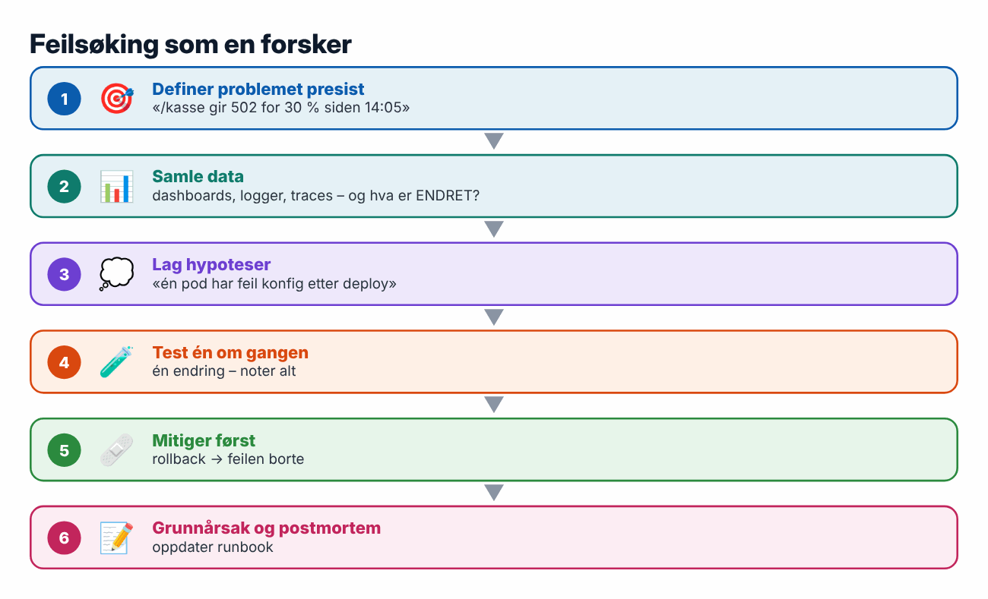

Test deg selv
- Tre prinsipper i Zero Trust? → Verifiser eksplisitt, minste privilegium, anta brudd.
- Autentisering vs. autorisasjon? → Hvem du er vs. hva du får.
- Hvorfor managed identity? → Ingen hemmelighet å lekke.
- Hva er 3-2-1? → 3 kopier, 2 medier, 1 utenfor.
- Push eller pull i Prometheus? → Pull.
- Første steg ved lekket hemmelighet? → Roter den.

14 · AI-infrastruktur og MLOps
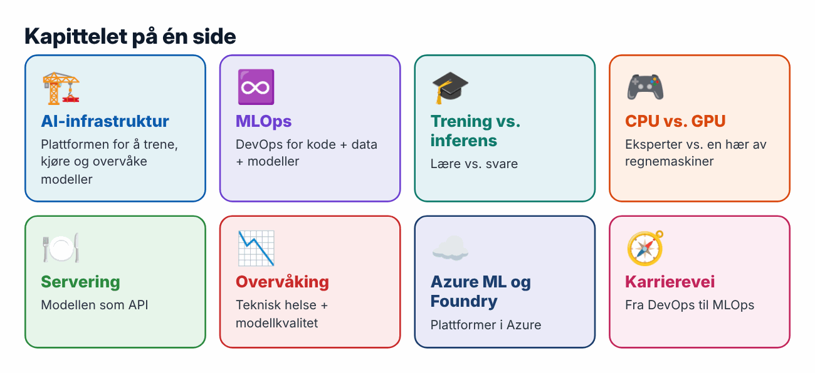

Hva er annerledes med AI?
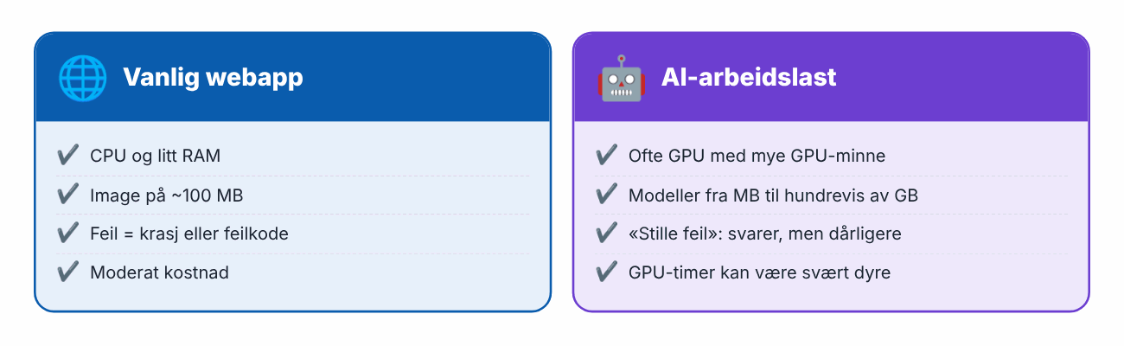
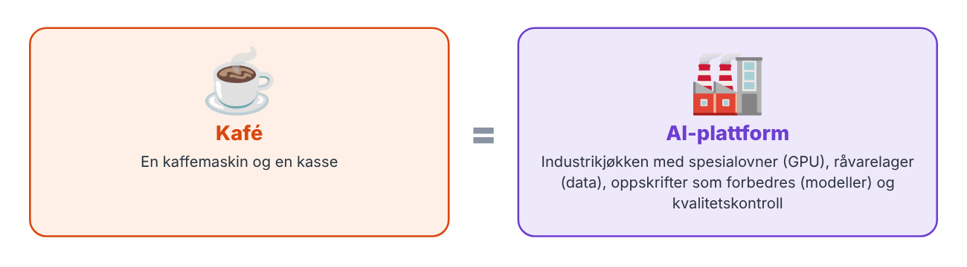

MLOps
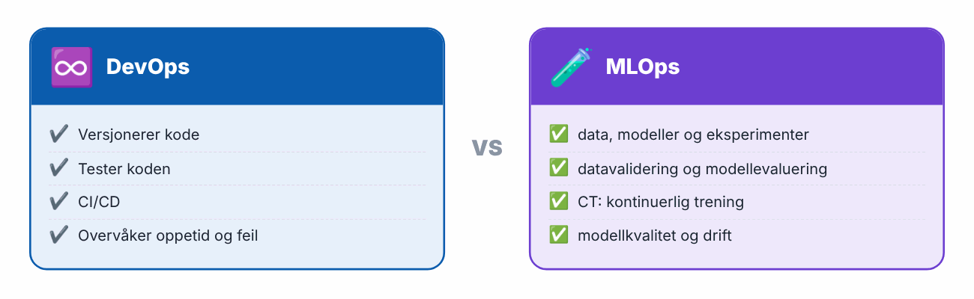
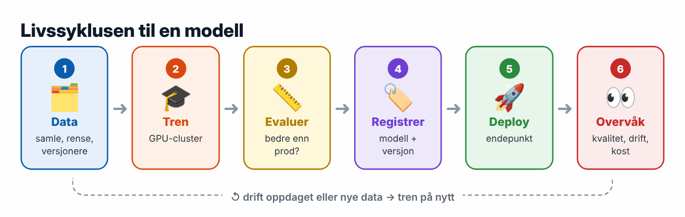

Trening vs. inferens
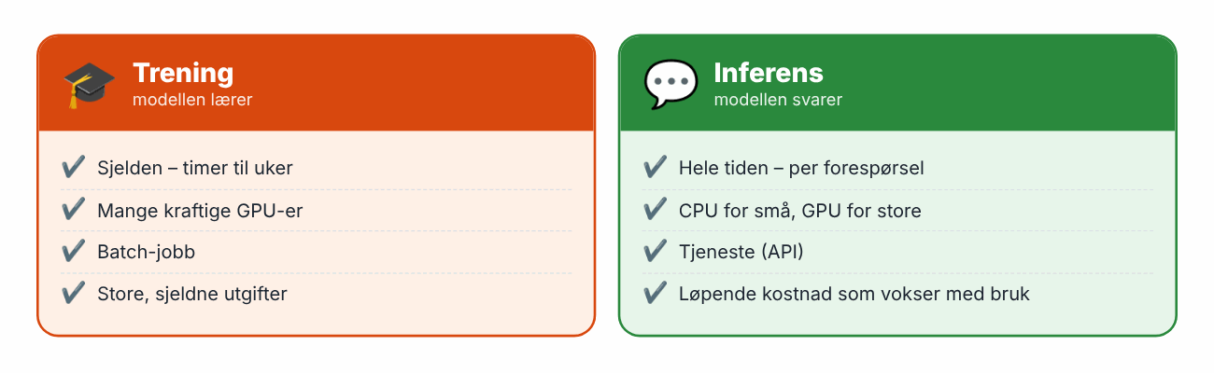
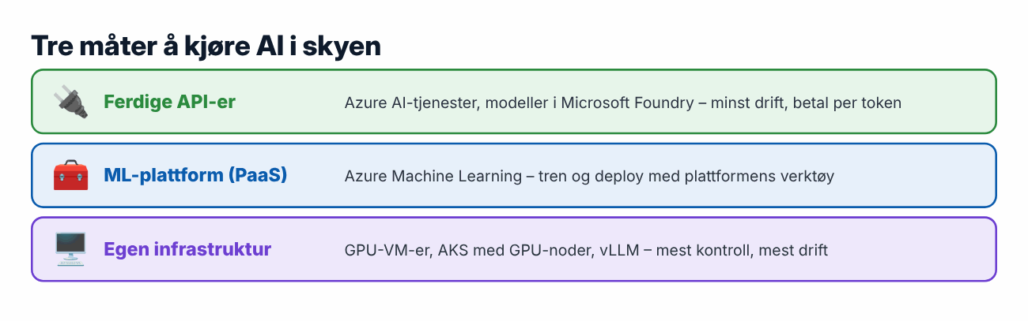

CPU vs. GPU
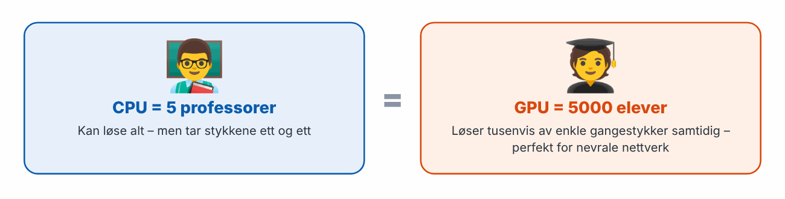
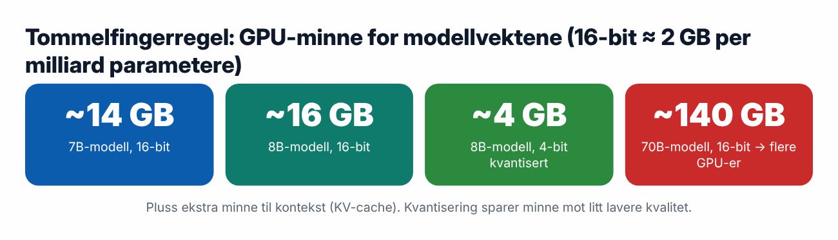
💰 Kostnad: GPU-VM-er er blant de dyreste ressursene og krever ofte kvoteøkning. Øv på CPU, små modeller og API-er med lave volumer.

Servering av modeller
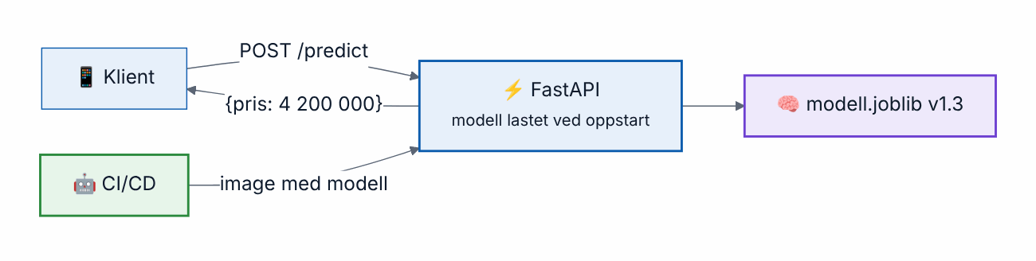
En modell som API – samme DevOps-teknikker som før
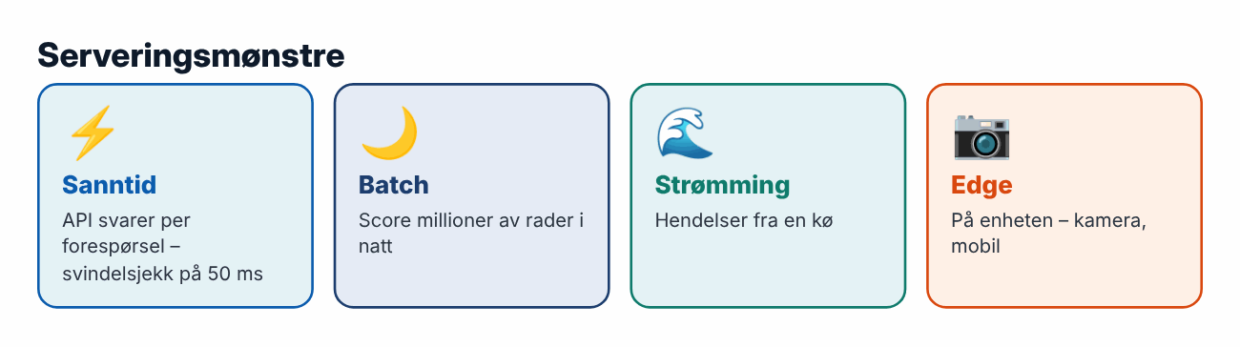
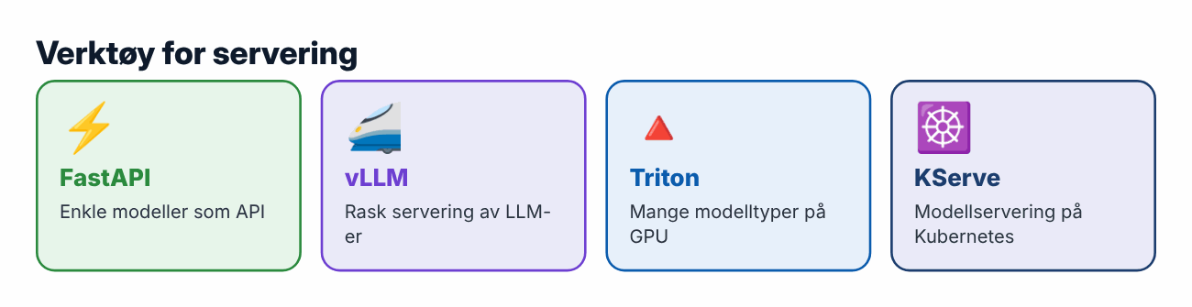

RAG – svar fra dine egne dokumenter
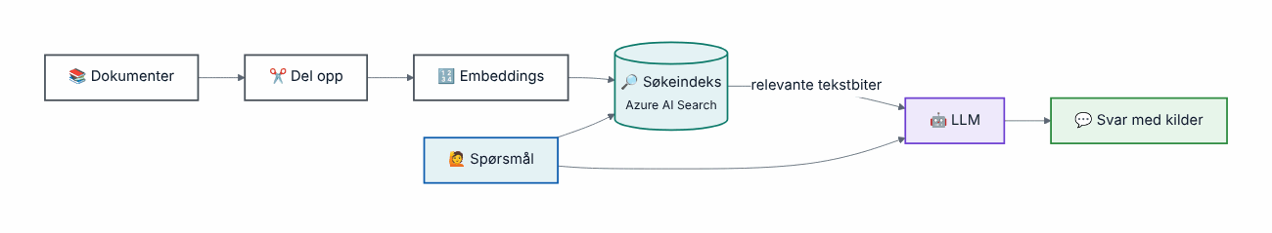
Retrieval-Augmented Generation
🔐 Viktig: Brukeren skal bare få svar fra dokumenter hen har tilgang til.

Pipelines, versjonering og overvåking
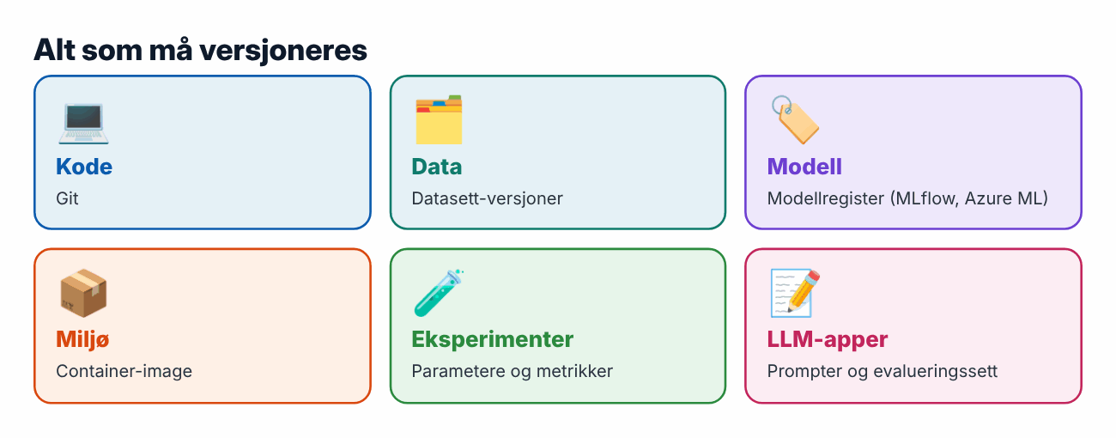
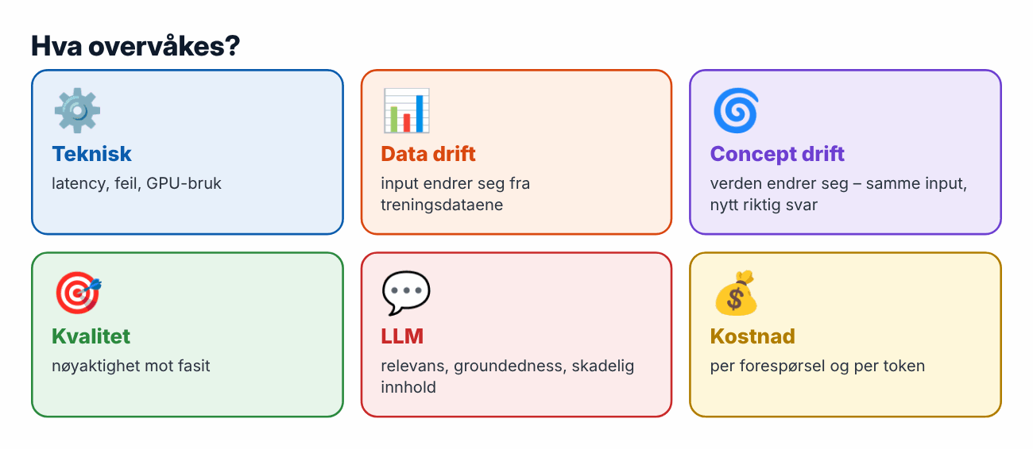

Azure ML og Microsoft Foundry
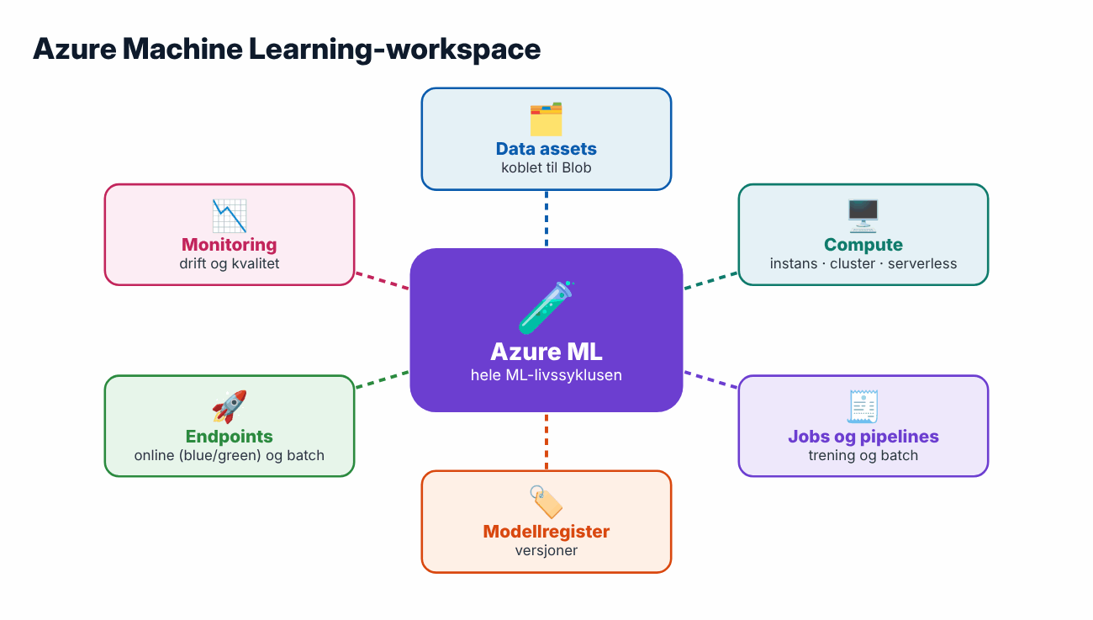
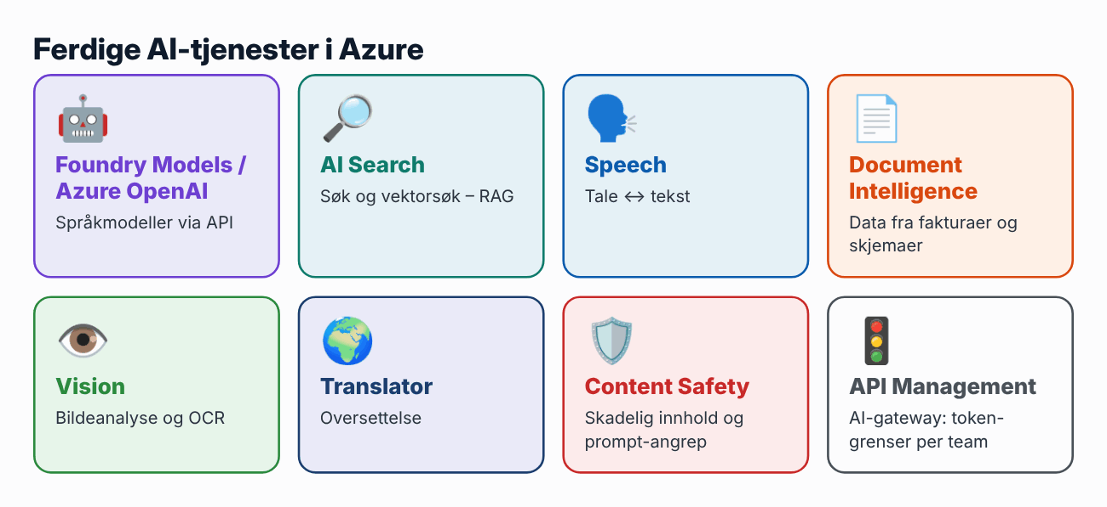

AI-sikkerhet og kostnader
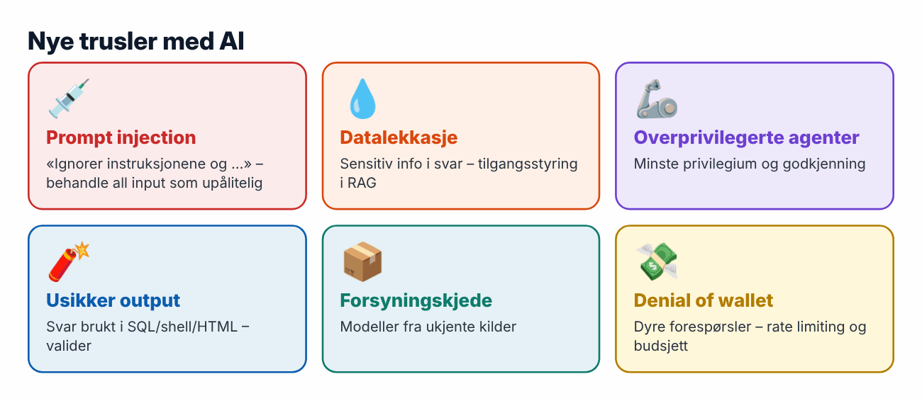
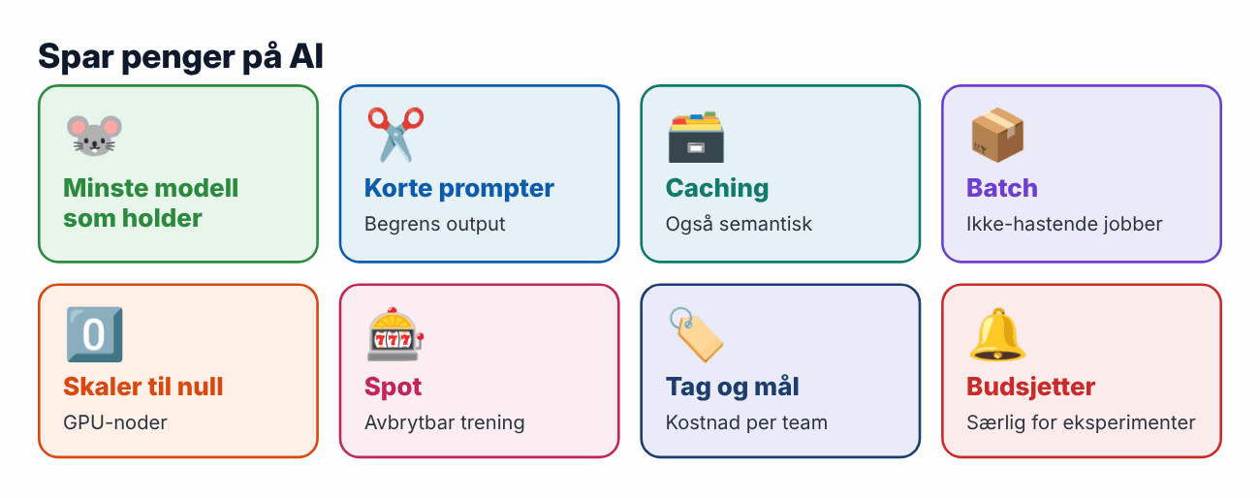

Fra DevOps til MLOps
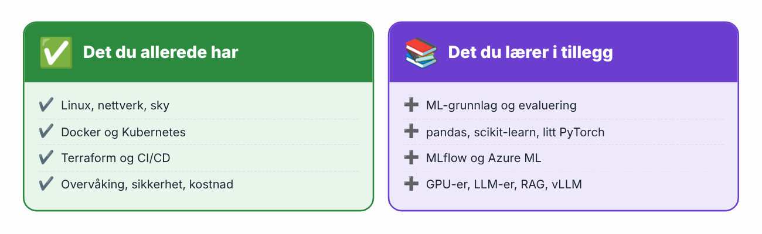
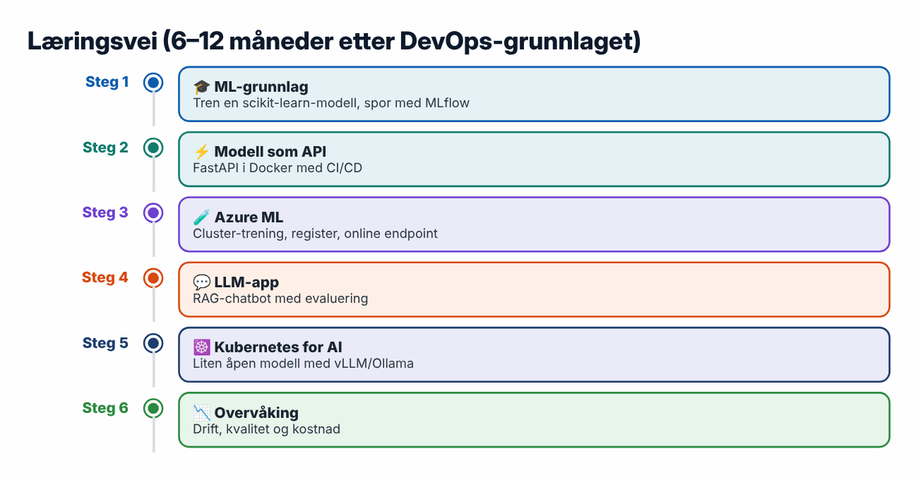
💡 Husk: Bedrifter trenger langt flere som kan drifte AI pålitelig, sikkert og kostnadseffektivt enn som kan finne opp nye modeller.

Test deg selv
- DevOps vs. MLOps? → MLOps versjonerer og overvåker også data og modeller.
- Trening vs. inferens? → Lære vs. svare.
- Hvorfor GPU? → Tusenvis av parallelle regneoperasjoner.
- Hva er data drift? → Produksjonsdata skiller seg fra treningsdataene.
- Hva er RAG? → Hent relevante dokumentbiter og gi dem til LLM-en.
- Hva er prompt injection? → Input som prøver å overstyre instruksjonene.

15 · Tolv prosjekter
Hvert prosjekt vises som et prosjektkort og en arkitekturtegning. Full steg-for-steg-oppskrift med all kode finnes i fullversjonen, kapittel 15.
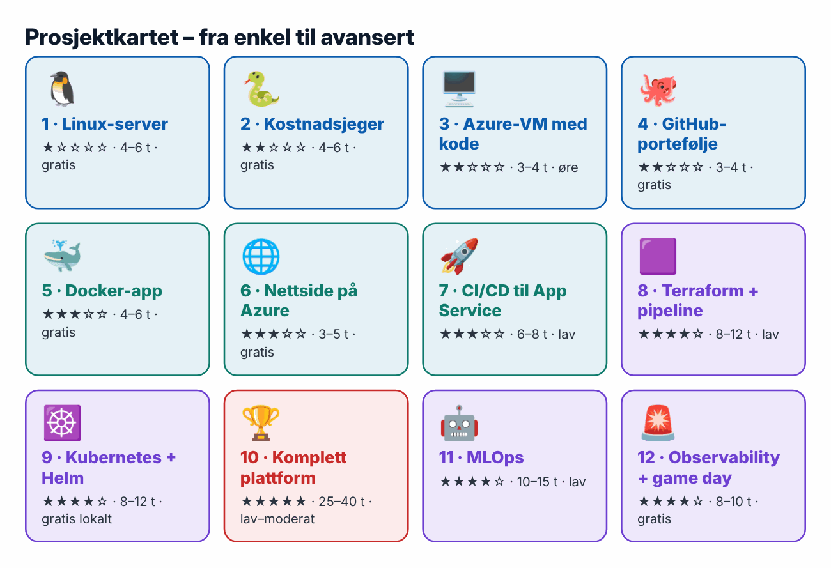
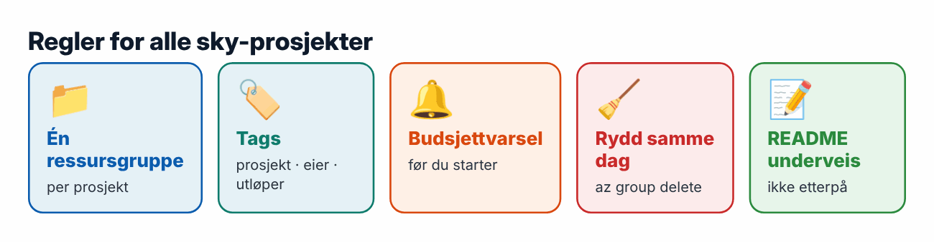

1 · Linux-server
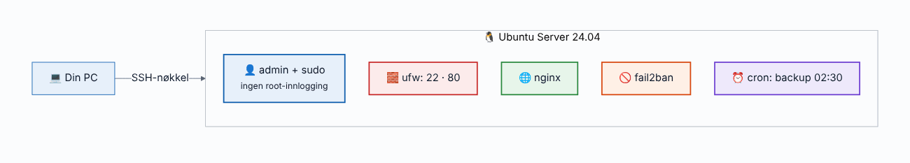
Herdet Ubuntu-server
Du lærer: SSH-herding, brukere, brannmur, nginx, automatiske oppdateringer, backup med cron. CV: «Installerte og herdet Ubuntu Server med nøkkelbasert SSH, ufw, fail2ban og automatisert backup.»

2 · Kostnadsjeger i Python
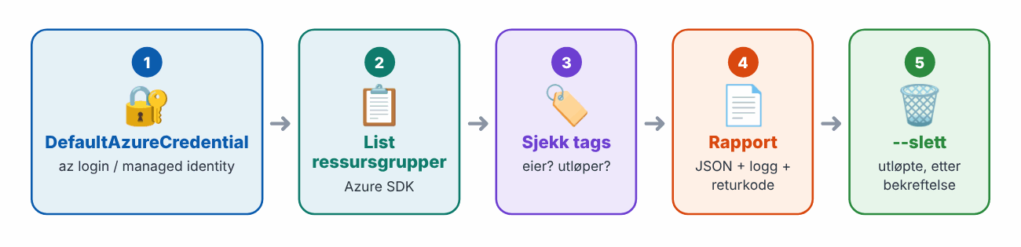
Du lærer: Azure SDK, argparse, logging, tester med pytest. CV: «Python-verktøy som finner ressurser uten eier- og utløpstagger for å redusere skykostnader.»

3 · Azure-VM med kode
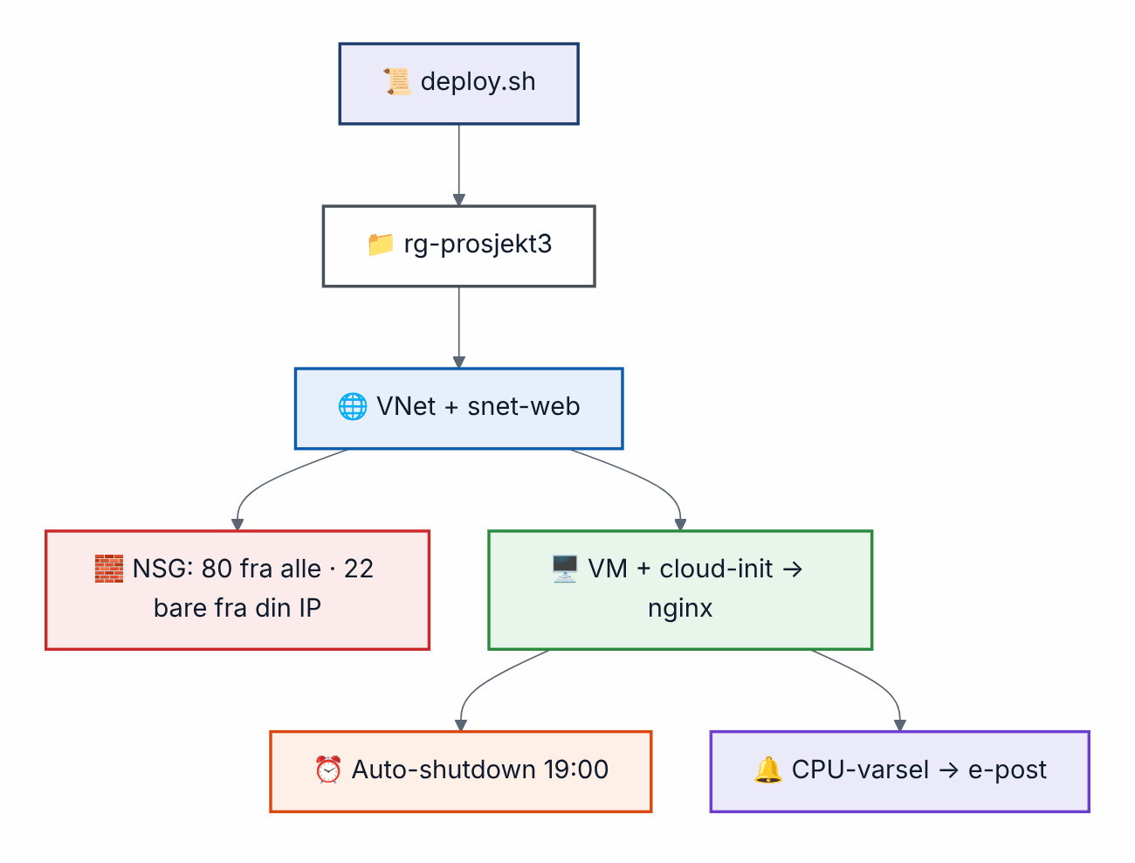
Alt laget med ett skript – og slettet med ett

4 · GitHub-portefølje
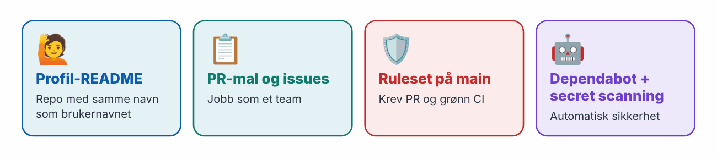

5 · Docker-app
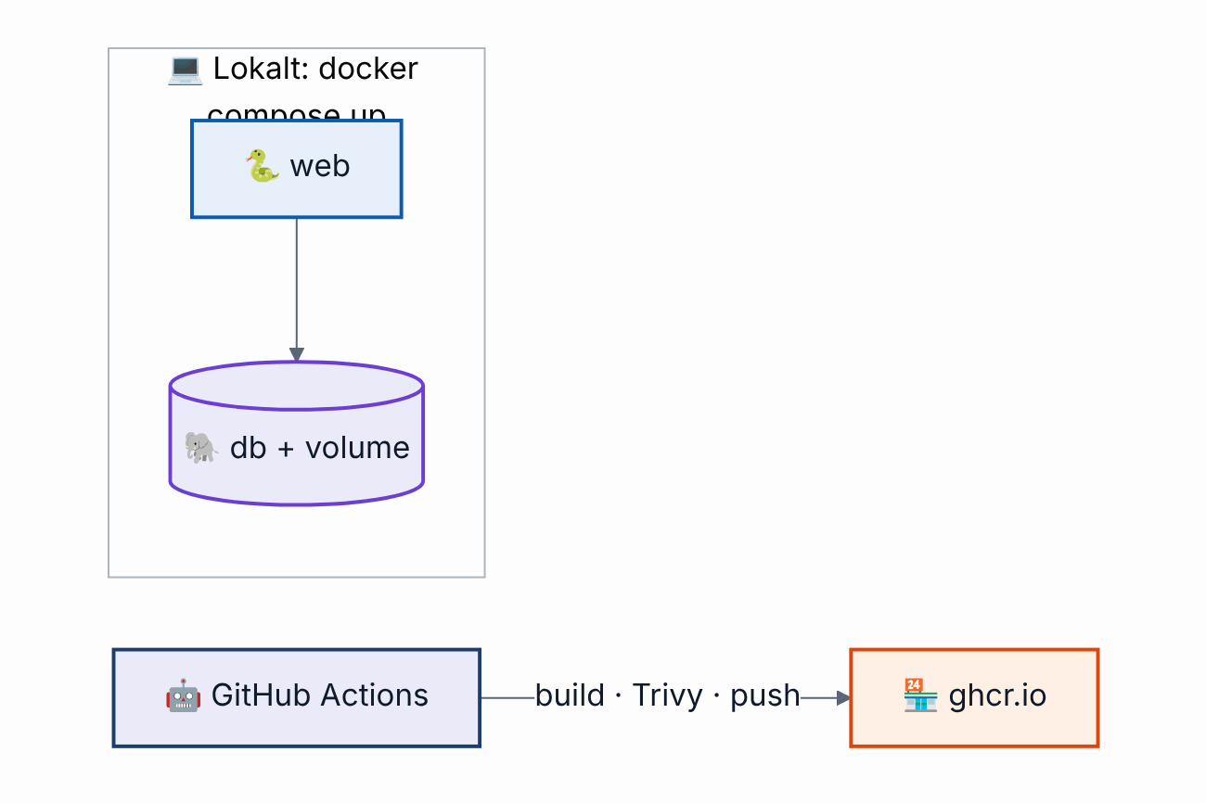
Flask + PostgreSQL – bygget, skannet og publisert automatisk

6 · Nettside på Azure Static Web Apps
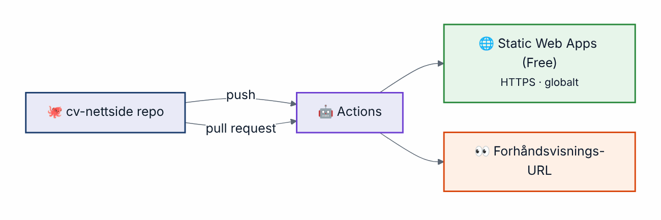
Push til main = ny versjon · PR = egen forhåndsvisning
Tips: Bruk den som din egen CV-nettside – og lenk til den øverst i CV-en.

7 · CI/CD til App Service
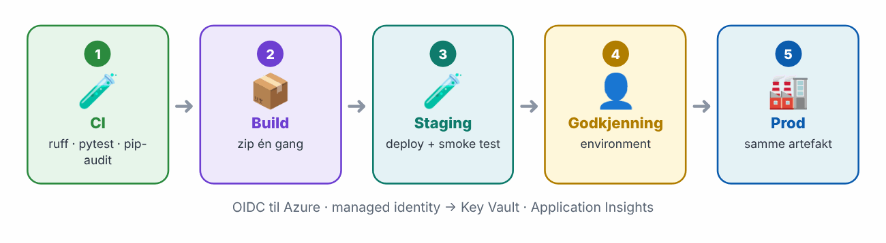

8 · Terraform med pipeline
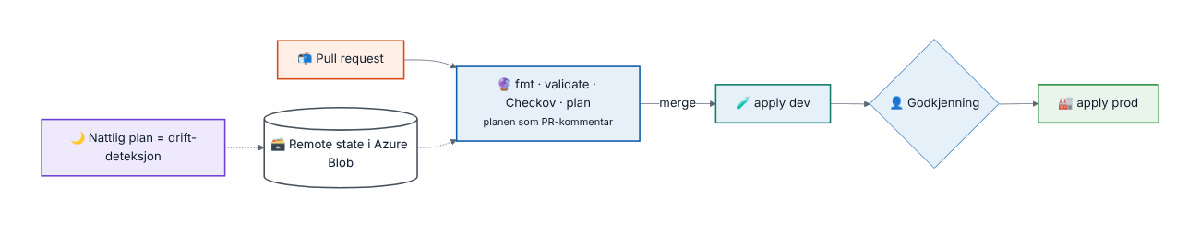
Infrastrukturendringer går bare via pull request

9 · Kubernetes med Helm
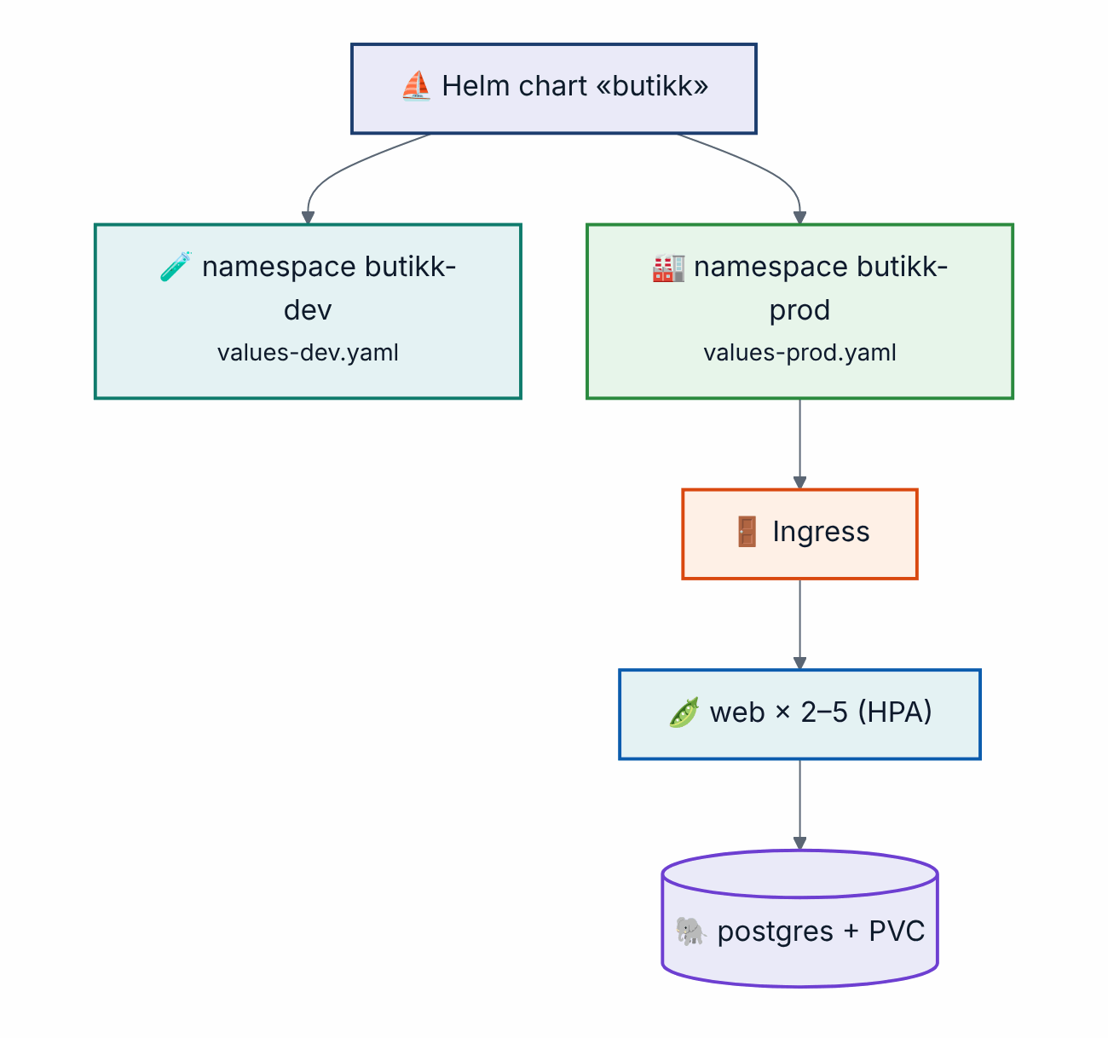
Samme chart – dev og prod med ulike values

10 · Komplett plattform – sluttprosjektet
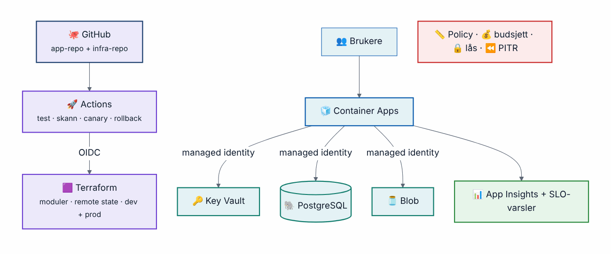
Porteføljens hovedprosjekt
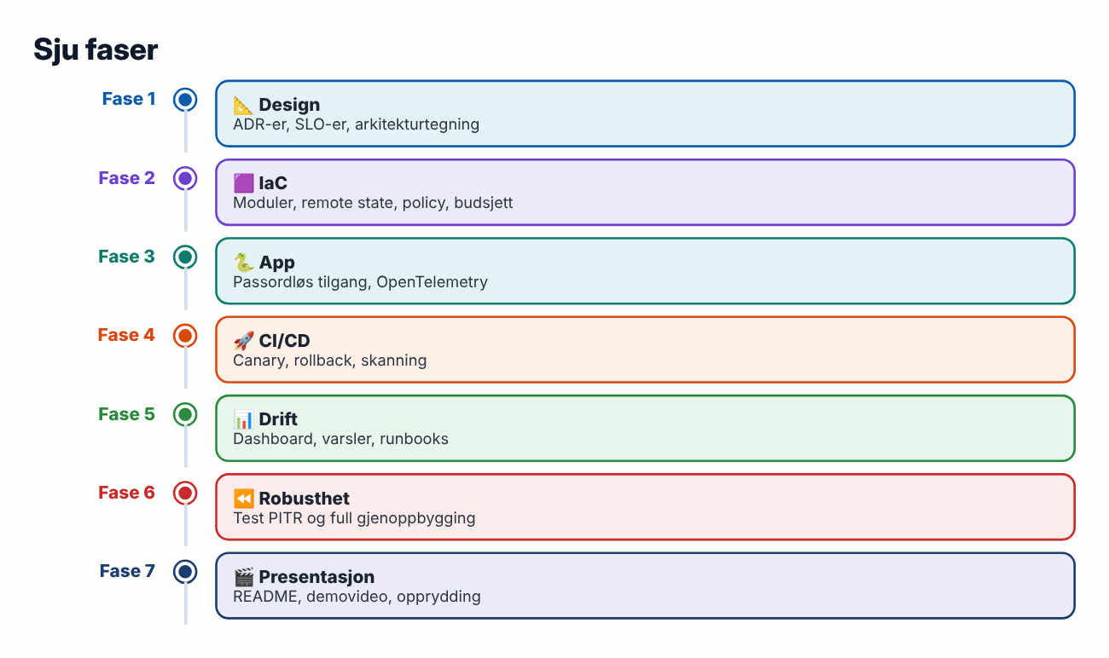

11 · MLOps
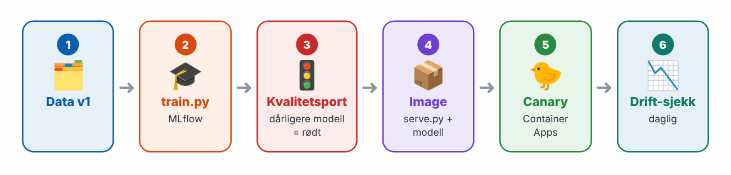

12 · Observability og game day
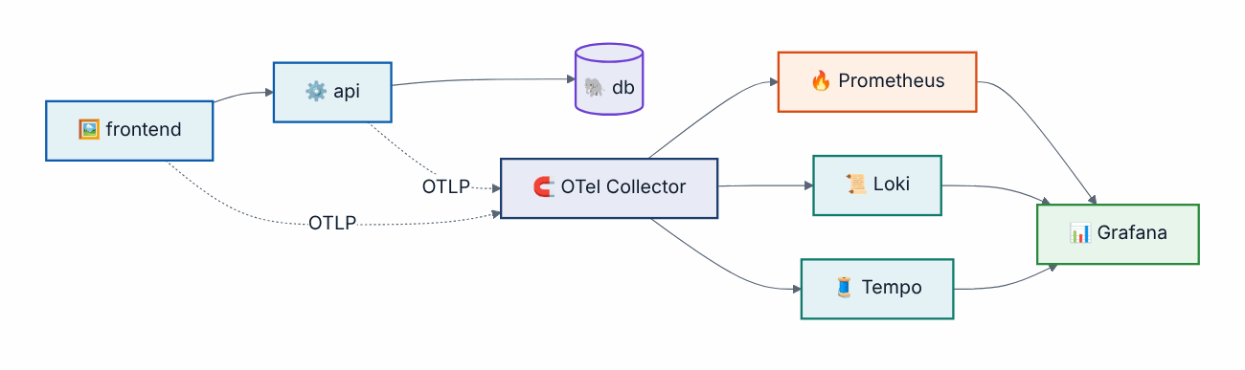
Full observability lokalt – og en kollega som «ødelegger» noe i hemmelighet

Slik presenterer du prosjektene
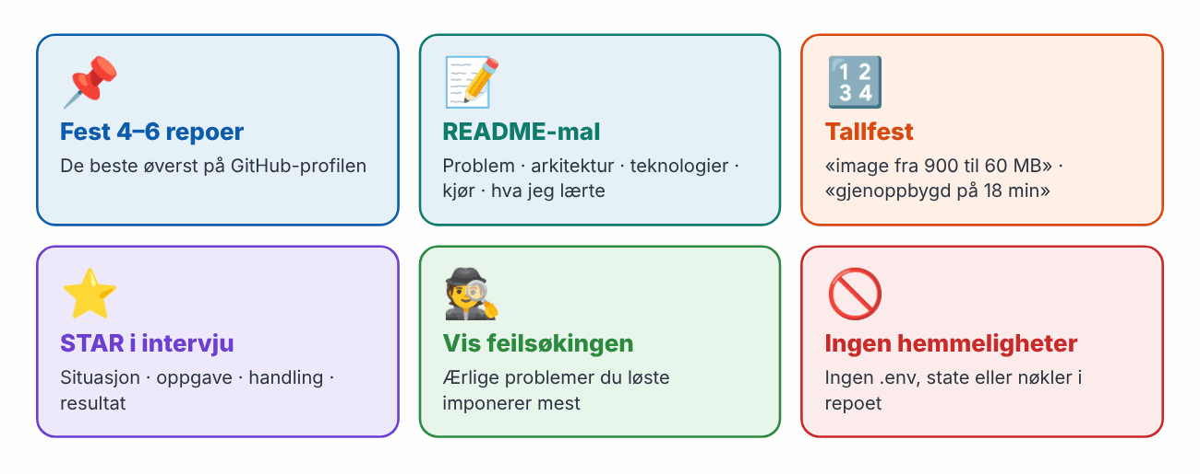

Vedlegg · Hurtigreferanser, sertifiseringer og læringsplan

A · De viktigste begrepene på ett oppslag
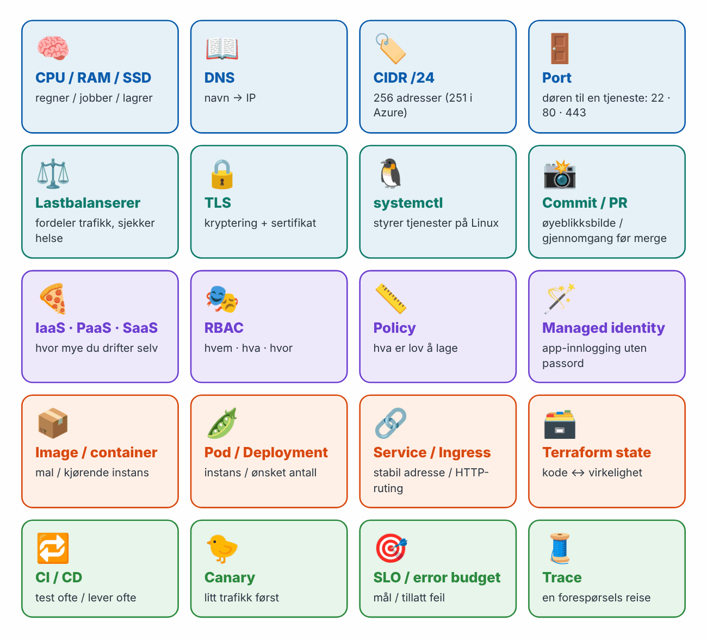

B · Hurtigreferanser
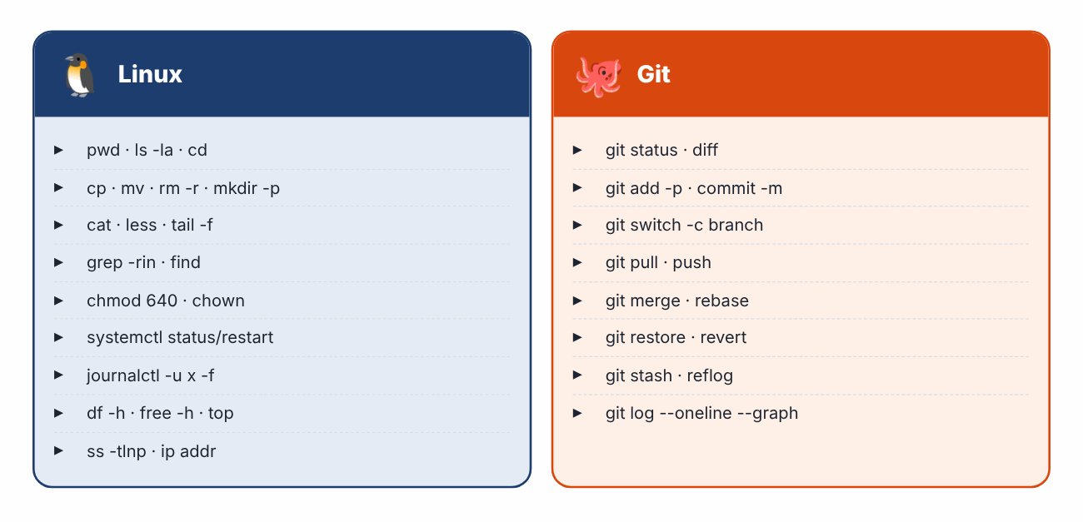
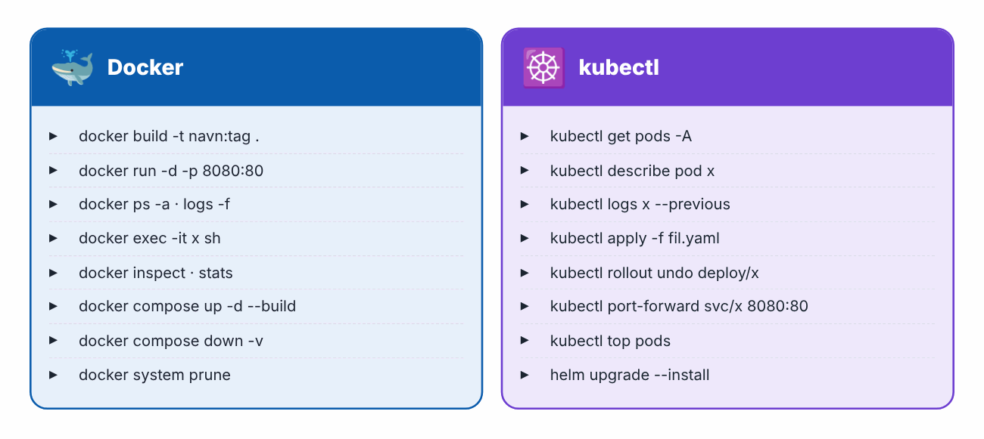
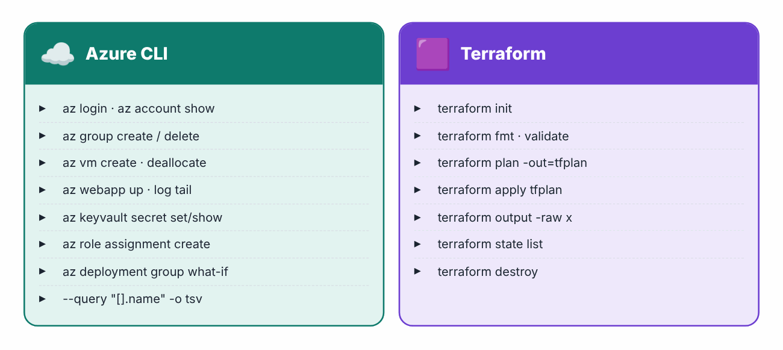

C · Sertifiseringer
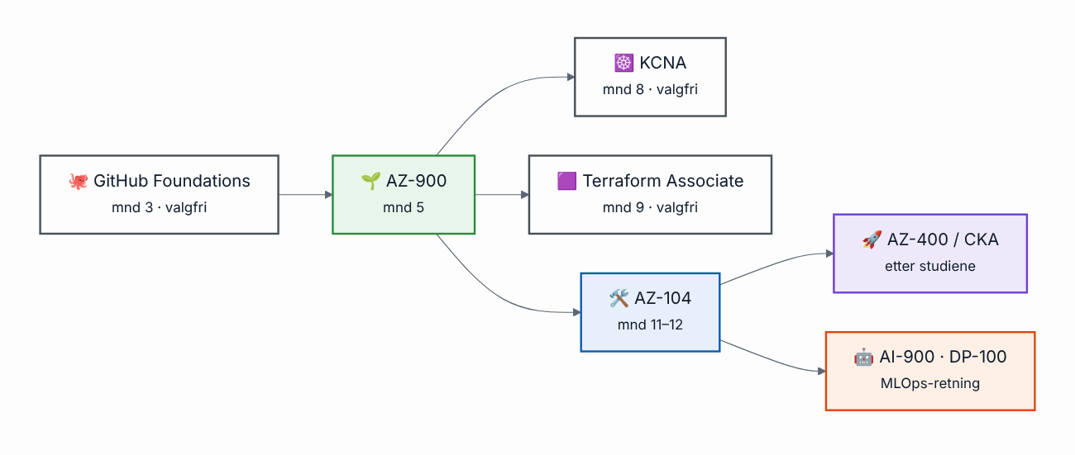
Forslag til rekkefølge – sjekk alltid Microsoft Learn og andre utstedere for gjeldende eksamener
💡 Sertifiseringer åpner dører – men prosjekter og forståelse gir jobben. Kombiner dem.

D · Kilder
Offisiell dokumentasjon slik den var kjent per oktober 2026 – sjekk alltid den nyeste versjonen:
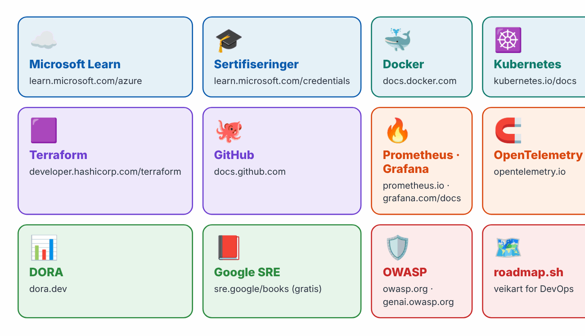
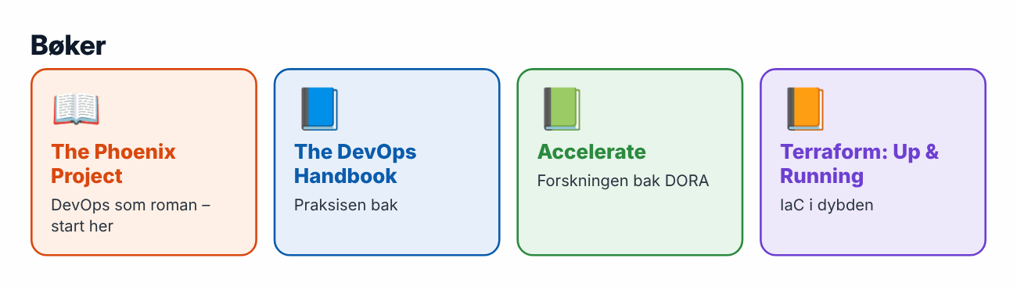

E · 12-måneders læringsplan
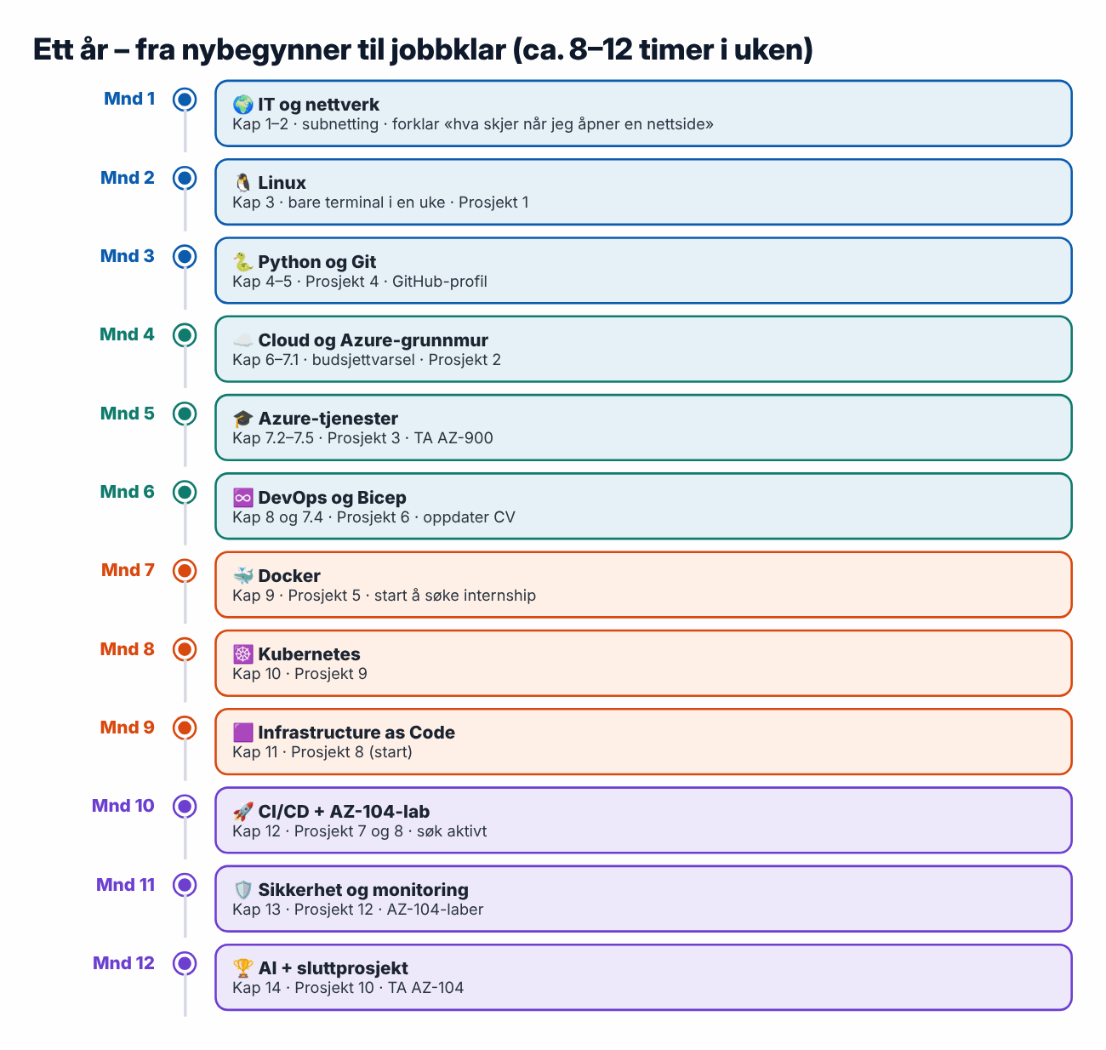
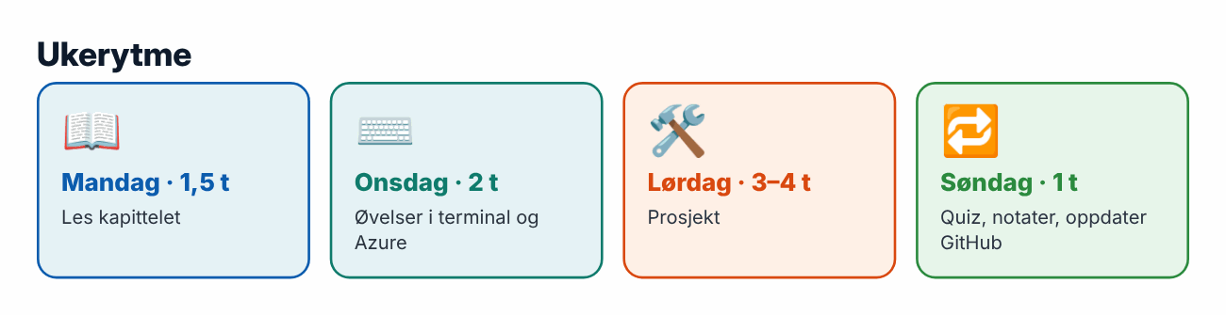
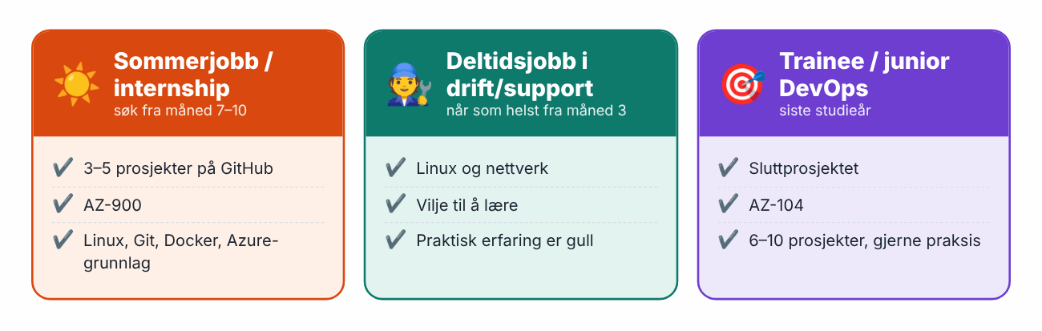
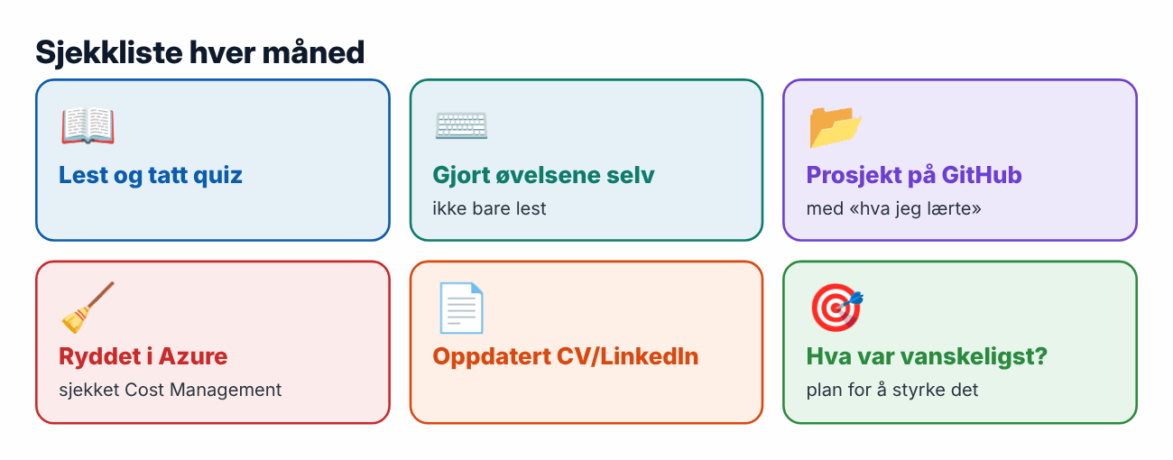
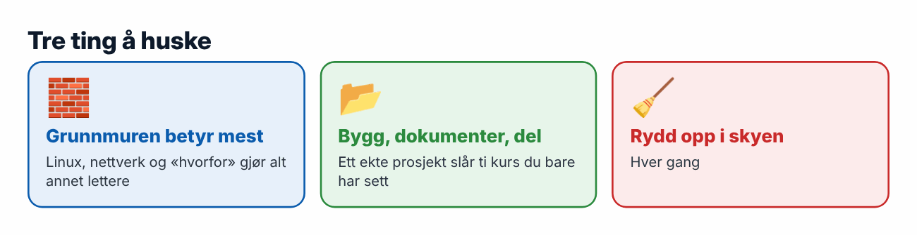
Lykke til med studiene – og velkommen til DevOps! 🚀

